
TERMO DE ABERTURA DO PROJETO
DOCUMENTAÇÃO DE REQUISITOS
NOME DO PROJETO
AgroBlocks – Jogo educativo de automação agrícola e programação visual para o Ensino Médio
RESPONSÁVEL | JORGE DANIEL RISTOW DE CAMARGO
ORIENTAÇÃO | Prof. Djonatham C. F. Christ
DISCIPLINA | Informática na Educação
INSTITUIÇÃO | UTFPR – Universidade Tecnológica Federal do Paraná, Câmpus Santa Helena

JUSTIFICATIVA DO PROJETO
Estudantes do Ensino Médio costumam ter dificuldade em transformar a descrição de um problema em uma sequência de instruções, em reconhecer padrões que pedem repetição e em decidir quando uma condição precisa ser verificada. Esses são os fundamentos do pensamento computacional, que a BNCC Computação (Parecer CNE/CEB nº 2/2022) passou a prever para toda a Educação Básica.
Ambientes de programação em blocos genéricos, como o Scratch, ensinam bem a sintaxe visual, mas raramente oferecem um contexto com consequências observáveis e recursos limitados: o aluno arrasta blocos até "funcionar" sem planejar o algoritmo. Também não costumam medir, de forma independente do próprio ambiente, se o conceito foi aprendido.
O AgroBlocks propõe um jogo de automação agrícola em que o aluno programa um robô para preparar o solo, plantar, regar e colher. Cada instrução tem um efeito visível na fazenda 3D, há recursos que acabam (sementes, água, energia) e erros explicados em linguagem simples. O tema agrícola aproxima a computação de uma realidade conhecida de muitas regiões do país e mostra uma aplicação concreta da tecnologia no campo.
OBJETIVO GERAL | Desenvolver um jogo digital educativo, acessível pelo navegador, em que estudantes do Ensino Médio aprendam conceitos fundamentais de programação (sequência, repetição, condições, sensores com laço "enquanto", variáveis e eficiência com procedimentos) programando com blocos um robô agrícola em uma fazenda 3D, com medida da aprendizagem antes e depois de cada conceito e acompanhamento pelo professor.

OBJETIVOS ESPECÍFICOS
- Organizar o conteúdo em seis mundos, um por conceito, em ordem crescente de dificuldade, cada um com cinco missões no mesmo ritmo (conhecer, praticar, apertar, consertar e desafio final).
- Oferecer um editor de blocos em português que libera blocos novos a cada mundo e mantém os blocos dos mundos anteriores.
- Executar o programa do aluno passo a passo, com controle de velocidade, pausa, parada e modo passo a passo, de forma segura (sem eval).
- Dar retorno educativo imediato: mensagens de erro explicadas, dicas graduais, pseudocódigo gerado dos blocos e solução comentada após concluir.
- Separar correção de eficiência, atribuindo estrelas a soluções com menos blocos e ações, sem reprovar soluções corretas.
- Medir a aprendizagem com prova inicial e prova final de cinco questões de programação por mundo, independentes do jogo, com feedback ao aluno ao final.
- Ensinar a própria interface com um treinamento guiado de 15 etapas com vídeos gravados do jogo.
- Fornecer ao professor um painel protegido por senha com o progresso de cada aluno, gráficos por mundo, detalhes de cada tentativa e exportação em CSV.
- Funcionar em computadores de escola comuns, por link, sem instalação, inclusive com modo de gráficos leves.

HISTÓRICO DE MUDANÇAS
DATA | DESCRIÇÃO | AUTOR
14/10/2026 | Abertura do Termo, especificação do jogo e referência visual | Jorge Daniel Ristow de Camargo
14/10/2026 | Plano de implementação dividido em fases | Jorge Daniel Ristow de Camargo
14/10/2026 | Motor do jogo: mundo, robô, regras e erros | Jorge Daniel Ristow de Camargo
14/10/2026 | Interpretador de blocos e editor Blockly | Jorge Daniel Ristow de Camargo
14/10/2026 | Missões, progresso, resultado e animações | Jorge Daniel Ristow de Camargo
15/10/2026 | Mundo 3D low-poly, robô, plantas e cenário | Jorge Daniel Ristow de Camargo
15/10/2026 | Tela de jogo, legenda, briefing e HUD | Jorge Daniel Ristow de Camargo
16/10/2026 | Cadastro do aluno, servidor e painel do professor | Jorge Daniel Ristow de Camargo
16/10/2026 | Áudio, dados de demonstração e exportação CSV | Jorge Daniel Ristow de Camargo
17/10/2026 | Treinamento guiado com vídeos do jogo | Jorge Daniel Ristow de Camargo
20/10/2026 | Seis mundos por conceito, com mapa e trilha | Jorge Daniel Ristow de Camargo
20/10/2026 | Provas inicial e final por mundo | Jorge Daniel Ristow de Camargo
21/10/2026 | Paisagens temáticas e grade de ocupação dos personagens | Jorge Daniel Ristow de Camargo
24/10/2026 | Cinco missões por mundo e provas de programação com feedback | Jorge Daniel Ristow de Camargo
24/10/2026 | Correção dos rótulos do mapa ao arrastar | Jorge Daniel Ristow de Camargo
27/10/2026 | Revisão e ampliação do termo de abertura | Jorge Daniel Ristow de Camargo

REGISTRO DOS STAKEHOLDERS
Nome | Empresa | Cargo | E-mail
Jorge D. R. de Camargo | AgroBlocks | Desenvolvedor e responsável | jorge.camargo.fodelao@gmail.com
Prof. Djonatham C. F. Christ | UTFPR – Santa Helena | Orientador | djonathamc@professores.utfpr.edu.br
Estudantes | Escolas de Ensino Médio | Usuários (jogadores) | —
Professores | Escolas de Ensino Médio | Usuários (painel) | —
Coordenação | Escolas parceiras | Autoriza a aplicação | —

SUMÁRIO
REGISTRO DOS STAKEHOLDERS
SUMÁRIO
1. DESCRIÇÃO DO PROJETO
2. FUNDAMENTAÇÃO PEDAGÓGICA
3. MUNDOS E MISSÕES
4. REGRAS DO JOGO
5. AVALIAÇÃO DA APRENDIZAGEM
RESULTADO DO QUESTIONÁRIO
LISTA DE REQUISITOS (RF e RNF)
Documentação de Requisitos Não Funcionais
Documentação de Requisitos Funcionais
Lista de Casos de Uso
Diagrama de Caso de Uso Geral
Diagrama de Fluxo
Matriz de Rastreabilidade [Ator x Caso de Uso]
Matriz de Rastreabilidade [Requisitos x Stakeholders]
Matriz de Rastreabilidade [Requisitos x Casos de Uso]
6. MODELAGEM DO SISTEMA
7. ARQUITETURA E FERRAMENTAS
8. CRONOGRAMA E MARCOS
9. RISCOS
10. PREMISSAS E RESTRIÇÕES
11. PLANO DE TESTES
12. PROBLEMAS ENCONTRADOS E SOLUÇÕES
13. CRITÉRIOS DE SUCESSO
14. PLANO DE APLICAÇÃO EM SALA
15. GUIA DE INSTALAÇÃO E USO
16. ACESSIBILIDADE E PRIVACIDADE
17. QUESTIONÁRIO DE VALIDAÇÃO
Protótipos de Tela
APÊNDICE A – FICHAS DAS MISSÕES
APÊNDICE B – BANCO DE QUESTÕES DAS PROVAS
APÊNDICE C – CRÉDITOS DOS RECURSOS
GLOSSÁRIO
REFERÊNCIAS
APROVAÇÃO

Atualize o sumário no Word: clique com o botão direito sobre ele e escolha "Atualizar campo".

1. DESCRIÇÃO DO PROJETO
Público-alvo | Estudantes do 1º ao 3º ano do Ensino Médio, sem experiência prévia em programação.
Contexto de uso | Laboratório de informática da escola, em aulas de 50 minutos, um aluno por computador. Também pode ser jogado em casa.
Plataforma | Navegador web moderno (Chrome, Edge, Firefox ou Safari) com WebGL. Não exige instalação.
Idioma | Português do Brasil em toda a interface, nos blocos e nas mensagens.
Duração estimada | Cerca de 6 a 8 aulas: treinamento e um mundo por aula, no ritmo da turma.
Gênero do jogo | Jogo educativo de programação e simulação (puzzle com blocos), em 3D low-poly isométrico.
Licença dos recursos | Modelos 3D de domínio público (CC0, Kenney e Quaternius); identidade visual e ícones próprios.

ESCOPO DO PROJETO
O QUE ESTÁ INCLUÍDO | O QUE NÃO ESTÁ INCLUÍDO
- Treinamento guiado da interface (15 etapas).  - Seis mundos temáticos (Horta, Milharal, Pomar, Estufa, Celeiro e Fazenda completa) com 5 missões cada (30 missões).  - Editor de blocos em português com 27 tipos de bloco liberados de forma progressiva.  - Execução com executar, pausar, passo a passo, parar, reiniciar e três velocidades.  - Console, dicas graduais, pseudocódigo, legenda do mapa e tela de resultado com estrelas.  - Prova inicial e final de 5 questões por mundo (60 questões), com feedback ao aluno.  - Cadastro do aluno (nome e escola), salvamento local e envio ao servidor.  - Painel do professor com senha, filtros, gráficos, detalhe por aluno e exportação CSV.  - Configurações de som, música, animações reduzidas, gráficos leves e tema. | - Programação em texto (Python, JavaScript) dentro do jogo.  - Modo multijogador ou competição entre alunos em tempo real.  - Aplicativo nativo para celular; no celular o editor de blocos fica limitado.  - Login com conta Google ou integração com ambientes virtuais (Moodle, Classroom).  - Correção automática de questões abertas; todas as questões são de múltipla escolha.

2. FUNDAMENTAÇÃO PEDAGÓGICA
O jogo trabalha os quatro pilares do pensamento computacional (WING, 2006; BRACKMANN, 2017), previstos no eixo Pensamento Computacional da BNCC Computação.
PILARES DO PENSAMENTO COMPUTACIONAL NO JOGO
Pilar | Como aparece no jogo | Mundos
Decomposição | Dividir a tarefa "cultivar a horta" em preparar, plantar, regar e colher, e o caminho em passos. | Horta, Fazenda completa
Reconhecimento de padrões | Perceber que a mesma sequência se repete em cada canteiro e usar um laço. | Milharal, Estufa
Abstração | Criar procedimentos ("cuidar") e variáveis que escondem detalhes e dão nome a ideias. | Celeiro, Fazenda completa
Algoritmos | Montar instruções na ordem certa, com decisões (se/senão) e repetições com condição. | Todos os mundos

PRINCÍPIOS DE DESIGN PEDAGÓGICO
- Construcionismo (Papert): o aluno aprende construindo um artefato que ele mesmo testa, o programa do robô, e vê o efeito de cada mudança.
- Aprendizagem baseada em jogos: objetivos claros, desafio crescente, retorno imediato e recompensas (estrelas) mantêm o engajamento.
- Erro como parte do processo: o erro para a execução e é explicado, com dica, e a tentativa fica registrada sem punição.
- Andaimes (scaffolding): a primeira missão de cada mundo começa com um programa parcial; as dicas são reveladas aos poucos.
- Depuração deliberada: a quarta missão de cada mundo traz um programa com erro para o aluno encontrar e consertar.

3. MUNDOS E MISSÕES
MUNDOS DO JOGO
Mundo | Conceito | O que o aluno faz | Blocos novos
Horta | Sequência | Ordenar instruções para levar o robô até a planta, preparar, plantar e colher. | mover, virar, preparar, plantar, regar, colher
Milharal | Repetição | Usar o bloco "repita" para cuidar de fileiras inteiras com poucos blocos. | + repita N vezes
Pomar | Condições | Usar "se / senão" para regar só o solo seco e colher só a fruta madura. | + se/senão e 3 sensores
Estufa | Sensores e laço "enquanto" | Andar até a parede e repetir enquanto houver sementes, sem saber o tamanho da fileira. | + enquanto, não, 2 sensores
Celeiro | Variáveis | Guardar números (água, sementes, passos) e controlar recursos limitados. | + variáveis, números, comparação, coletar
Fazenda completa | Eficiência e procedimentos | Criar procedimentos, consertar programas e resolver com menos blocos e energia. | + procedimentos

RITMO DAS MISSÕES
Cada mundo tem 5 missões no mesmo ritmo: 1 Conhecer (começa com um programa parcial), 2 Praticar (aplicar o conceito, às vezes com demonstração), 3 Apertar (limite de blocos, sementes, água ou energia), 4 Consertar (um programa com erro para depurar) e 5 Desafio final (junta tudo o que o mundo ensinou). Antes da primeira missão o aluno faz a prova inicial do mundo e, depois da quinta, a prova final, que abre o próximo mundo.

AS 30 MISSÕES
Mundo | Nº | Papel | Título | Objetivo | Limite
Horta | 1 | Conhecer | Primeiros passos | Completar o programa que já leva o robô dois passos e colher. | —
Horta | 2 | Praticar | Primeira colheita | Desviar das pedras até a planta madura e colher. | —
Horta | 3 | Apertar | Sementes contadas | Plantar em três canteiros com só 3 sementes. | 3 sementes
Horta | 4 | Consertar | Consertar a curva | Achar o bloco de virar errado e colher. | —
Horta | 5 | Final | Horta em L | Preparar, plantar e regar a horta em forma de L. | —
Milharal | 1 | Conhecer | Andar com repita | Colocar o passo dentro de um "repita 5 vezes". | —
Milharal | 2 | Praticar | Plantação em série | Preparar e plantar os 6 canteiros da fileira. | —
Milharal | 3 | Apertar | Poucos blocos | Plantar 8 canteiros com no máximo 5 blocos. | 5 blocos
Milharal | 4 | Consertar | Consertar a contagem | Corrigir o número do repita para regar 4 canteiros. | —
Milharal | 5 | Final | Quadrado de milho | Plantar o quadrado 3×3 com laços aninhados. | —
Pomar | 1 | Conhecer | Só se estiver madura | Colocar a colheita dentro de "se a planta está madura?". | —
Pomar | 2 | Praticar | Irrigação inteligente | Molhar 6 canteiros sem regar o que já está molhado. | 3 de água
Pomar | 3 | Apertar | Água contada | Colher as maduras e regar as mudas com 3 de água. | 3 de água
Pomar | 4 | Consertar | Consertar a pergunta | Trocar o sensor errado para colher só as maduras. | —
Pomar | 5 | Final | Pomar completo | Em cada casa do 3×3: colher se madura, senão regar se seca. | —
Estufa | 1 | Conhecer | Até a parede | Andar enquanto não há obstáculo e colher a muda. | —
Estufa | 2 | Praticar | Colheita automatizada | Colher 7 plantas maduras sem tocar nas que crescem. | —
Estufa | 3 | Apertar | Programa curto | Colher até a parede com no máximo 7 blocos. | 7 blocos
Estufa | 4 | Consertar | Consertar o laço | Corrigir a condição do laço que não para. | —
Estufa | 5 | Final | Estufa completa | Percorrer 3 fileiras em zigue-zague colhendo e regando. | —
Celeiro | 1 | Conhecer | Guardar um número | Usar a variável "canteiros" no repita. | —
Celeiro | 2 | Praticar | Recursos limitados | Plantar e regar 6 canteiros com tanque de 3 de água. | 6 sementes, 6 água
Celeiro | 3 | Apertar | Reaproveitar o número | Plantar 5 canteiros e regar na volta com até 13 blocos. | 13 blocos
Celeiro | 4 | Consertar | Consertar o contador | Fazer o contador diminuir para o robô parar. | —
Celeiro | 5 | Final | Celeiro completo | Buscar água, plantar e regar duas fileiras contando a água. | —
Fazenda completa | 1 | Conhecer | Criar um procedimento | Preencher o procedimento "cuidar". | —
Fazenda completa | 2 | Praticar | Procedimento no laço | Chamar "cuidar" em cada canteiro até a parede. | —
Fazenda completa | 3 | Apertar | Poucos blocos na fazenda | Plantar 3 fileiras em zigue-zague com até 14 blocos. | 14 blocos
Fazenda completa | 4 | Consertar | Consertar a chamada | Mover a chamada do procedimento para o lugar certo. | —
Fazenda completa | 5 | Final | Fazenda eficiente | Cuidar dos 16 canteiros da área 4×4 sem acabar a energia. | energia

4. REGRAS DO JOGO
BLOCOS DISPONÍVEIS
Categoria | Blocos | Liberado em
Movimento | mover para frente · virar à esquerda · virar à direita | Horta
Agricultura | preparar solo · plantar semente · regar canteiro · colher planta | Horta
Controle | repita N vezes | Milharal
Controle | se … faça / senão | Pomar
Sensores | a planta está madura? · o solo está seco? · o canteiro está vazio? | Pomar
Controle | enquanto … faça · não | Estufa
Sensores | existe obstáculo à frente? · há sementes disponíveis? | Estufa
Agricultura | coletar recursos (no reservatório ou depósito) | Celeiro
Variáveis e números | definir · mudar por · valor da variável · número · conta · comparação | Celeiro
Procedimentos | criar procedimento · chamar procedimento | Fazenda completa

REGRAS DA SIMULAÇÃO
- Cada ação do robô é um "tick": plantas em solo molhado crescem; quando a planta muda de estágio, o solo seca.
- Mover, preparar, plantar, regar, colher e coletar gastam 1 de energia; virar não gasta.
- Plantar gasta 1 semente e regar gasta 1 de água; "coletar recursos" no reservatório ou no depósito reabastece até a capacidade.
- O canteiro passa pelos estados vazio → preparado → plantado → crescendo → maduro; colher só funciona com a planta madura.
- Algumas missões proíbem regar solo já molhado, limitam blocos ou limitam sementes, água e energia.
- O programa é interrompido depois de 2.000 passos, para evitar laços infinitos.
- Eficiência: compara ações e blocos com a solução de referência. Até 10% acima = 3 estrelas; até 50% acima = 2 estrelas; mais que isso = 1 estrela.

MENSAGENS DE ERRO
Erro | Mensagem ao aluno | Pista
Saiu da fazenda | O robô tentou sair da área da fazenda. | Conte quantas casas existem até a borda antes de mover.
Obstáculo | O robô encontrou um obstáculo. | Confira a direção; o sensor "há obstáculo à frente?" pode ajudar.
Canteiro ocupado | O robô tentou trabalhar em um canteiro ocupado. | Verifique o estado do solo antes de plantar ou preparar.
Solo não preparado | O solo ainda não foi preparado para o plantio. | Use "preparar solo" antes de plantar.
Planta imatura | A planta ainda não está madura. | Use o sensor de maturidade antes da colheita.
Nada para colher | Não há planta para colher neste canteiro. | Confira se o robô está sobre o canteiro certo.
Sem sementes | Acabaram as sementes. | Planeje quantas sementes serão necessárias ou reabasteça.
Sem água | O reservatório do robô está vazio. | Planeje quando será necessário reabastecer.
Sem energia | A energia do robô acabou. | Procure um caminho com menos movimentos.
Longe do depósito | Não há recursos para coletar aqui. | Leve o robô até o reservatório ou o depósito.
Fora do canteiro | Esta ação só funciona sobre um canteiro de terra. | Mova o robô até um canteiro.
Água desperdiçada | O robô regou um solo que já estava molhado. | Use "o solo está seco?" antes de regar.
Laço sem fim | O programa executou passos demais e foi interrompido. | Confira a condição de parada do laço.
Programa inválido | O programa tem um bloco que não pode ser executado. | Confira se os procedimentos chamados existem.

5. AVALIAÇÃO DA APRENDIZAGEM
INSTRUMENTOS
Instrumento | Quando | Conteúdo
Prova inicial (forma A) | Antes da primeira missão do mundo | 5 questões do conceito do mundo: 2 de montar, 2 de prever e 1 de consertar
Prova final (forma B) | Depois da quinta missão do mundo | 5 questões equivalentes, em pares com a forma A (mesma estrutura, cenário diferente)
Feedback | Ao concluir cada prova | Acertos, resposta certa e explicação de cada questão; na prova final, comparação por habilidade
Registros de jogo | Automático, a cada execução | Resultado, erro, ações, blocos, recursos, dicas, estrelas e pseudocódigo

EXEMPLO DE QUESTÃO
Milharal (repetição), prova inicial, questão 4: "Um laço dentro de outro laço. Quantas estrelas aparecem na tela?"
repita 2 vezes:
repita 3 vezes:
escreva "★"
a) 5 b) 3 c) 6 (certa) d) 2
Explicação mostrada no feedback: o laço de dentro roda 3 vezes para cada uma das 2 voltas do laço de fora: 2 × 3 = 6.

OBSERVAÇÕES METODOLÓGICAS
- As questões não usam o jogo: tratam de algoritmos do dia a dia (média de notas, senha, contagem, estoque) escritos em pseudocódigo. Um teste automatizado impede que palavras do jogo (robô, canteiro, horta…) apareçam nas provas.
- O aluno não vê se acertou durante a prova, para não influenciar as próximas respostas; o retorno completo aparece ao concluir.
- O professor exporta três arquivos CSV (alunos, tentativas e avaliações). A análise sugerida compara os acertos da prova inicial e da final em cada mundo com teste de Wilcoxon pareado e tamanho de efeito.
- Dados de uso mostram o que aconteceu no jogo, mas não são, sozinhos, evidência de aprendizagem; por isso as provas são independentes do jogo.

RESULTADO DO QUESTIONÁRIO
Não foi aplicado um questionário a atores externos ao projeto. Os requisitos foram definidos a partir dos conteúdos da disciplina de Informática na Educação, com orientação de Prof. Djonatham C. F. Christ, do eixo de Pensamento Computacional da BNCC Computação, da análise de ambientes de programação em blocos já usados em escolas (Scratch, Code.org e Blockly Games) e de jogos de programação como The Farmer Was Replaced. As necessidades do professor (acompanhar a turma e exportar dados) vieram da metodologia de avaliação com prova inicial e final por conceito. Testes de uso feitos durante o desenvolvimento levaram a duas mudanças: provas reescritas para não depender do jogo e redução de 10 para 5 missões e questões por mundo.

LISTA DE REQUISITOS (RF e RNF)
# | DESCRIÇÃO DO REQUISITO | CÓDIGO
01 | O jogo deve rodar em navegador moderno com WebGL, sem instalação, inclusive em hospedagem estática e em laboratório sem internet. | [RNF001]
02 | A interface deve estar em português, ser usável por teclado, ter alvos de toque de 44 px ou mais e respeitar a preferência de movimento reduzido. | [RNF002]
03 | O programa do aluno deve ser interpretado sem eval, com limite de 2.000 passos para evitar laço infinito. | [RNF003]
04 | O progresso deve ser salvo no navegador, validado ao carregar, e enviado ao servidor com nova tentativa automática se a internet cair. | [RNF004]
05 | A cena 3D deve manter fluidez em computadores de escola, com modo de gráficos leves e grade 2D quando não houver WebGL. | [RNF005]
06 | Os dados pessoais (nome e escola) só podem ser vistos no painel protegido por senha, conferida no servidor, e o aluno deve ser avisado do envio (LGPD). | [RNF006]
07 | Toda missão deve ter uma solução de referência executada por teste automatizado, garantindo que nenhuma missão impossível chegue ao aluno. | [RNF007]
08 | A edição de blocos deve funcionar em telas a partir de 768 px de largura; abaixo disso o jogo continua navegável. | [RNF008]
09 | O aluno deve programar o robô agrícola com blocos em português. | [RF001]
10 | O aluno deve executar, pausar, seguir passo a passo, parar e mudar a velocidade do programa. | [RF002]
11 | O jogo deve ter 6 mundos, um por conceito, com 5 missões cada, liberados em ordem. | [RF003]
12 | Cada mundo deve ter prova inicial e final de 5 questões de programação sobre o conceito, com feedback ao final. | [RF004]
13 | Erros devem parar a execução e ser explicados em linguagem simples, com uma pista. | [RF005]
14 | Cada missão deve oferecer 4 dicas graduais, liberadas uma de cada vez. | [RF006]
15 | O jogo deve mostrar o pseudocódigo em português gerado a partir dos blocos. | [RF007]
16 | Ao concluir a missão deve aparecer o resultado, separando correção de eficiência (1 a 3 estrelas), e a solução comentada. | [RF008]
17 | O primeiro acesso deve oferecer treinamento guiado de 15 etapas, que pode ser pulado. | [RF009]
18 | O mapa de cada mundo deve mostrar a trilha das missões, o estado de cada uma e as estrelas ganhas. | [RF010]
19 | O programa de cada missão deve ser salvo automaticamente e restaurado ao voltar. | [RF011]
20 | O aluno deve se cadastrar com nome completo e escola ao iniciar uma fazenda. | [RF012]
21 | O professor deve acessar um painel com senha, ver o progresso de cada aluno e exportar CSV. | [RF013]
22 | O jogo deve ter configurações de som, música, animações reduzidas, gráficos leves e tema. | [RF014]
23 | A legenda deve explicar cada tipo de casa do mapa (canteiro, pedra, reservatório…). | [RF015]

Documentação de Requisitos Não Funcionais
Código | Descrição | Prioridade
RNF001 | O jogo deve rodar em navegador moderno com WebGL, sem instalação, inclusive em hospedagem estática e em laboratório sem internet. | Essencial
Versão |  | RNF Associados
1 |  | —
Estabilidade | Fonte | Autor
Alta | Infraestrutura das escolas | Jorge C.

Código | Descrição | Prioridade
RNF002 | A interface deve estar em português, ser usável por teclado, ter alvos de toque de 44 px ou mais e respeitar a preferência de movimento reduzido. | Importante
Versão |  | RNF Associados
1 |  | —
Estabilidade | Fonte | Autor
Alta | Diretrizes de acessibilidade (WCAG 2.2) | Jorge C.

Código | Descrição | Prioridade
RNF003 | O programa do aluno deve ser interpretado sem eval, com limite de 2.000 passos para evitar laço infinito. | Essencial
Versão |  | RNF Associados
1 |  | —
Estabilidade | Fonte | Autor
Alta | Segurança da aplicação | Jorge C.

Código | Descrição | Prioridade
RNF004 | O progresso deve ser salvo no navegador, validado ao carregar, e enviado ao servidor com nova tentativa automática se a internet cair. | Importante
Versão |  | RNF Associados
1 |  | —
Estabilidade | Fonte | Autor
Alta | Orientador | Jorge C.

Código | Descrição | Prioridade
RNF005 | A cena 3D deve manter fluidez em computadores de escola, com modo de gráficos leves e grade 2D quando não houver WebGL. | Importante
Versão |  | RNF Associados
1 |  | —
Estabilidade | Fonte | Autor
Alta | Infraestrutura das escolas | Jorge C.

Código | Descrição | Prioridade
RNF006 | Os dados pessoais (nome e escola) só podem ser vistos no painel protegido por senha, conferida no servidor, e o aluno deve ser avisado do envio (LGPD). | Essencial
Versão |  | RNF Associados
1 |  | —
Estabilidade | Fonte | Autor
Alta | Lei Geral de Proteção de Dados | Jorge C.

Código | Descrição | Prioridade
RNF007 | Toda missão deve ter uma solução de referência executada por teste automatizado, garantindo que nenhuma missão impossível chegue ao aluno. | Importante
Versão |  | RNF Associados
1 |  | —
Estabilidade | Fonte | Autor
Alta | Qualidade do software | Jorge C.

Código | Descrição | Prioridade
RNF008 | A edição de blocos deve funcionar em telas a partir de 768 px de largura; abaixo disso o jogo continua navegável. | Desejável
Versão |  | RNF Associados
1 |  | —
Estabilidade | Fonte | Autor
Alta | Infraestrutura das escolas | Jorge C.

Documentação de Requisitos Funcionais
Código | Descrição | Prioridade | Visibilidade
RF001 | O aluno deve programar o robô agrícola com blocos em português. | Essencial | Evidente
Versão |  | RNF Associados
1 |  | RNF002, RNF003
Estabilidade | Fonte | Autor
Alta | Informática na Educação / Pensamento Computacional | Jorge C.

Código | Descrição | Prioridade | Visibilidade
RF002 | O aluno deve executar, pausar, seguir passo a passo, parar e mudar a velocidade do programa. | Essencial | Evidente
Versão |  | RNF Associados
1 |  | RNF003
Estabilidade | Fonte | Autor
Alta | Informática na Educação / Pensamento Computacional | Jorge C.

Código | Descrição | Prioridade | Visibilidade
RF003 | O jogo deve ter 6 mundos, um por conceito, com 5 missões cada, liberados em ordem. | Essencial | Evidente
Versão |  | RNF Associados
1 |  | RNF001, RNF007
Estabilidade | Fonte | Autor
Alta | Informática na Educação / Pensamento Computacional | Jorge C.

Código | Descrição | Prioridade | Visibilidade
RF004 | Cada mundo deve ter prova inicial e final de 5 questões de programação sobre o conceito, com feedback ao final. | Essencial | Evidente
Versão |  | RNF Associados
1 |  | RNF004
Estabilidade | Fonte | Autor
Alta | Informática na Educação / Pensamento Computacional | Jorge C.

Código | Descrição | Prioridade | Visibilidade
RF005 | Erros devem parar a execução e ser explicados em linguagem simples, com uma pista. | Essencial | Evidente
Versão |  | RNF Associados
1 |  | RNF002
Estabilidade | Fonte | Autor
Alta | Informática na Educação / Pensamento Computacional | Jorge C.

Código | Descrição | Prioridade | Visibilidade
RF006 | Cada missão deve oferecer 4 dicas graduais, liberadas uma de cada vez. | Importante | Evidente
Versão |  | RNF Associados
1 |  | RNF002
Estabilidade | Fonte | Autor
Alta | Informática na Educação / Pensamento Computacional | Jorge C.

Código | Descrição | Prioridade | Visibilidade
RF007 | O jogo deve mostrar o pseudocódigo em português gerado a partir dos blocos. | Importante | Evidente
Versão |  | RNF Associados
1 |  | —
Estabilidade | Fonte | Autor
Alta | Informática na Educação / Pensamento Computacional | Jorge C.

Código | Descrição | Prioridade | Visibilidade
RF008 | Ao concluir a missão deve aparecer o resultado, separando correção de eficiência (1 a 3 estrelas), e a solução comentada. | Importante | Evidente
Versão |  | RNF Associados
1 |  | —
Estabilidade | Fonte | Autor
Alta | Informática na Educação / Pensamento Computacional | Jorge C.

Código | Descrição | Prioridade | Visibilidade
RF009 | O primeiro acesso deve oferecer treinamento guiado de 15 etapas, que pode ser pulado. | Importante | Evidente
Versão |  | RNF Associados
1 |  | RNF002
Estabilidade | Fonte | Autor
Alta | Informática na Educação / Pensamento Computacional | Jorge C.

Código | Descrição | Prioridade | Visibilidade
RF010 | O mapa de cada mundo deve mostrar a trilha das missões, o estado de cada uma e as estrelas ganhas. | Importante | Evidente
Versão |  | RNF Associados
1 |  | RNF005
Estabilidade | Fonte | Autor
Alta | Informática na Educação / Pensamento Computacional | Jorge C.

Código | Descrição | Prioridade | Visibilidade
RF011 | O programa de cada missão deve ser salvo automaticamente e restaurado ao voltar. | Importante | Oculta
Versão |  | RNF Associados
1 |  | RNF004
Estabilidade | Fonte | Autor
Alta | Informática na Educação / Pensamento Computacional | Jorge C.

Código | Descrição | Prioridade | Visibilidade
RF012 | O aluno deve se cadastrar com nome completo e escola ao iniciar uma fazenda. | Essencial | Evidente
Versão |  | RNF Associados
1 |  | RNF006
Estabilidade | Fonte | Autor
Alta | Informática na Educação / Pensamento Computacional | Jorge C.

Código | Descrição | Prioridade | Visibilidade
RF013 | O professor deve acessar um painel com senha, ver o progresso de cada aluno e exportar CSV. | Essencial | Evidente
Versão |  | RNF Associados
1 |  | RNF006
Estabilidade | Fonte | Autor
Alta | Informática na Educação / Pensamento Computacional | Jorge C.

Código | Descrição | Prioridade | Visibilidade
RF014 | O jogo deve ter configurações de som, música, animações reduzidas, gráficos leves e tema. | Desejável | Evidente
Versão |  | RNF Associados
1 |  | RNF002, RNF005
Estabilidade | Fonte | Autor
Alta | Informática na Educação / Pensamento Computacional | Jorge C.

Código | Descrição | Prioridade | Visibilidade
RF015 | A legenda deve explicar cada tipo de casa do mapa (canteiro, pedra, reservatório…). | Desejável | Evidente
Versão |  | RNF Associados
1 |  | RNF002
Estabilidade | Fonte | Autor
Alta | Informática na Educação / Pensamento Computacional | Jorge C.

Lista de Casos de Uso
Código | Descrição
CDU001 | Jogar missão. O estudante monta um programa com blocos e o robô o executa na fazenda 3D.
CDU002 | Fazer prova do mundo. O estudante responde 5 questões de programação antes (prova inicial) e depois (prova final) das missões.
CDU003 | Consultar painel do professor. O professor acompanha o progresso da turma.
CDU004 | Realizar treinamento. O estudante aprende a interface em 15 etapas guiadas antes do primeiro mundo.
CDU005 | Pedir ajuda na missão. O estudante consulta dicas, pseudocódigo e legenda para resolver a missão.
CDU006 | Configurar o jogo. O estudante ajusta som, música, animações, gráficos e tema.
CDU007 | Exportar dados. O professor baixa os dados da turma para análise.

CASO DE USO | CDU001 – Jogar missão
ATORES | Estudante, Servidor
DESCRIÇÃO | O estudante monta um programa com blocos e o robô o executa na fazenda 3D.
PRÉ-CONDIÇÕES | O estudante está cadastrado e fez a prova inicial do mundo.
FLUXO BÁSICO
AÇÃO DO ATOR |  | RESPOSTA DO SISTEMA
1. O estudante escolhe a missão na trilha do mundo. |  | 2. O sistema mostra o briefing: objetivo, conceito, recursos e, em algumas missões, uma demonstração.
3. O estudante clica em "Começar". |  | 4. O sistema abre o editor de blocos, a fazenda 3D e o painel de execução.
5. O estudante arrasta e encaixa os blocos permitidos. |  | 6. O sistema atualiza o pseudocódigo e salva o programa automaticamente.
7. O estudante clica em "Executar". |  | 8. O robô executa cada instrução e o console registra os passos.
 |  | 9. O sistema valida os objetivos e mostra o resultado com estrelas de eficiência.
10. O estudante escolhe "Próxima missão". |  | 11. O sistema libera e abre a missão seguinte.
FLUXOS ALTERNATIVOS
8. Erro na execução
8.1 O robô bate em um obstáculo, fica sem recursos ou entra em laço infinito.
8.2 O sistema para, explica o erro no console e registra a tentativa.
8.3 O estudante corrige o programa e volta ao passo 7.
9. Objetivo não cumprido
9.1 O programa termina sem erro, mas falta algum objetivo.
9.2 O sistema informa o que faltou e o estudante volta ao passo 5.
7. Passo a passo
7.1 O estudante liga "Passo a passo".
7.2 Cada clique em "Próximo" executa uma instrução.
PÓS-CONDIÇÕES |  | A tentativa é registrada e enviada ao servidor; a próxima missão é liberada.
REQUISITOS |  | RF001, RF002, RF003, RF005, RF007, RF008, RF010, RF011
DIAGRAMA DE CASO DE USO |  | DCU001
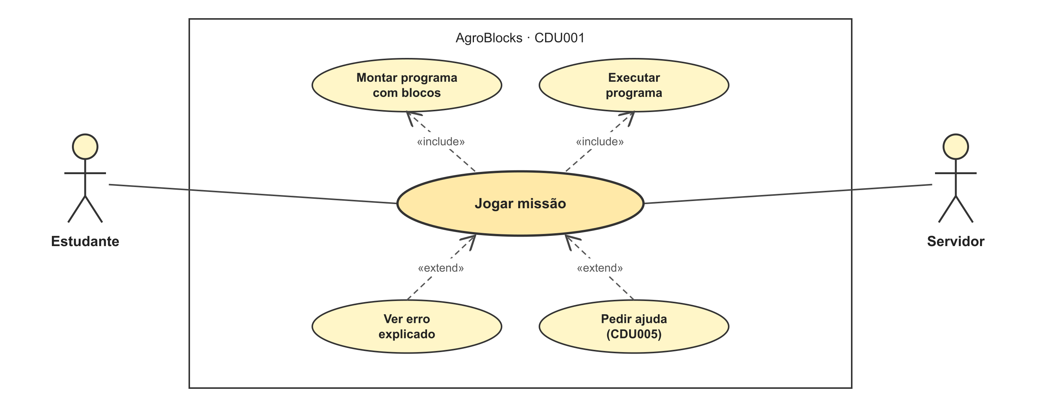

CASO DE USO | CDU002 – Fazer prova do mundo
ATORES | Estudante, Servidor
DESCRIÇÃO | O estudante responde 5 questões de programação antes (prova inicial) e depois (prova final) das missões.
PRÉ-CONDIÇÕES | Para a prova inicial, o mundo está aberto; para a final, as 5 missões estão concluídas.
FLUXO BÁSICO
AÇÃO DO ATOR |  | RESPOSTA DO SISTEMA
1. O estudante abre a prova na trilha do mundo. |  | 2. O sistema explica a prova e mostra o botão "Começar".
3. O estudante começa a prova. |  | 4. O sistema mostra uma questão por vez, com contador e barra de progresso.
5. O estudante escolhe uma alternativa e avança. |  | 6. O sistema guarda a resposta, sem dizer se acertou.
7. O estudante conclui a última questão. |  | 8. O sistema salva as respostas e as envia ao servidor.
 |  | 9. O sistema mostra o feedback: acertos, resposta certa e explicação de cada questão.
FLUXOS ALTERNATIVOS
1. Prova final bloqueada
1.1 O estudante ainda não concluiu as 5 missões.
1.2 O sistema informa o que falta e volta à trilha.
5. Voltar questão
5.1 O estudante clica em "Anterior" e muda a resposta.
9. Prova final
9.1 O sistema mostra também a comparação por habilidade com a prova inicial.
9.2 O sistema abre o próximo mundo.
PÓS-CONDIÇÕES |  | As respostas ficam registradas; a prova final abre o próximo mundo.
REQUISITOS |  | RF004
DIAGRAMA DE CASO DE USO |  | DCU002
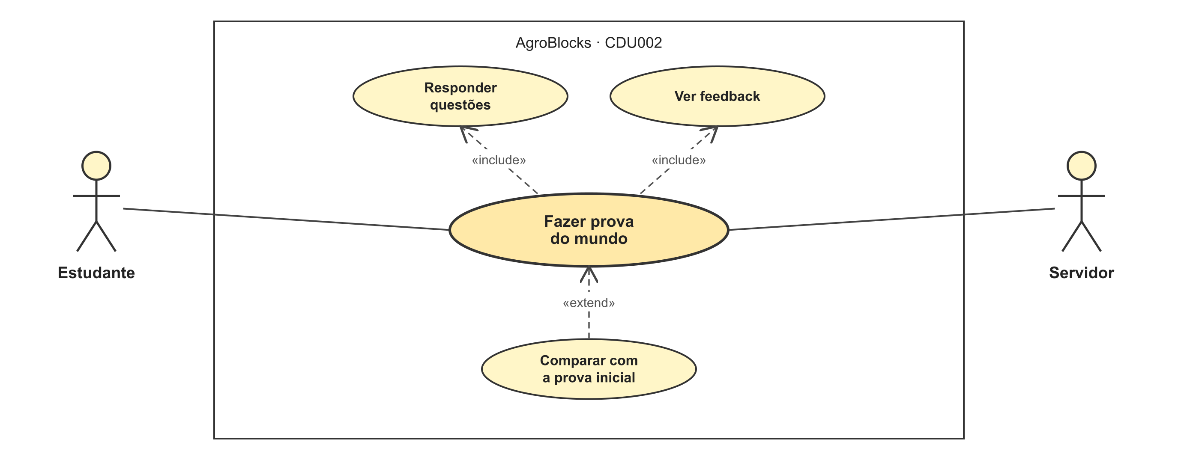

CASO DE USO | CDU003 – Consultar painel do professor
ATORES | Professor, Servidor
DESCRIÇÃO | O professor acompanha o progresso da turma.
PRÉ-CONDIÇÕES | O servidor está configurado com a senha do professor.
FLUXO BÁSICO
AÇÃO DO ATOR |  | RESPOSTA DO SISTEMA
1. O professor abre o painel e informa a senha. |  | 2. O servidor confere a senha e devolve um token de acesso.
 |  | 3. O sistema mostra resumo (alunos, missões, tutorial e ganho nas provas) e o canteiro da turma.
4. O professor filtra por escola, nome ou período. |  | 5. O sistema atualiza tabelas e gráficos.
6. O professor abre um aluno. |  | 7. O sistema mostra cada jogada, tentativa, pseudocódigo e resposta das provas.
FLUXOS ALTERNATIVOS
2. Senha incorreta
2.1 O sistema mostra "Senha incorreta." e pede de novo.
3. Sem dados
3.1 O sistema oferece "Dados de exemplo", marcados como inventados.
PÓS-CONDIÇÕES |  | O professor tem os dados de uso e de aprendizagem de cada aluno.
REQUISITOS |  | RF013
DIAGRAMA DE CASO DE USO |  | DCU003
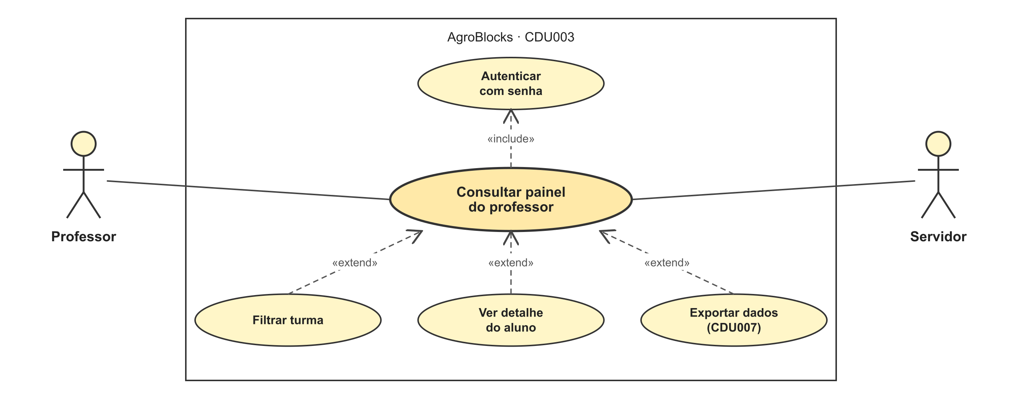

CASO DE USO | CDU004 – Realizar treinamento
ATORES | Estudante
DESCRIÇÃO | O estudante aprende a interface em 15 etapas guiadas antes do primeiro mundo.
PRÉ-CONDIÇÕES | O estudante iniciou uma nova fazenda e se cadastrou.
FLUXO BÁSICO
AÇÃO DO ATOR |  | RESPOSTA DO SISTEMA
1. O estudante clica em "Começar treinamento". |  | 2. O sistema destaca uma área da tela com holofote e balão explicativo.
 |  | 3. Antes de cada ação, o sistema mostra um vídeo do próprio jogo com uma mão demonstrando.
4. O estudante repete a ação (adicionar, encaixar, apagar, executar…). |  | 5. O sistema confirma e avança para a próxima etapa.
6. O estudante faz o "experimento": anda demais e bate na pedra. |  | 7. O sistema mostra o erro no console e pede a correção.
FLUXOS ALTERNATIVOS
1. Pular treinamento
1.1 O estudante escolhe "Pular tutorial".
1.2 O sistema registra em qual etapa ele parou.
PÓS-CONDIÇÕES |  | O treinamento é marcado como concluído ou pulado e a trilha da Horta é aberta.
REQUISITOS |  | RF009
DIAGRAMA DE CASO DE USO |  | DCU004
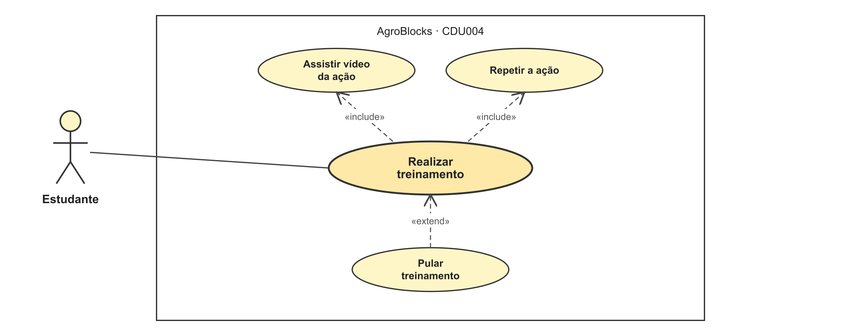

CASO DE USO | CDU005 – Pedir ajuda na missão
ATORES | Estudante
DESCRIÇÃO | O estudante consulta dicas, pseudocódigo e legenda para resolver a missão.
PRÉ-CONDIÇÕES | O estudante está em uma missão.
FLUXO BÁSICO
AÇÃO DO ATOR |  | RESPOSTA DO SISTEMA
1. O estudante abre a aba "Dicas". |  | 2. O sistema mostra as dicas já liberadas e o botão "Pedir dica".
3. O estudante pede uma dica. |  | 4. O sistema revela a próxima dica (até 4) e registra o uso.
5. O estudante abre "Legenda". |  | 6. O sistema explica cada tipo de casa do mapa com imagem 3D.
FLUXOS ALTERNATIVOS
4. Sem dicas restantes
4.1 O sistema informa que todas as dicas já foram vistas.
PÓS-CONDIÇÕES |  | O número de dicas usadas fica registrado na tentativa.
REQUISITOS |  | RF006, RF007, RF015
DIAGRAMA DE CASO DE USO |  | DCU005
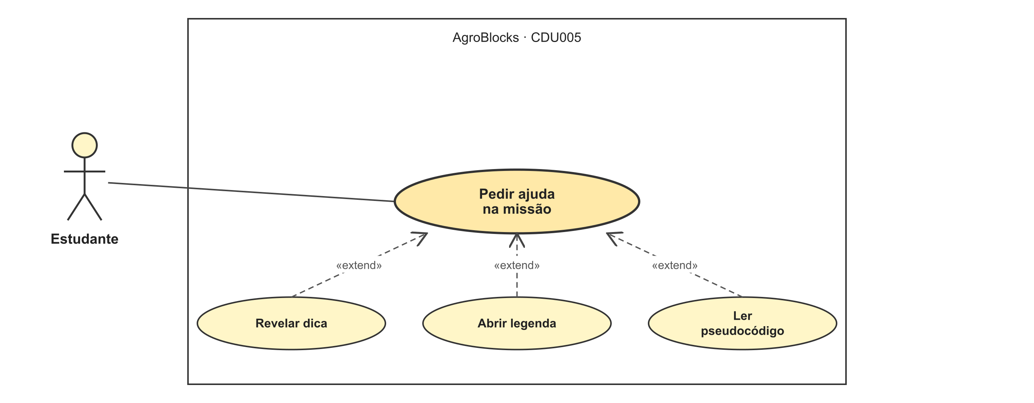

CASO DE USO | CDU006 – Configurar o jogo
ATORES | Estudante
DESCRIÇÃO | O estudante ajusta som, música, animações, gráficos e tema.
PRÉ-CONDIÇÕES | Nenhuma.
FLUXO BÁSICO
AÇÃO DO ATOR |  | RESPOSTA DO SISTEMA
1. O estudante abre "Configurações". |  | 2. O sistema mostra as abas Geral, Som, Visual, Controles e Dados.
3. O estudante liga ou desliga uma opção. |  | 4. O sistema aplica e salva a preferência no navegador.
FLUXOS ALTERNATIVOS
3. Reiniciar progresso
3.1 O estudante escolhe "Reiniciar progresso".
3.2 O sistema pede confirmação antes de apagar.
PÓS-CONDIÇÕES |  | As preferências valem nas próximas sessões.
REQUISITOS |  | RF014
DIAGRAMA DE CASO DE USO |  | DCU006
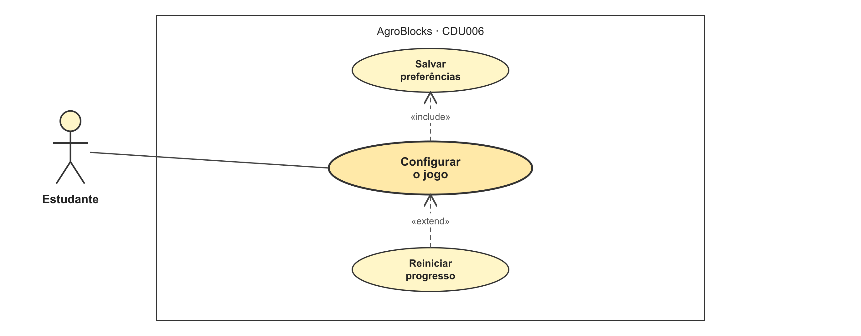

CASO DE USO | CDU007 – Exportar dados
ATORES | Professor
DESCRIÇÃO | O professor baixa os dados da turma para análise.
PRÉ-CONDIÇÕES | O professor está no painel.
FLUXO BÁSICO
AÇÃO DO ATOR |  | RESPOSTA DO SISTEMA
1. O professor clica em "Exportar CSV". |  | 2. O sistema gera os arquivos de alunos, tentativas e avaliações com os filtros atuais.
 |  | 3. O navegador baixa os arquivos com a data no nome.
FLUXOS ALTERNATIVOS
2. Nenhum aluno
2.1 O botão fica desabilitado.
PÓS-CONDIÇÕES |  | Os dados podem ser abertos em planilha ou software estatístico.
REQUISITOS |  | RF013
DIAGRAMA DE CASO DE USO |  | DCU007
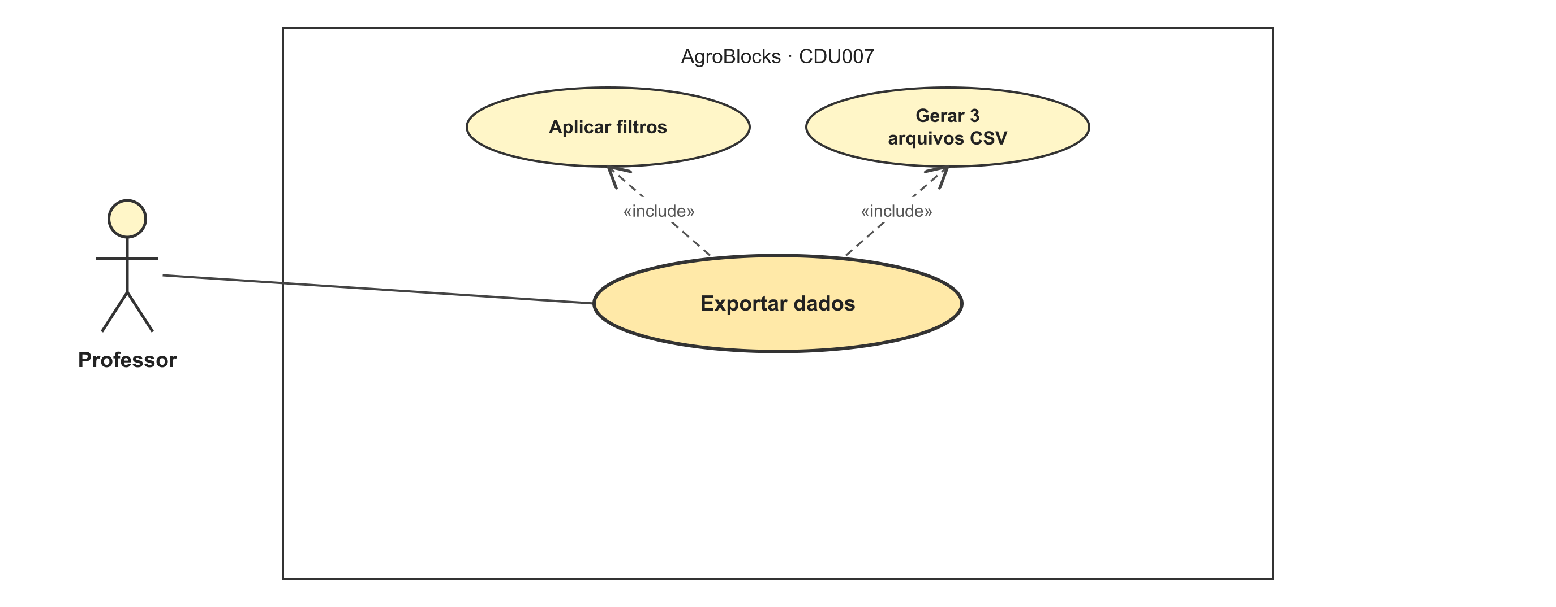

Diagrama de Caso de Uso Geral
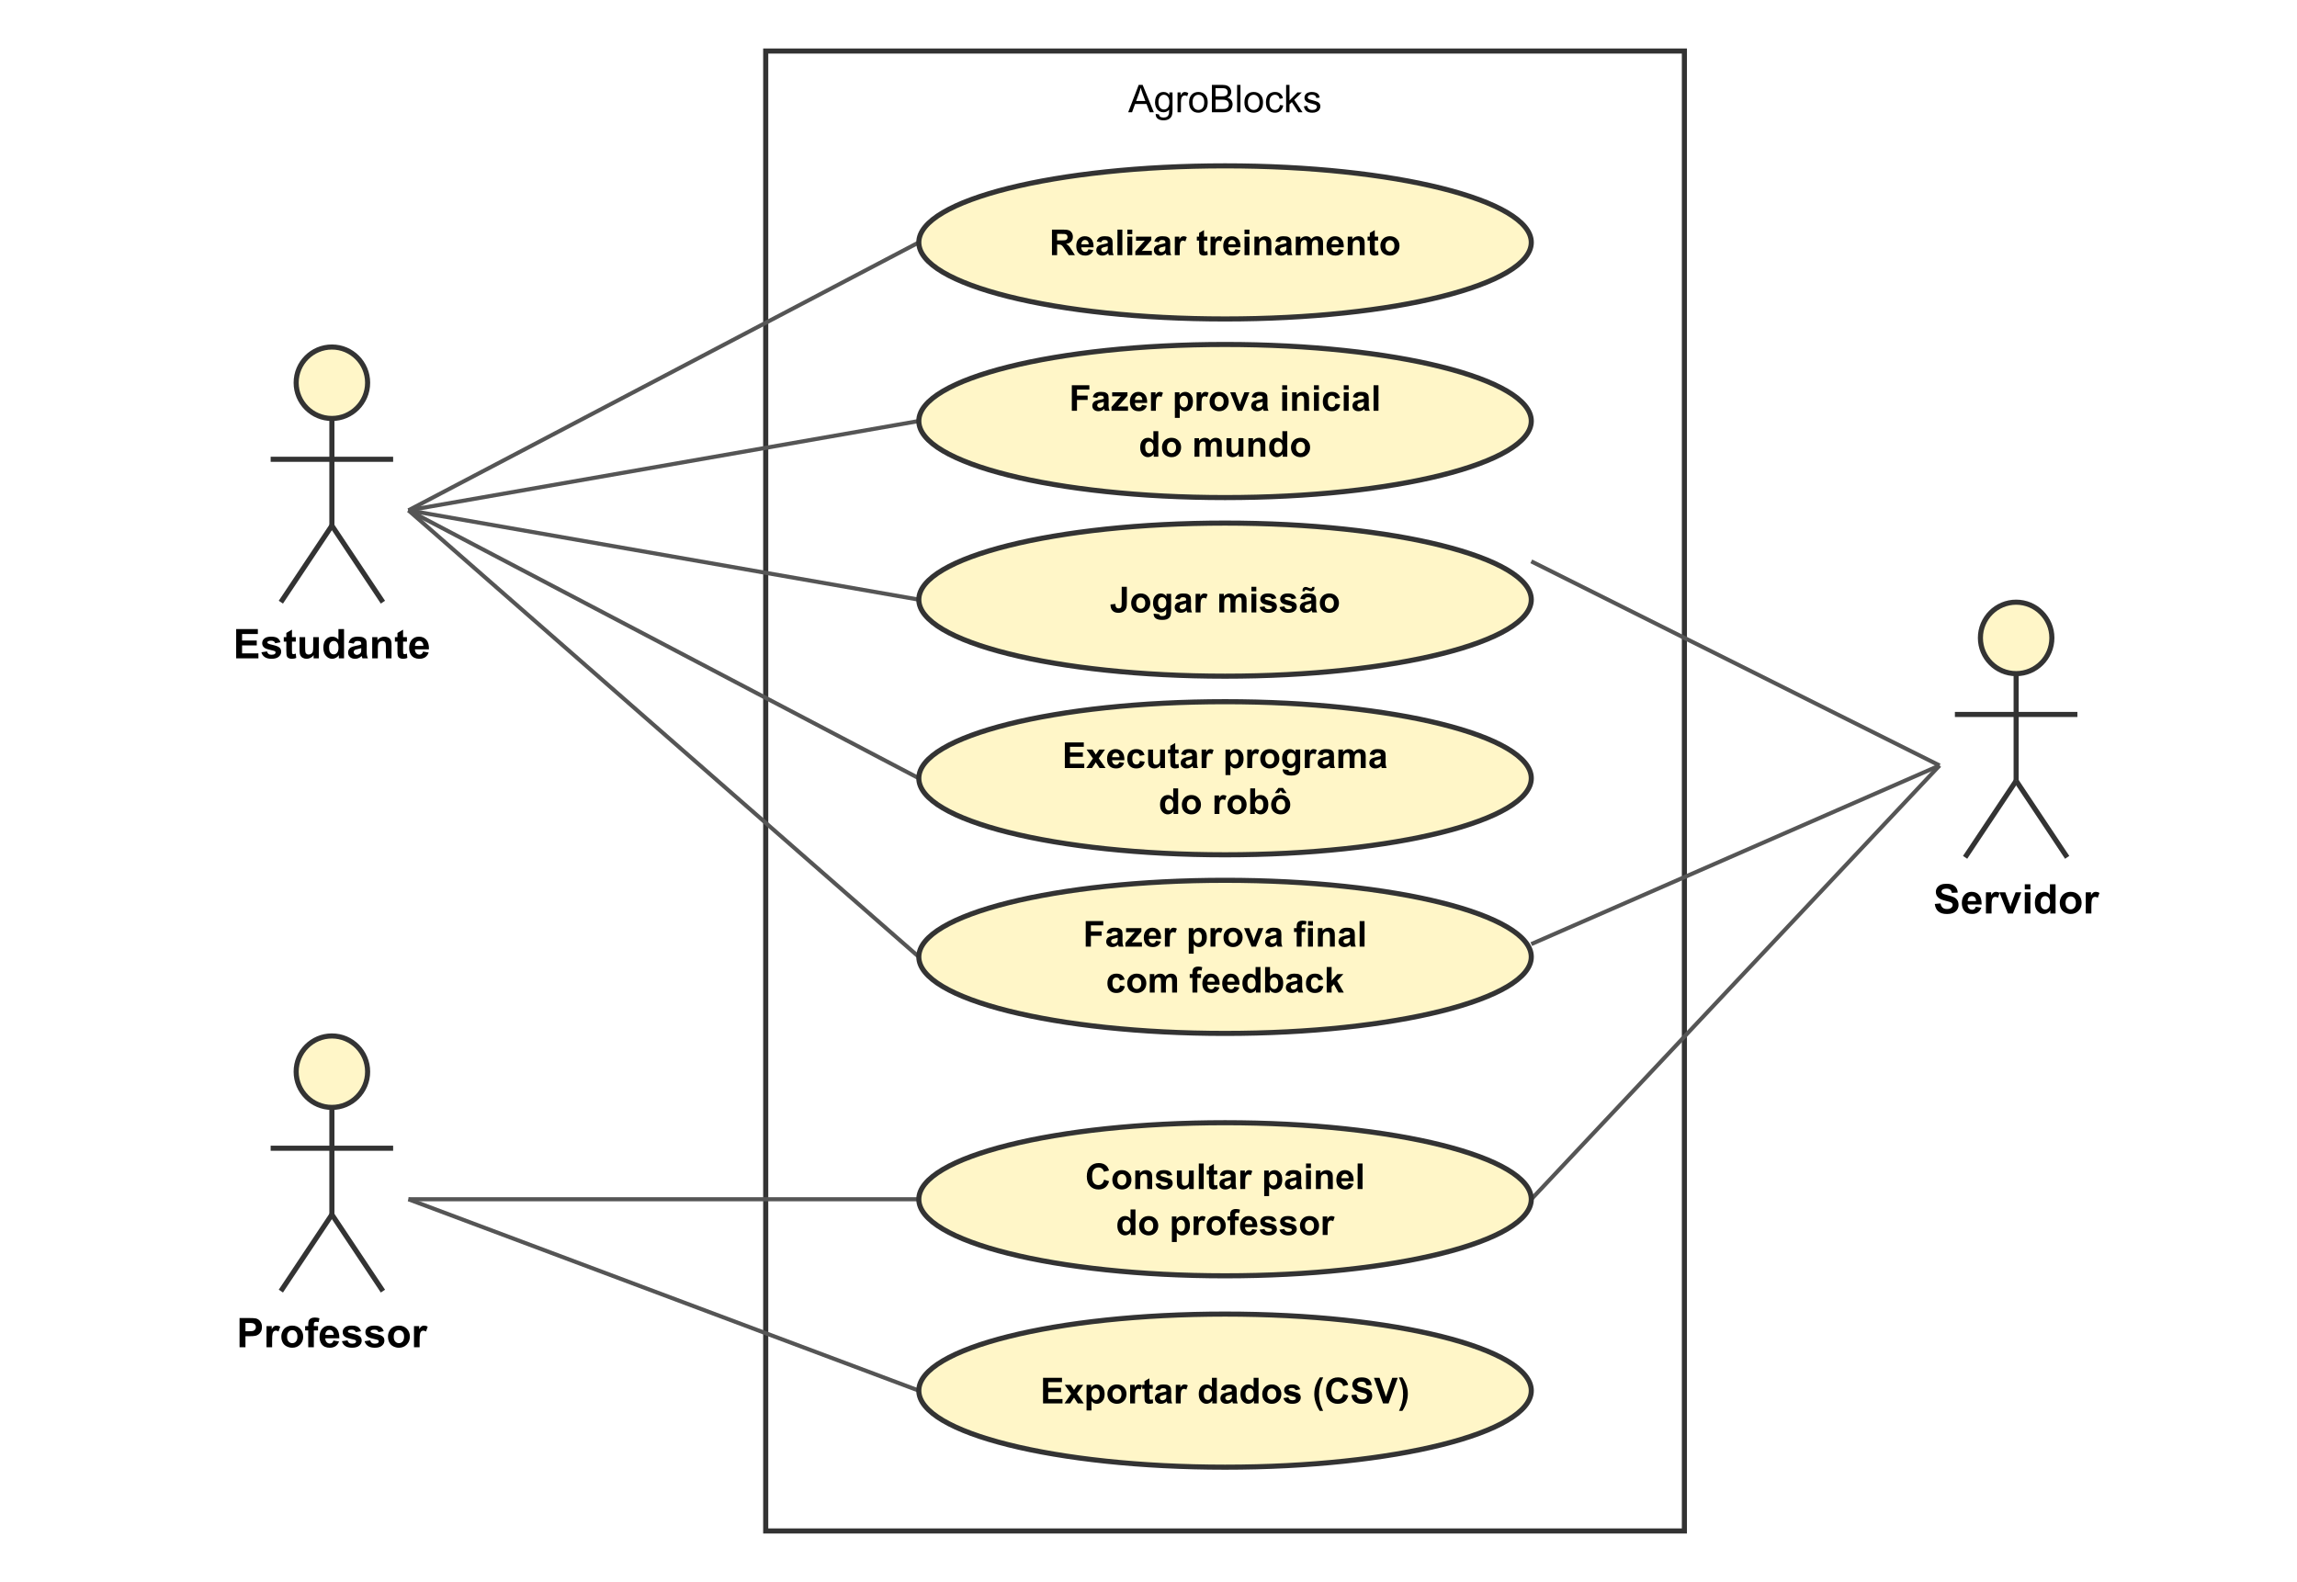

Diagrama de Fluxo
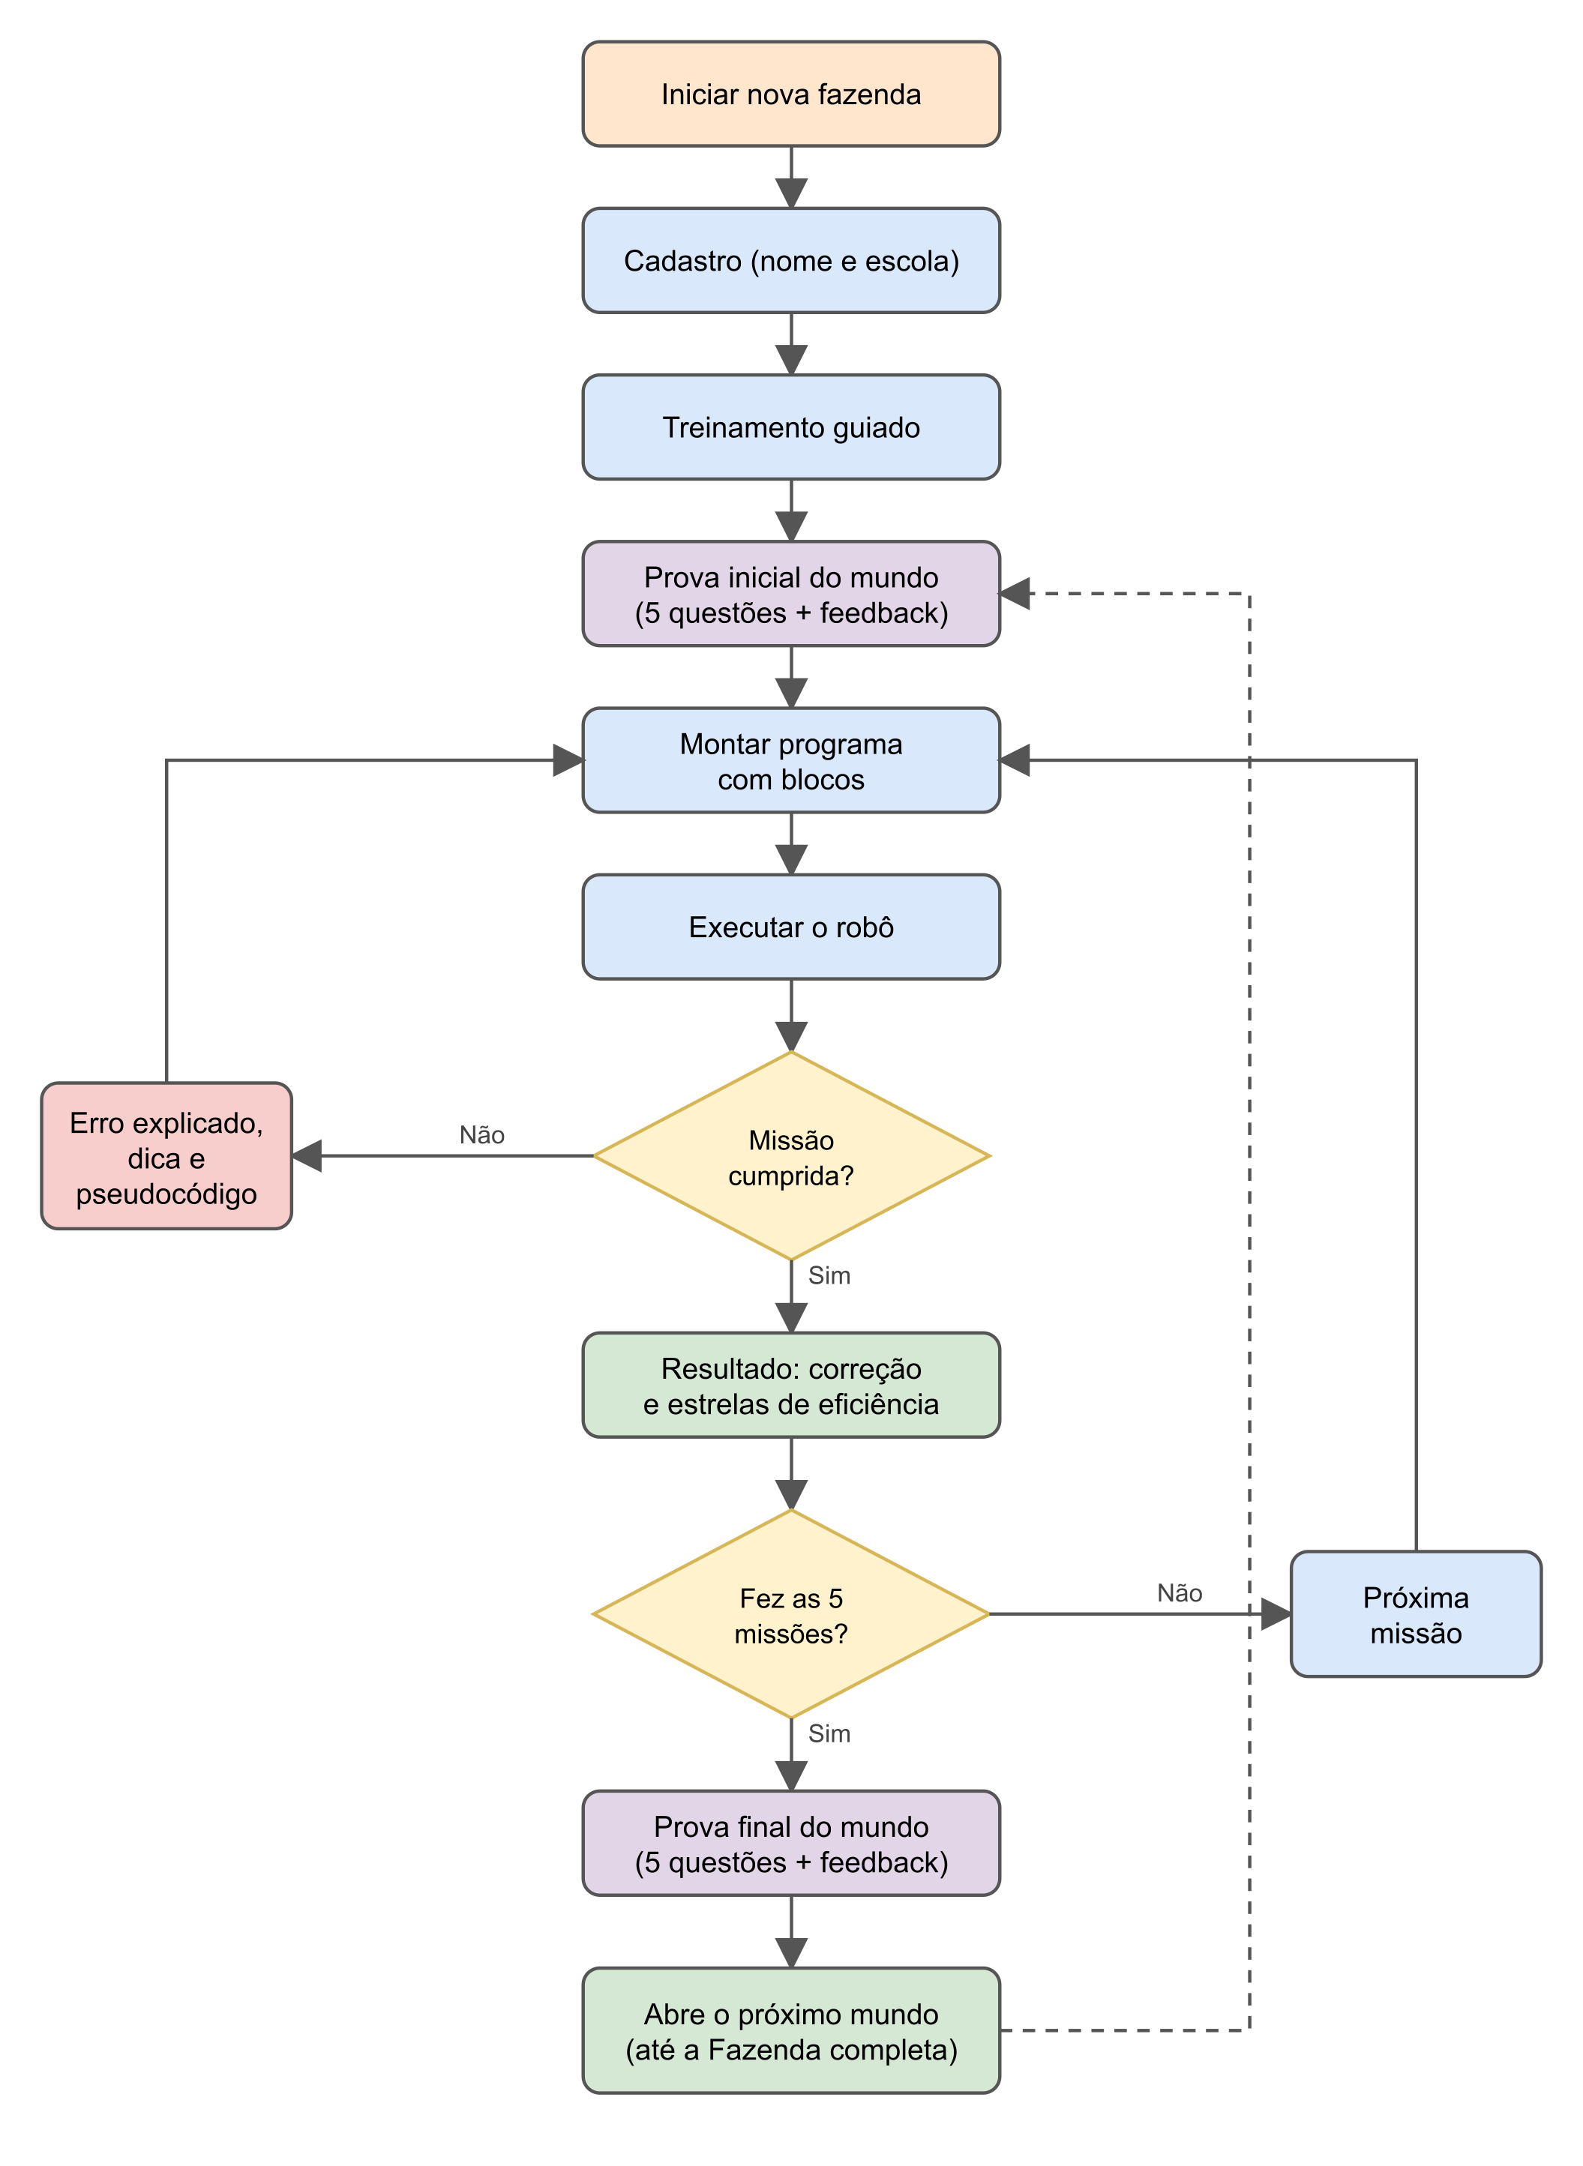

Matriz de Rastreabilidade [Ator x Caso de Uso]
Ator \ CDU | Estudante | Professor | Servidor
CDU001 | X |  | X
CDU002 | X |  | X
CDU003 |  | X | X
CDU004 | X
CDU005 | X
CDU006 | X
CDU007 |  | X

Matriz de Rastreabilidade [Requisitos x Stakeholders]
Requisito | Orientador | BNCC Computação | Estudantes | Professores | Escolas
RNF001 |  |  |  |  | X
RNF002 | X |  | X
RNF003 | X
RNF004 | X |  |  | X
RNF005 |  |  | X |  | X
RNF006 | X |  | X | X | X
RNF007 | X
RNF008 |  |  | X |  | X
RF001 | X | X | X
RF002 | X | X | X
RF003 | X | X | X
RF004 | X | X |  | X
RF005 | X |  | X
RF006 | X |  | X
RF007 | X | X | X
RF008 | X |  | X
RF009 |  |  | X
RF010 |  |  | X
RF011 |  |  | X
RF012 | X |  |  | X | X
RF013 | X |  |  | X
RF014 |  |  | X
RF015 |  |  | X

Matriz de Rastreabilidade [Requisitos x Casos de Uso]
Requisito | CDU001 | CDU002 | CDU003 | CDU004 | CDU005 | CDU006 | CDU007
RF001 | X
RF002 | X
RF003 | X
RF004 |  | X
RF005 | X
RF006 |  |  |  |  | X
RF007 | X |  |  |  | X
RF008 | X
RF009 |  |  |  | X
RF010 | X
RF011 | X
RF012
RF013 |  |  | X |  |  |  | X
RF014 |  |  |  |  |  | X
RF015 |  |  |  |  | X

6. MODELAGEM DO SISTEMA
Além dos casos de uso, o comportamento e a estrutura do AgroBlocks foram modelados com os diagramas UML a seguir, todos fiéis ao código implementado.
DIAGRAMA DE COMPONENTES (ARQUITETURA)
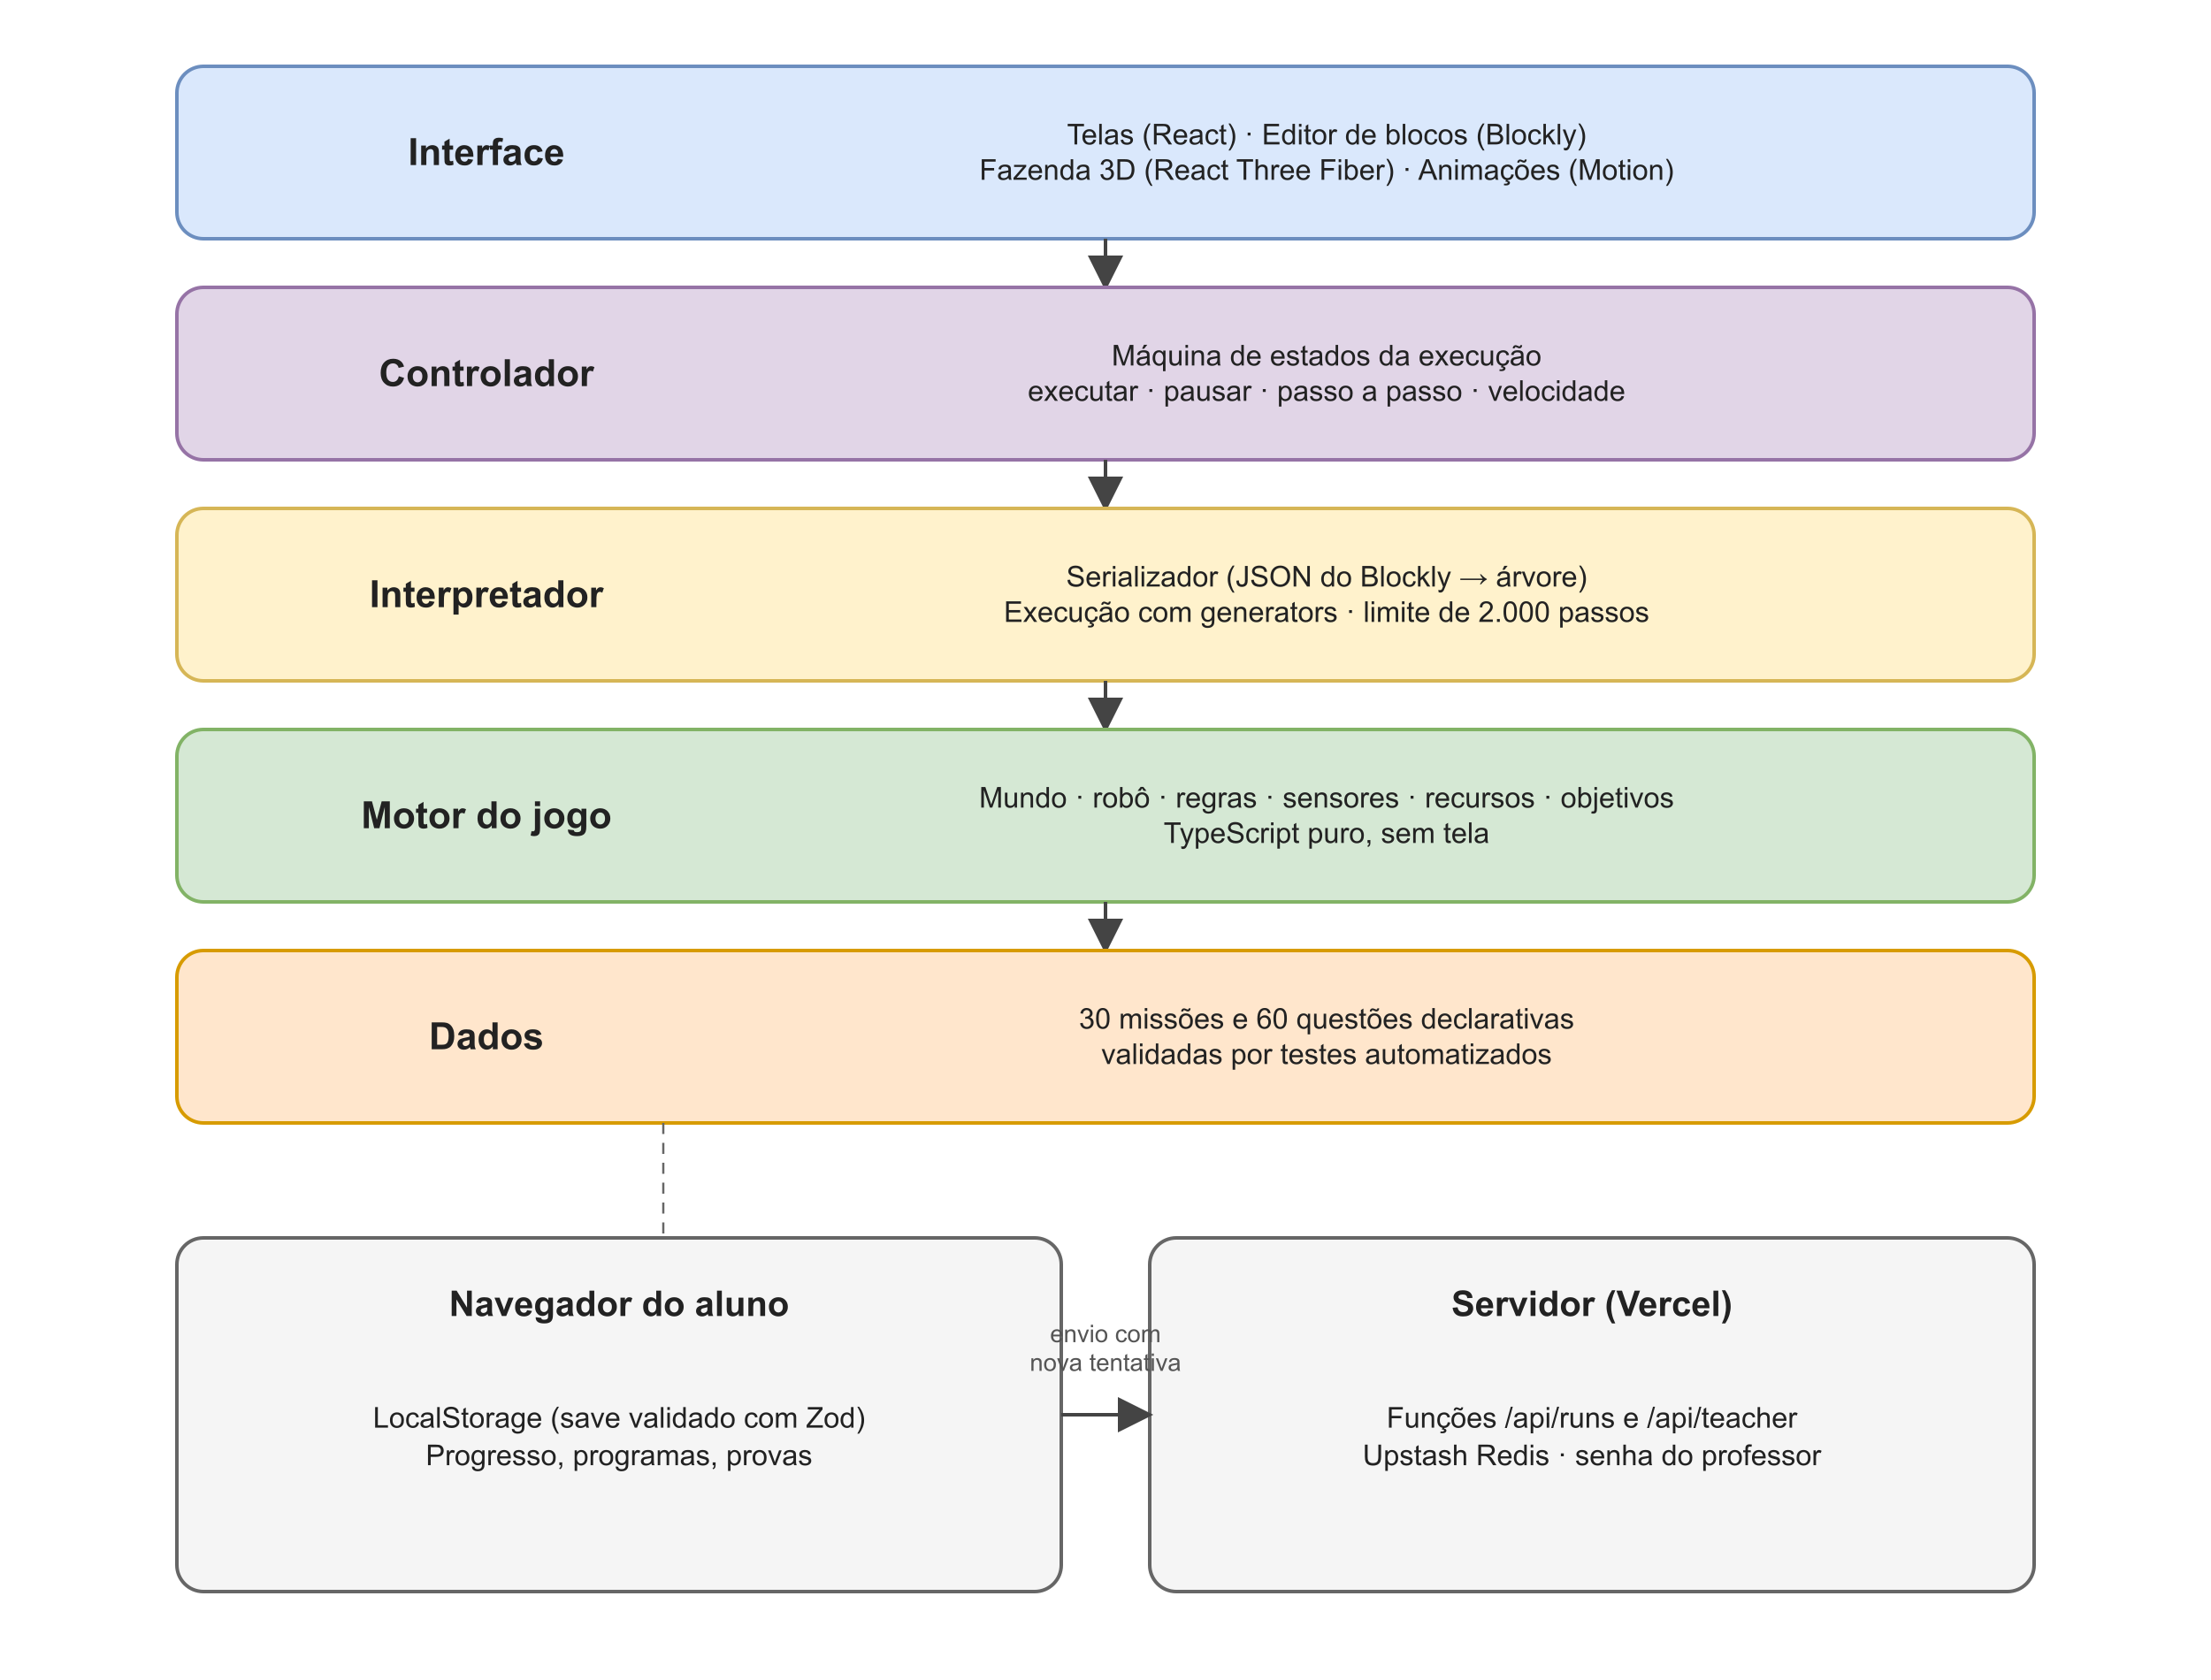
Camadas do software, do que o aluno vê até os dados, e onde ficam salvos.

DIAGRAMA DE ATIVIDADES – EXECUÇÃO DO PROGRAMA
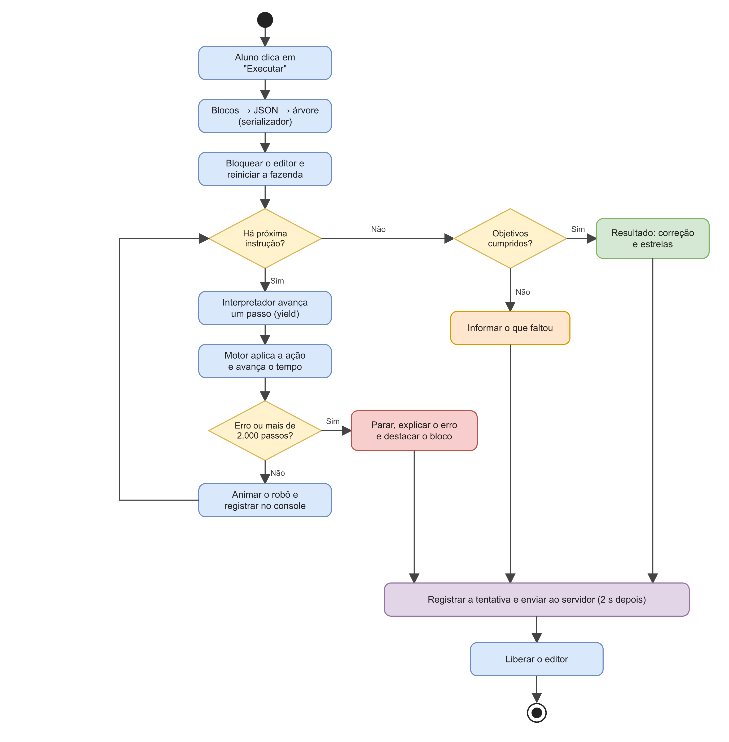
O que acontece do clique em "Executar" até o resultado ou o erro.

DIAGRAMA DE SEQUÊNCIA – EXECUTAR E ENVIAR
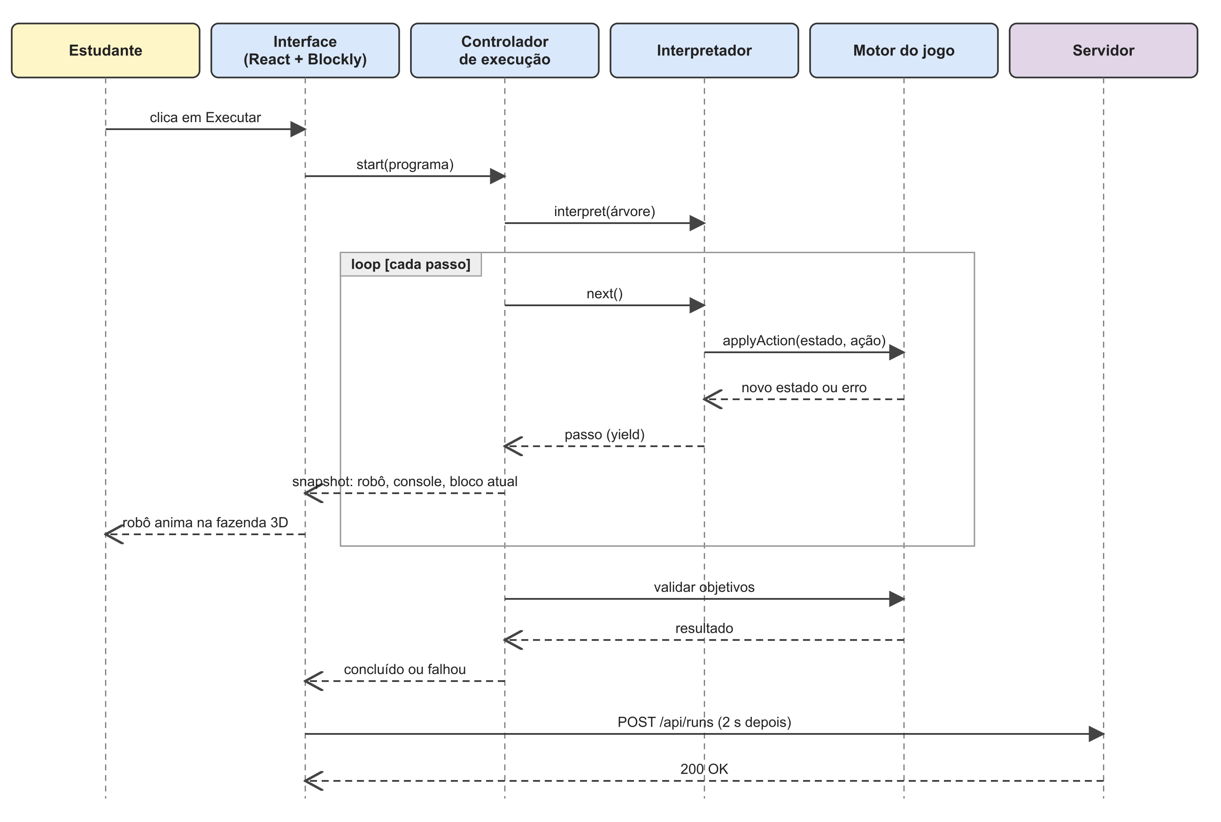
Mensagens trocadas entre interface, controlador, interpretador, motor e servidor.

DIAGRAMA DE ESTADOS – CANTEIRO
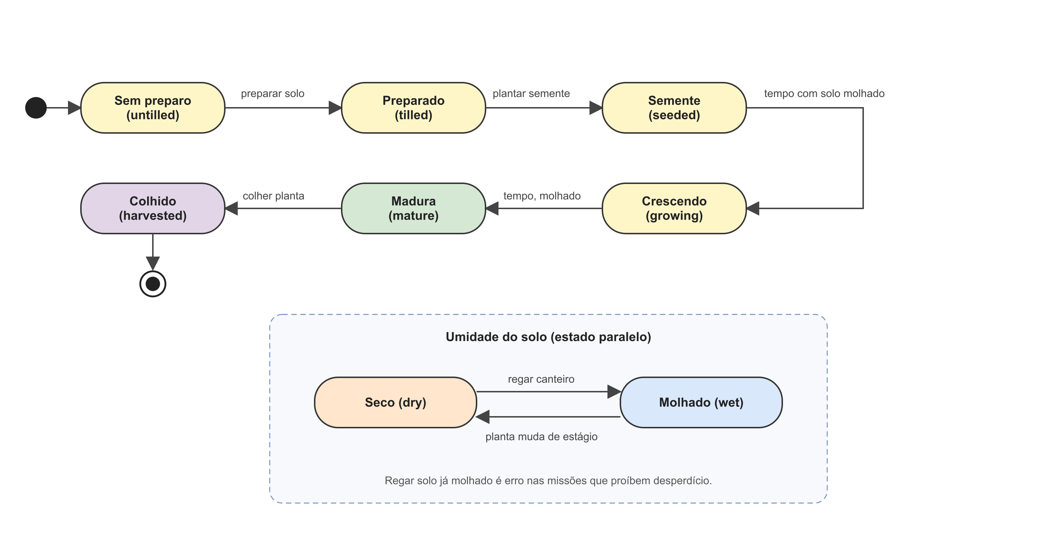
Ciclo de vida de um canteiro e a umidade do solo.

DIAGRAMA DE ESTADOS – EXECUÇÃO
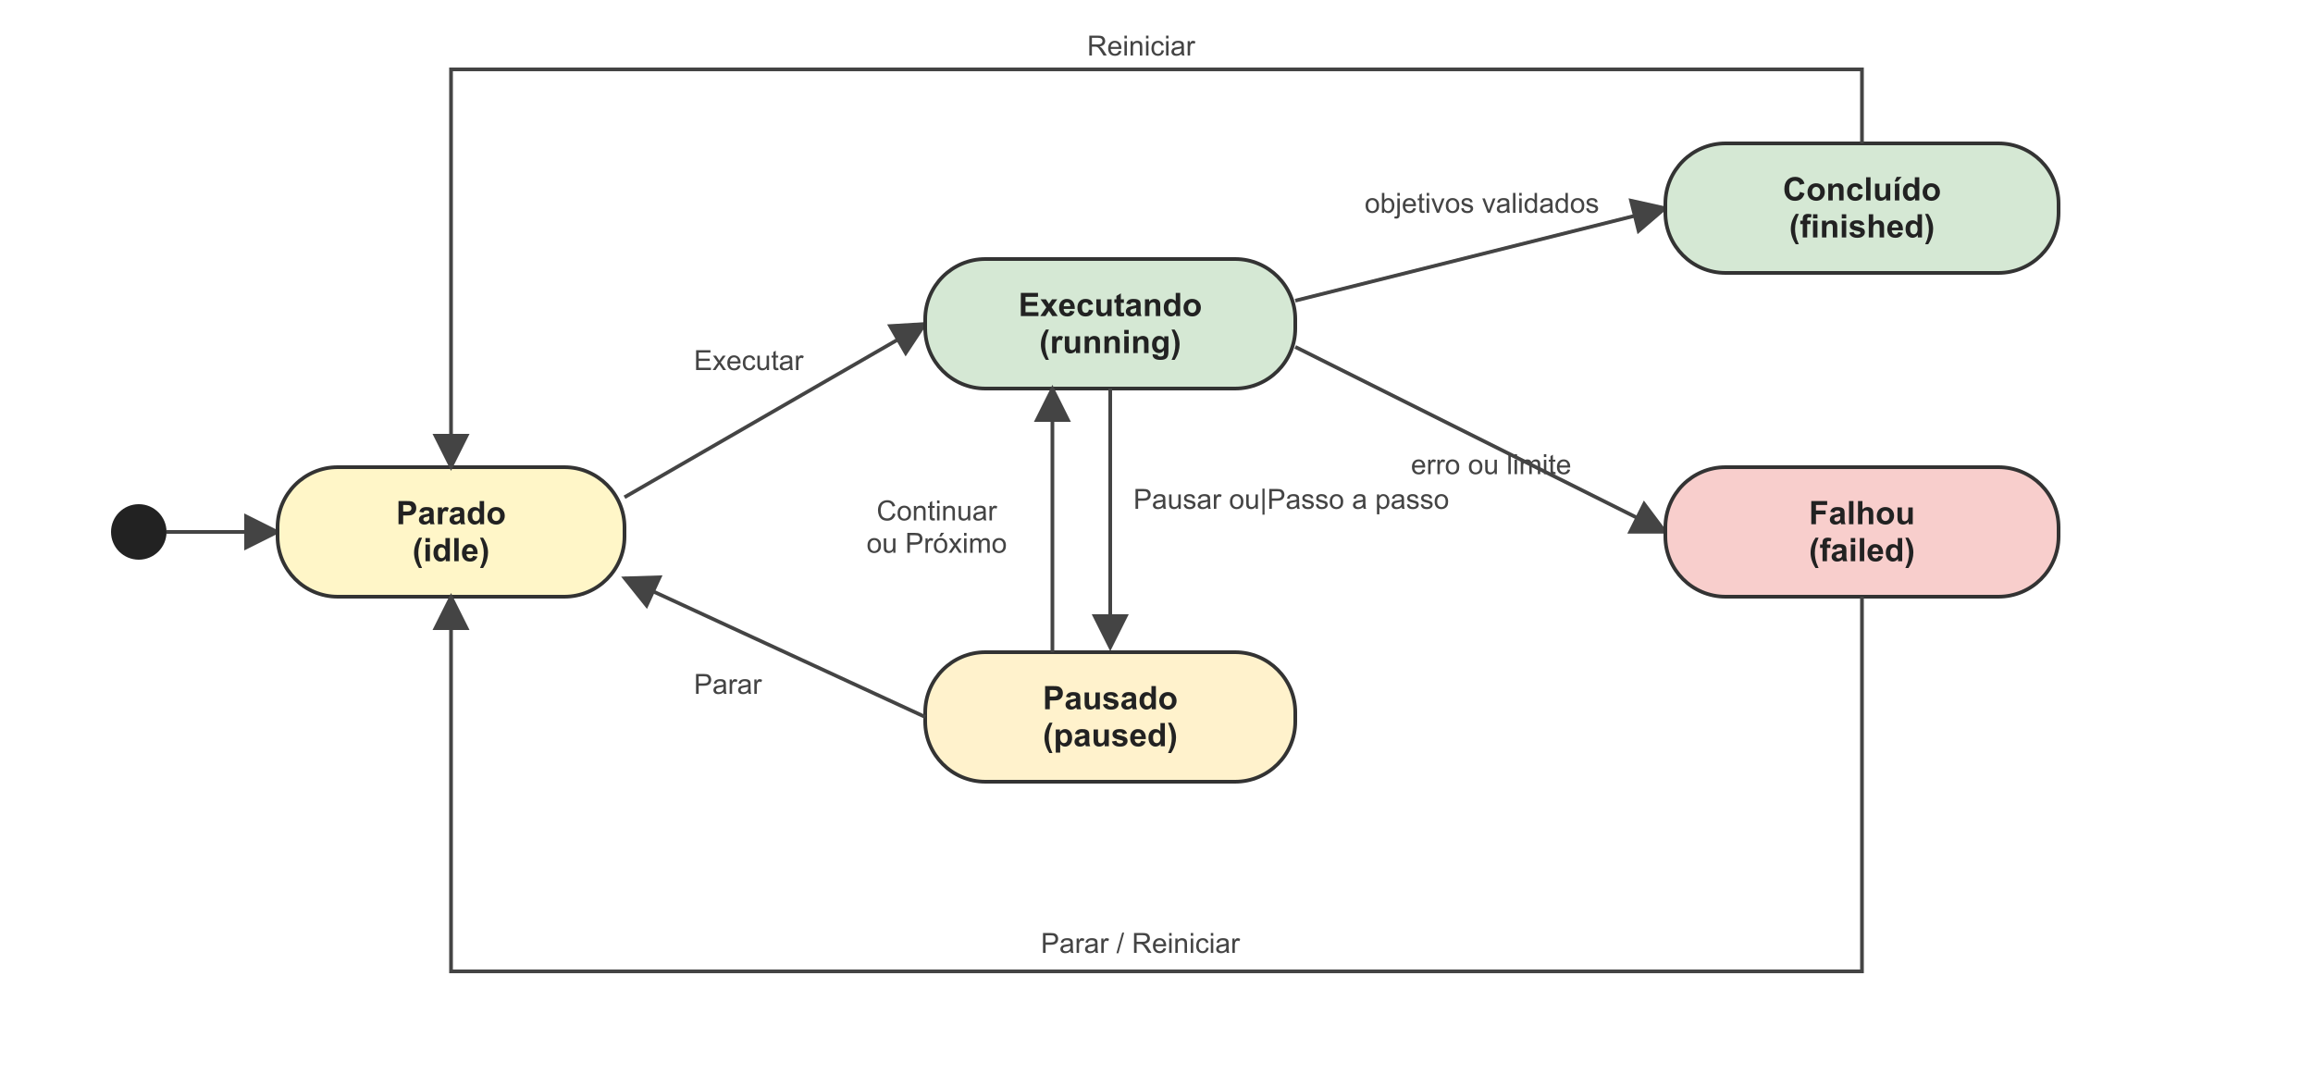
Estados do controlador de execução e os botões que mudam de um para outro.

MODELO DE DADOS
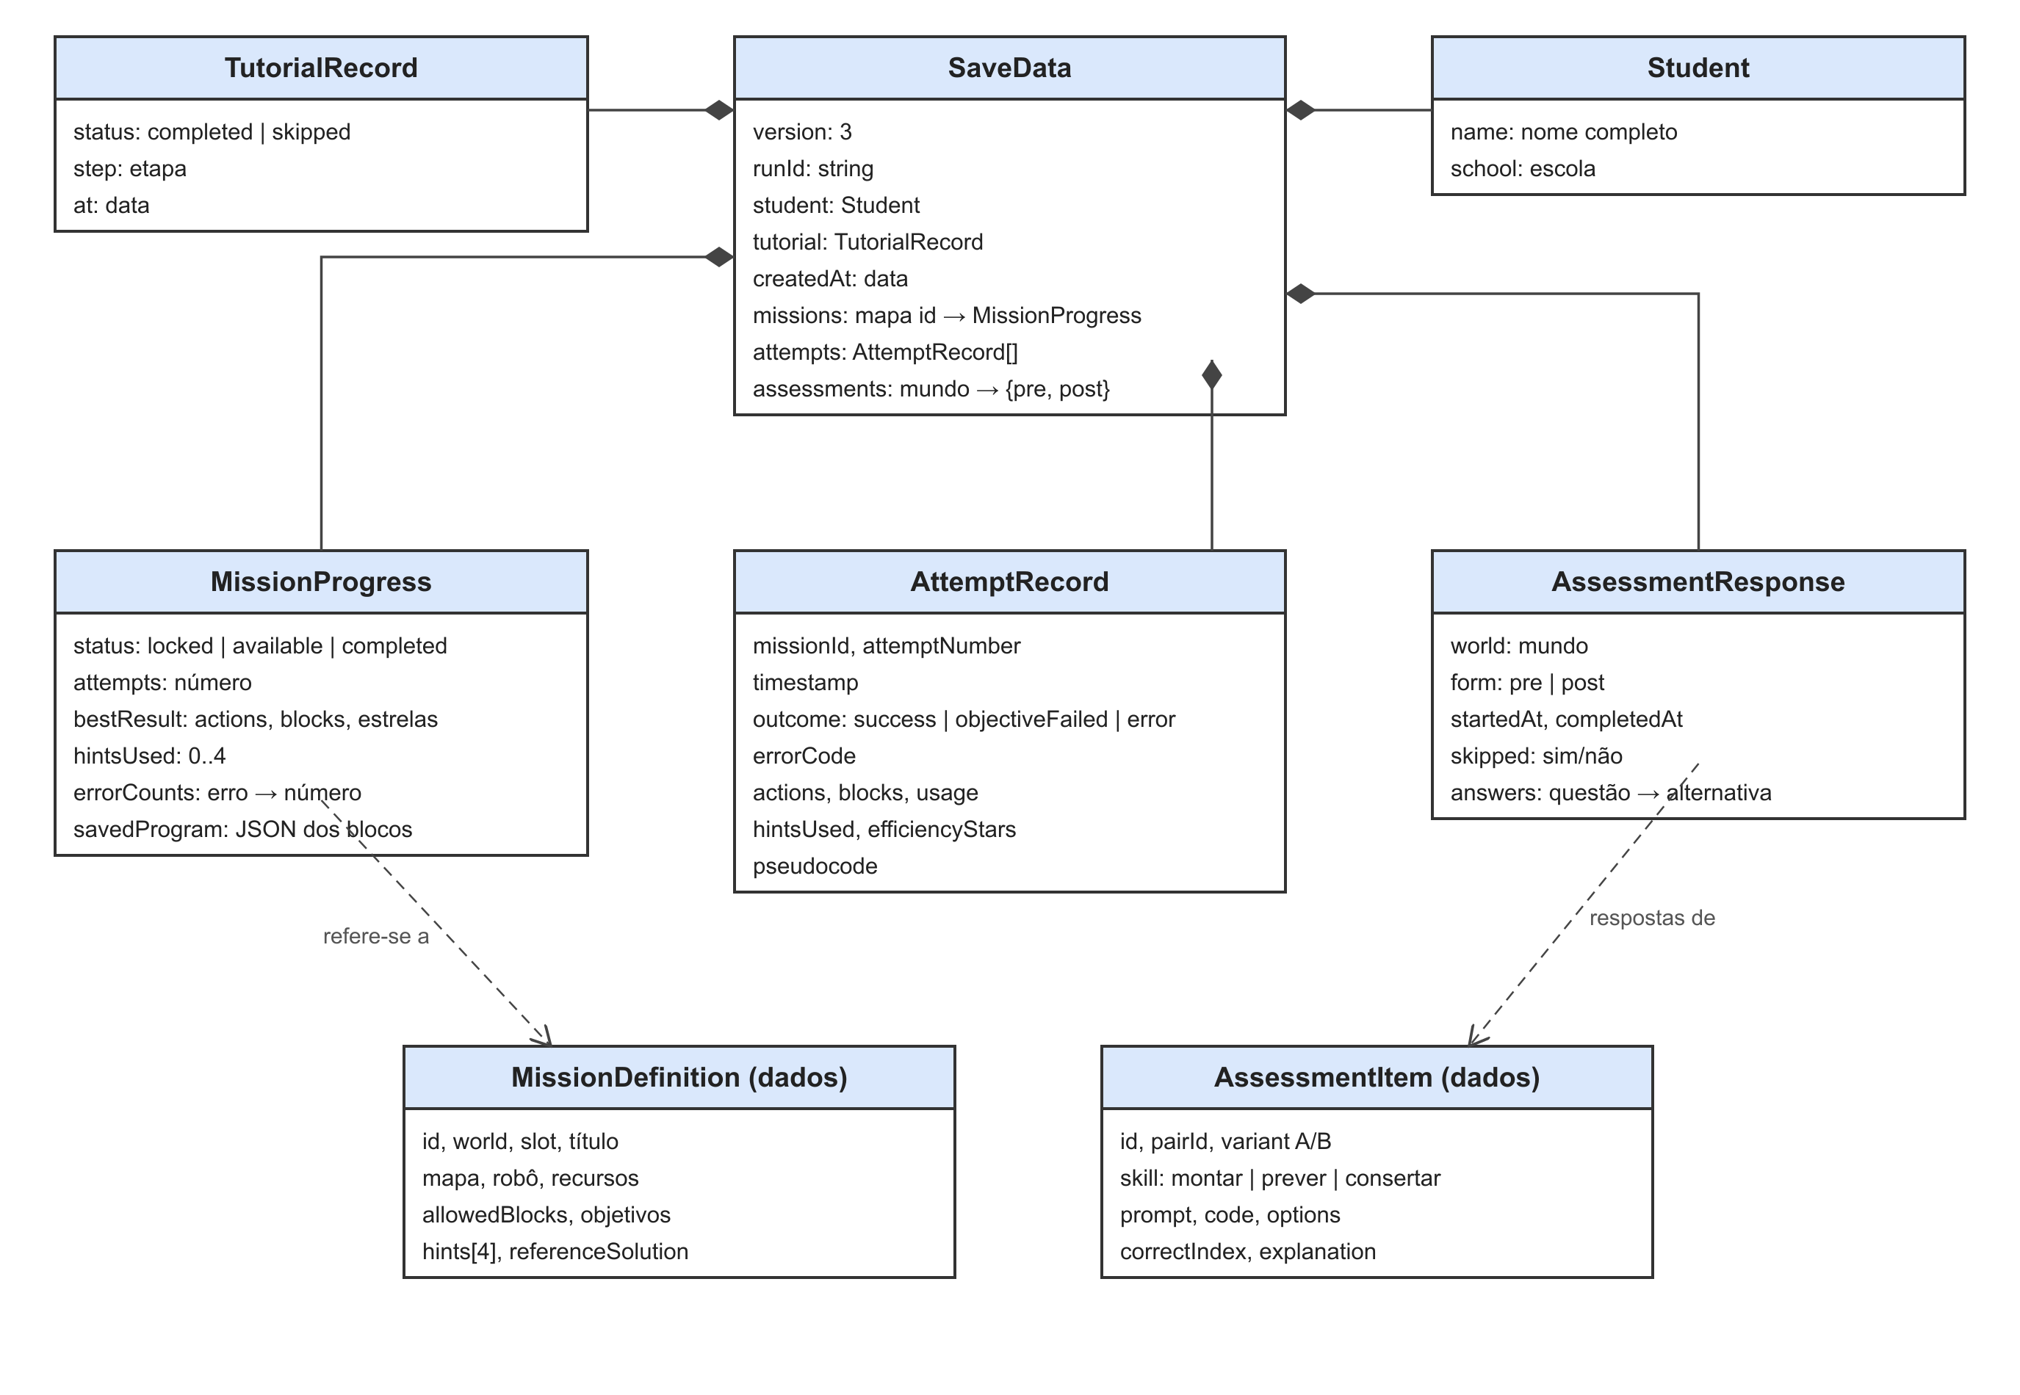
Estrutura do progresso salvo no navegador e enviado ao servidor.

7. ARQUITETURA E FERRAMENTAS
CAMADAS DO SOFTWARE
Camada | Responsabilidade | Tecnologia
Interface | Telas, editor de blocos e cena 3D. Lê o estado e envia comandos. | React 19, Blockly, React Three Fiber, Motion
Controlador de execução | Máquina de estados: executar, pausar, passo a passo, parar e velocidade. | TypeScript, Zustand
Interpretador | Converte os blocos em árvore (AST) e executa uma ação por vez com generators. | TypeScript
Motor do jogo | Mundo, robô, regras, sensores, recursos e objetivos, sem depender da tela. | TypeScript puro
Dados | Missões e questões declarativas, validadas por testes. | TypeScript, Zod
Persistência | Save no navegador validado; envio ao servidor com nova tentativa. | LocalStorage, Zod
Servidor | Recebe as jogadas, confere a senha e serve o painel. | Vercel Functions, Upstash Redis

FERRAMENTAS UTILIZADAS
Ferramenta | Uso no projeto
React 19 + TypeScript 7 | Interface e tipagem estrita de todo o código
Vite 8 | Servidor de desenvolvimento e build de produção
Blockly 13 (Google) | Editor de blocos, com blocos e tema próprios
Three.js + React Three Fiber + drei | Fazenda 3D low-poly, câmera, luz e sombras
Motion 14 | Animações de interface e transições
Zustand 5 + Zod 4 | Estado global e validação dos dados salvos
React Router 8 | Rotas com # para hospedagem estática
Vitest + Testing Library | Testes de unidade e de componentes
Playwright | Testes de interface e gravação dos vídeos do treinamento
Vercel + Upstash Redis | Funções do servidor e banco de dados do painel
glTF Transform, sharp, obj2gltf, fbx2gltf | Conversão e otimização de modelos 3D e imagens
Git + GitHub | Versionamento (255 commits)

POR QUE NÃO SCRATCH, UNITY OU CONSTRUCT
Scratch ensina blocos, mas não permite criar blocos agrícolas próprios, é 2D e não guarda dados de cada aluno para o professor.
Unity faria o 3D, mas gera builds pesados para os computadores das escolas e exigiria construir o editor de blocos do zero.
Construct é voltado a jogos 2D e não oferece editor de blocos para o aluno programar.
Com tecnologias web, o jogo abre por um link, sem instalação, usa o Blockly (o mesmo motor de blocos do Scratch 3 e do Code.org) e envia os dados ao painel do professor.

REGISTROS DE DECISÃO DE ARQUITETURA (ADR)
Cada decisão técnica importante foi registrada em docs/decisions/, com contexto, decisão, alternativas e consequências. Resumo:
Decisão | O que foi decidido
0001 — Interpretador próprio sobre AST com generators | o JSON do Blockly é convertido em um AST tipado. Um interpretador function* percorre o AST e faz yield de cada passo (ação, condição, repetição, variável, chamada). O controller decide o ritmo e aplica cada ação no engine.
0002 — Cena Three.js procedural low-poly | todos os modelos (canteiros, plantas, robô, árvores, cercas, celeiro, moinho, silo) são geometrias primitivas com sombreamento facetado, criadas em código com React Three Fiber. Decoração é gerada de forma determinística por missão.
0003 — Persistência apenas em LocalStorage | progresso (agroblocks:v1) e configurações (agroblocks:settings:v1) ficam no LocalStorage, versionados e validados com Zod. Dado inválido é copiado para agroblocks:corrupt e o jogo recomeça limpo. A pesquisa usa exportação CSV por máquina.
0004 — HashRouter e caminhos relativos | HashRouter do react-router e base: './' no Vite.
0005 — Controller de execução como external store | ExecutionController publica snapshots imutáveis e é assinado com useSyncExternalStore. Zustand fica para progresso e configurações persistidas.
0006 — Motion como camada única de animação | motion/react para interface (variants, AnimatePresence, layout, useAnimate) e animate() de motion sobre objetos Three.js e MotionValues na cena 3D. Valores nomeados em src/motion/ a partir da Motion Reference.
0007 — Assets CC0 em GLB com fallback procedural | usar pacotes CC0 (Kenney, Quaternius), convertidos e otimizados em tempo de desenvolvimento por scripts/assets/, versionados em public/models/ com manifesto validado (Zod) e orçamento de 5 MB. Cada modelo tem fallback procedural via error boundary.
0008 — Mundo compartilhado gerado por função pura | uma função pura buildWorld({ layout, gridWidth, gridHeight, seed, density }) gera terreno (polilinhas de caminho e rio), props, pasto, animais e borboletas para farm, map e home, com regras testadas (grid livre e visível, caminhos e rio livres, objetos altos fora da frente da câmera). A renderização usa instancing por modelo; animais seguem uma máquina de estados pura animada com Motion.
0009 — Robô, tomateiro e cercas procedurais | desenhar robô, tomateiro e cercas em código. As animações do robô são poses calculadas por poseAt(clip, tempo), e o clip é escolhido por clipForStep a partir dos eventos do passo. O tomateiro vem de cropShape(estágio) com três estágios; as cercas vêm de fencePieces e são desenhadas com instancing.
0010 — Tutorial guiado com animações de demonstração | roteiro de 15 etapas em dados, máquina de estados pura alimentada por sinais do jogo, holofote que recorta as áreas reais (data-tutorial) e animações de demonstração gravadas do jogo real: um roteiro do Playwright (npm run howto:record) abre a missão de treino, faz cada ação com uma mão fantasma desenhada por cima (e a tecla Delete do teclado na tela) e grava um vídeo curto por ação em public/howto/.
0011 — Cadastro do aluno, envio ao servidor e painel do professor | nome e escola no início de cada fazenda; cada fazenda é uma jogada com id próprio; o navegador envia a jogada inteira (sem o programa em edição) 2 s depois de cada mudança para Vercel Functions, que validam com zod e gravam no Upstash Redis (run:<id> + índice runs ordenado por atualização). O painel lê todas as jogadas com um token HMAC de 12 h obtido com a senha guardada em TEACHER_PASSWORD. Handlers puros em…
0012 — Mundos de conceitos com 10 missões (revisada para 5) e provas por mundo | cada conceito vira um mundo com 10 missões no ritmo aprender (1–3), praticar (4–6), desafio (7–8), consertar (9) e final (10). Cada mundo tem prova inicial e prova final próprias, com 10 itens pareados (forma A e B) e separados por habilidade (montar, prever, consertar). O próximo mundo abre só depois da prova final do anterior. O treinamento continua sendo uma missão única, fora dos mundos. O save passou para a…
0013 — Paisagens temáticas por mundo | - Cada mundo tem um estilo próprio em src/render/world/worldStyles.ts: cores, céu, luz do sol, relevo (plano, ondulado, em degraus) e tipo de borda (sebe, quebra-vento, muro de pedra, tela, cerca de madeira, misto). As duas cenas do mundo usam esse estilo. - Cada mundo tem uma planta feita à mão em src/render/world/landscapes/<mundo>Landscape.ts, com o mapa da tela de missões e o cenário da missão. A planta põe…
0014 — Mundos refeitos a partir dos prompts e vida nos cenários | - Cada mundo é montado por stage.ts (stageMap/stageFarm) com distritos escritos à mão: canteiros alinhados (plots.ts), bosquetes de frutas, talhões de milho em estágios diferentes, estufas, piquetes com porteira, pátios de serviço. - O chão ganha manchas irregulares (World.stains: terra batida, musgo, palha, cascalho), canais e lagos; a borda vira bosques em grupos (natureKit.ts), mais ralos nos lados da câmera e…
0015 — Malha de ocupação para pessoas, trator e animais | - Cada cena gera, uma vez, uma malha invisível de células de 0,25 (navigation/buildOccupancy.ts) a partir do mundo já montado: estrada, água, cerca, construção, cocho, árvore, plantio, hexágono de missão e a grade da missão com folga de 1,2. Cada objeto usa sua pegada real, girada (navigation/shapes.ts). - Máscaras por agente (navigation/passability.ts): pessoa e trator andam só no livre e na estrada, com folga de…

DICIONÁRIO DE DADOS (ARQUIVOS EXPORTADOS PELO PAINEL)
Arquivo | Campos | Significado
agroblocks_alunos.csv | nome, escola | Identificação do aluno
agroblocks_alunos.csv | jogadas | Quantas fazendas o aluno iniciou
agroblocks_alunos.csv | tutorial | Concluído, pulado (com a etapa) ou não terminado
agroblocks_alunos.csv | missoes_concluidas, mundos_concluidos | Progresso geral
agroblocks_alunos.csv | tentativas, dicas, erros | Totais de uso
agroblocks_alunos.csv | <mundo>_missoes, <mundo>_pre, <mundo>_pos | Missões concluídas e acertos (0 a 5) das provas de cada mundo
agroblocks_tentativas.csv | jogada, missao, mundo, missao_numero, tentativa | Qual missão e qual tentativa
agroblocks_tentativas.csv | data_hora | Quando o programa foi executado
agroblocks_tentativas.csv | resultado, codigo_erro | sucesso, objetivo_nao_cumprido ou erro, com o código do erro
agroblocks_tentativas.csv | comandos, blocos, dicas, eficiencia | Ações executadas, blocos usados, dicas vistas e estrelas (1 a 3)
agroblocks_tentativas.csv | pseudocodigo | O programa do aluno em texto
agroblocks_avaliacoes.csv | mundo, forma | Mundo e prova (pré ou pós)
agroblocks_avaliacoes.csv | item, habilidade | Questão e habilidade (montar, prever, consertar)
agroblocks_avaliacoes.csv | resposta, correta | Alternativa marcada e se acertou (sim/não)

8. CRONOGRAMA E MARCOS
Etapa | Data | Entregas | Situação
Planejamento | 14/10/2026 | Especificação, referência visual, plano por fases, metodologia | Concluído
Motor e interpretador | 14/10/2026 | Regras, robô, erros, interpretador e editor de blocos | Concluído
Design 3D e telas | 15/10/2026 | Mundo low-poly, robô, plantas, tela de jogo e resultado | Concluído
Professor e servidor | 16/10/2026 | Cadastro, envio, painel, CSV e áudio | Concluído
Treinamento guiado | 17/10/2026 | 15 etapas com vídeos do jogo | Concluído
Mundos e provas | 20/10/2026 | Seis mundos, mapa com trilha, provas por mundo | Concluído
Paisagens e personagens | 21/10/2026 | Cenários temáticos e grade de ocupação | Concluído
Ajustes pedagógicos | 24/10/2026 | 5 missões por mundo, provas de programação, feedback | Concluído
Documentação e apresentação | 27/10/2026 | Termo de abertura e slides | Concluído
Aplicação com turma | A definir | Aplicar, coletar dados e analisar pré e pós | Planejado

GRÁFICO DE GANTT (OUTUBRO DE 2026)
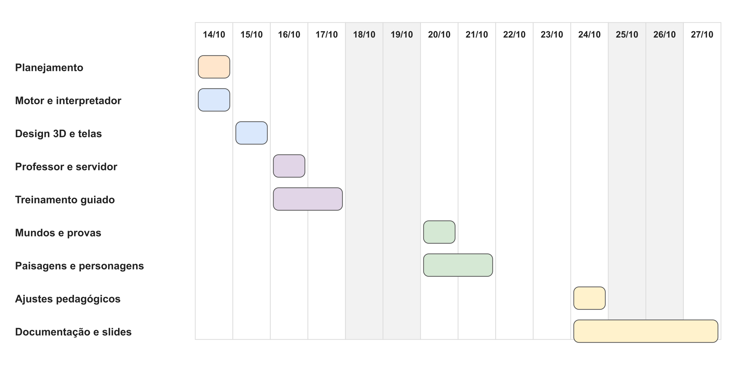

EQUIPE E PAPÉIS (MATRIZ RACI)
Atividade | Desenvolvedor | Orientador | Professor da turma | Coordenação
Levantamento de requisitos | R | A | C | I
Design do jogo e das missões | R | C | C | I
Programação e testes | R | I | — | —
Elaboração das provas | R | A | C | —
Documentação (Termo e slides) | R | A | — | —
Aplicação em sala | C | A | R | I
Análise dos dados | R | A | C | —
R = responsável por executar · A = aprova · C = é consultado · I = é informado

PLANO DE COMUNICAÇÃO
Canal | Público | Frequência | Conteúdo
Reuniões de orientação | Orientador | Semanal, nas aulas da disciplina | Andamento, dúvidas e decisões
Repositório Git | Desenvolvedor e orientador | A cada mudança | Histórico de versões e código
Termo de Abertura | Todos os stakeholders | No início e a cada revisão | Escopo, requisitos e cronograma
Painel do professor | Professor da turma | Durante a aplicação | Progresso e dificuldades dos alunos
Apresentação final | Turma e orientador | Ao final do projeto | Resultados e demonstração

ORÇAMENTO
Item | Descrição | Custo
Desenvolvimento | Horas do desenvolvedor (projeto acadêmico) | R$ 0,00
Ferramentas | React, Blockly, Three.js, Vite, Vitest, Playwright e demais bibliotecas de código aberto | R$ 0,00
Modelos 3D | Pacotes CC0 da Kenney e da Quaternius (domínio público) | R$ 0,00
Hospedagem | Vercel (plano Hobby) ou GitHub Pages | R$ 0,00
Banco de dados | Upstash Redis (plano gratuito) | R$ 0,00
Equipamentos | Computadores do laboratório da escola (já existentes) | R$ 0,00
Total |  | R$ 0,00

9. RISCOS
Risco | Probabilidade | Impacto | Resposta
Computadores da escola sem WebGL ou lentos | Média | Alto | Modo de gráficos leves, instancing e grade 2D quando não há WebGL.
Internet instável no laboratório | Alta | Médio | Progresso salvo no navegador e reenvio automático ao servidor.
Alunos não concluírem o mundo na aula | Média | Médio | Missões reduzidas para 5 por mundo; progresso continua de onde parou.
Provas medirem o jogo e não a programação | Média | Alto | Questões em pseudocódigo genérico e teste que bloqueia palavras do jogo.
Missão impossível ou com erro | Baixa | Alto | Solução de referência de cada missão executada por teste automatizado.
Exposição de dados pessoais | Baixa | Alto | Painel com senha conferida no servidor e aviso ao aluno no cadastro.
Laço infinito travar o navegador | Média | Médio | Interpretador com limite de 2.000 passos.

10. PREMISSAS E RESTRIÇÕES
PREMISSAS | RESTRIÇÕES
- A escola tem computadores com navegador atualizado e acesso ao endereço do jogo.  - O professor dispõe de aulas para o treinamento e para cada mundo.  - A aplicação com alunos menores de idade terá autorização da escola e termos de consentimento (TCLE) e assentimento (TALE). | - Prazo de desenvolvimento de cerca de duas semanas.  - Um único desenvolvedor.  - Somente ferramentas gratuitas e assets de licença livre.  - Funcionamento em hospedagem estática, sem servidor próprio da escola.

11. PLANO DE TESTES
Tipo | Quantidade | O que garante
Unidade e componentes (Vitest) | 1.163 casos | Motor, regras, interpretador, serializador, missões, provas, progresso, saves, painel e telas.
Interface (Playwright) | 27 cenários | Fluxos completos: treinamento, missão, resultado, recarregar página, mundos, provas e painel.
Missões | 30 soluções | Cada solução de referência é executada no motor real e precisa cumprir os objetivos e limites.
Provas | 60 questões | Pares A/B, uma resposta certa, alternativas únicas e nenhuma palavra do jogo.
Tipos | build | Checagem TypeScript estrita antes de cada build.

12. PROBLEMAS ENCONTRADOS E SOLUÇÕES
Problema | Solução aplicada
Executar o código do aluno com segurança e passo a passo | Interpretador próprio sobre a árvore do programa, com generators, sem eval e com limite de passos.
Cena 3D pesada para computadores de escola | Instancing de objetos repetidos, modo de gráficos leves e grade 2D quando não há WebGL.
Animais e personagens atravessando cercas e objetos | Grade de ocupação de cada cenário e rotas calculadas com A* só por células livres.
Rótulos do mapa tremendo ao arrastar | O rótulo era posicionado com a câmera do quadro anterior; agora é calculado depois da câmera, no mesmo quadro.
Ação repetida ao mudar a velocidade | Controlador de execução como máquina de estados com identificador de cada execução.
Internet instável e perda de jogadas | Save local validado e envio ao servidor com nova tentativa automática.
Provas perguntavam sobre o jogo | Reescritas em pseudocódigo genérico, com explicação e feedback ao aluno.
Conteúdo longo demais para a aula | Redução de 10 para 5 missões e questões por mundo, com migração dos saves antigos.

13. CRITÉRIOS DE SUCESSO
O PROJETO SERÁ CONSIDERADO BEM-SUCEDIDO QUANDO
- As 30 missões podem ser concluídas e têm solução de referência validada por teste.
- O aluno consegue jogar do cadastro à prova final de um mundo sem ajuda externa, após o treinamento.
- O professor vê no painel cada aluno, suas tentativas e as notas das provas, e exporta os CSV.
- O jogo abre por link em computadores de laboratório sem instalação.
- Na aplicação com turma, espera-se aumento de acertos da prova inicial para a final em cada conceito.

INDICADORES E METAS
Indicador | Meta | Como medir
Missões solucionáveis | 30 de 30 com solução validada | Teste automatizado
Conclusão do treinamento | Pelo menos 80% dos alunos | Painel (coluna Tutorial)
Conclusão de mundos | Pelo menos 3 mundos por aluno ao fim das aulas | Painel (mundos concluídos)
Ganho nas provas | Média da prova final maior que a inicial em cada mundo | CSV de avaliações (teste de Wilcoxon)
Uso de dicas | Menos de 2 dicas por missão em média | CSV de tentativas
Satisfação | Média 4 ou mais (de 5) no questionário | Questionário de validação

14. PLANO DE APLICAÇÃO EM SALA
Sequência didática sugerida para aplicar o AgroBlocks em uma turma do Ensino Médio, em aulas de 50 minutos no laboratório de informática.
Aula | Tema | Objetivo | Atividades | Evidências
Aula 1 | Apresentação e treinamento | Conhecer a interface e o que é um algoritmo. | Conversa sobre automação no campo (10 min). Cadastro e treinamento guiado de 15 etapas (30 min). Roda de conversa: o que o robô faz quando erramos? (10 min). | Treinamento concluído no painel.
Aula 2 | Horta – Sequência | Ordenar instruções para atingir um objetivo. | Prova inicial da Horta (10 min). Missões 1 a 5 (35 min). Fechamento: comparar soluções no projetor (5 min). | Prova inicial; missões concluídas; tentativas.
Aula 3 | Milharal – Repetição | Reconhecer padrões e usar o laço "repita". | Prova final da Horta e inicial do Milharal (15 min). Missões do Milharal (30 min). Discussão: quantos blocos o laço economizou? (5 min). | Provas; estrelas de eficiência.
Aula 4 | Pomar – Condições | Decidir com "se / senão" e sensores. | Prova final do Milharal e inicial do Pomar (15 min). Missões do Pomar (30 min). Exemplo do cotidiano: decisões que tomamos com "se" (5 min). | Provas; erros "água desperdiçada".
Aula 5 | Estufa – Laço enquanto | Repetir enquanto uma condição for verdadeira. | Provas (15 min). Missões da Estufa (30 min). Comparar "repita N" com "enquanto" (5 min). | Provas; erros de laço sem fim.
Aula 6 | Celeiro – Variáveis | Guardar e atualizar valores para controlar recursos. | Provas (15 min). Missões do Celeiro (30 min). Mostrar o pseudocódigo de uma solução (5 min). | Provas; uso de dicas.
Aula 7 | Fazenda completa – Procedimentos | Criar procedimentos e buscar eficiência. | Provas (15 min). Missões da Fazenda completa (30 min). Discussão sobre soluções com 3 estrelas (5 min). | Provas; estrelas.
Aula 8 | Fechamento | Refletir sobre o que foi aprendido. | Prova final da Fazenda completa (10 min). Questionário de opinião (10 min). Apresentação dos resultados da turma pelo painel (20 min). Conversa final (10 min). | Prova final; questionário; CSV exportado.

ORIENTAÇÕES AO PROFESSOR
- As aulas são flexíveis: o progresso fica salvo e o aluno continua de onde parou.
- Alunos mais rápidos podem refazer missões buscando 3 estrelas; os mais lentos podem usar as dicas.
- O professor acompanha em tempo real pelo painel quem está travado e em qual erro.

15. GUIA DE INSTALAÇÃO E USO
REQUISITOS DE HARDWARE E SOFTWARE
Item | Mínimo recomendado
Computador | Processador de 2 núcleos, 4 GB de memória RAM, placa de vídeo integrada com WebGL
Tela | Largura de 1280 px ou mais recomendada; editor de blocos a partir de 768 px
Navegador | Google Chrome, Microsoft Edge, Mozilla Firefox ou Safari, versões atuais
Internet | Necessária para enviar ao painel; o jogo continua funcionando sem internet e reenvia depois
Periféricos | Mouse recomendado (arrastar blocos); teclado; fone de ouvido opcional
Servidor | Hospedagem estática (GitHub Pages, Netlify ou Vercel); para o painel, Vercel com Upstash Redis (plano gratuito)

INSTALAÇÃO E EXECUÇÃO DO CÓDIGO
Passo | O que fazer
1 | Instalar o Node.js 20.19 ou superior (com npm 10).
2 | Baixar o código do repositório (git clone ou arquivo .zip).
3 | No terminal, dentro da pasta do projeto, rodar: npm install
4 | Rodar o jogo em modo de desenvolvimento: npm run dev
5 | Abrir no navegador: http://localhost:5173 (o painel do professor fica em /#/painel, senha "dashboard" no modo local).
6 | Para publicar: npm run build e enviar a pasta dist/ para qualquer hospedagem estática.
7 | Para o painel em produção: na Vercel, ligar o Upstash Redis e definir TEACHER_PASSWORD e TEACHER_TOKEN_SECRET.
8 | Para conferir a qualidade: npm test (unidade), npm run test:e2e (interface) e npm run typecheck (tipos).

COMO USAR
Quem / quando | Passos
Aluno | Abrir o endereço do jogo → "Iniciar nova fazenda" → informar nome e escola → treinamento → trilha do mundo: prova inicial, 5 missões e prova final.
Na missão | Ler o briefing → arrastar blocos para dentro de "quando executar" → "Executar" → ler o console se der erro → usar "Dicas" se travar.
Atalhos | Ctrl+Enter executa, Espaço pausa ou continua, "." avança um passo, Esc para.
Professor | Abrir "Painel do professor" na tela inicial → senha → filtrar por escola, nome ou período → "Abrir" um aluno → "Exportar CSV".
Outro aluno no mesmo PC | Clicar em "Iniciar nova fazenda" e se cadastrar; os dados do anterior continuam no servidor.

16. ACESSIBILIDADE E PRIVACIDADE
ACESSIBILIDADE
- Toda a interface em português, com textos curtos e linguagem simples.
- Navegação por teclado, foco visível e alvos de toque de 44 px ou mais.
- Atalhos: Ctrl+Enter executar, Espaço pausar/continuar, "." um passo, Esc parar.
- Estados indicados com texto e ícone, não só com cor.
- Opção "Reduzir animações" e respeito à preferência do sistema.
- Opção de gráficos leves e grade 2D para computadores sem WebGL.
- Modo escuro e controle separado de música e efeitos sonoros.

PRIVACIDADE E PROTEÇÃO DE DADOS (LGPD)
- Dados coletados: nome completo, escola, progresso, tentativas (com o programa em texto) e respostas das provas.
- Finalidade: acompanhamento pedagógico pelo professor e pesquisa sobre a aprendizagem.
- O aluno é avisado no cadastro de que os dados vão para o professor.
- Os dados só aparecem no painel protegido por senha, conferida no servidor; o token de acesso expira.
- O professor pode apagar uma jogada pelo painel.
- Não há coleta de e-mail, telefone, localização, imagem ou voz.
- Na aplicação com menores de idade: autorização da escola, TCLE para os responsáveis e TALE para o aluno.

17. QUESTIONÁRIO DE VALIDAÇÃO
Questionário a ser aplicado ao final das aulas, com escala Likert de 5 pontos (1 = discordo totalmente, 5 = concordo totalmente) e duas perguntas abertas: "O que você mais gostou?" e "O que poderia melhorar?". Ainda não foi aplicado; os resultados entrarão na próxima revisão deste termo.

QUESTIONÁRIO DO ALUNO
# | Afirmação | 1 | 2 | 3 | 4 | 5
1 | O jogo me ajudou a entender o que é um algoritmo. | ☐ | ☐ | ☐ | ☐ | ☐
2 | Entendi quando usar o bloco "repita". | ☐ | ☐ | ☐ | ☐ | ☐
3 | Entendi quando usar "se / senão". | ☐ | ☐ | ☐ | ☐ | ☐
4 | As mensagens de erro me ajudaram a corrigir o programa. | ☐ | ☐ | ☐ | ☐ | ☐
5 | As dicas foram úteis quando eu travei. | ☐ | ☐ | ☐ | ☐ | ☐
6 | O treinamento me ensinou a usar a tela do jogo. | ☐ | ☐ | ☐ | ☐ | ☐
7 | As missões ficaram mais difíceis aos poucos, no ritmo certo. | ☐ | ☐ | ☐ | ☐ | ☐
8 | O feedback das provas me ajudou a entender meus erros. | ☐ | ☐ | ☐ | ☐ | ☐
9 | Eu gostaria de usar o jogo em outras aulas. | ☐ | ☐ | ☐ | ☐ | ☐
10 | Eu recomendaria o jogo para um colega. | ☐ | ☐ | ☐ | ☐ | ☐

QUESTIONÁRIO DO PROFESSOR
# | Afirmação | 1 | 2 | 3 | 4 | 5
1 | O painel mostra com clareza o progresso da turma. | ☐ | ☐ | ☐ | ☐ | ☐
2 | Consegui identificar os alunos com dificuldade. | ☐ | ☐ | ☐ | ☐ | ☐
3 | Os dados exportados (CSV) são úteis para avaliar a turma. | ☐ | ☐ | ☐ | ☐ | ☐
4 | O jogo cabe no tempo das aulas. | ☐ | ☐ | ☐ | ☐ | ☐
5 | Os conteúdos estão de acordo com o currículo de computação. | ☐ | ☐ | ☐ | ☐ | ☐
6 | Eu usaria o jogo novamente com outras turmas. | ☐ | ☐ | ☐ | ☐ | ☐

Protótipos de Tela
Tela inicial
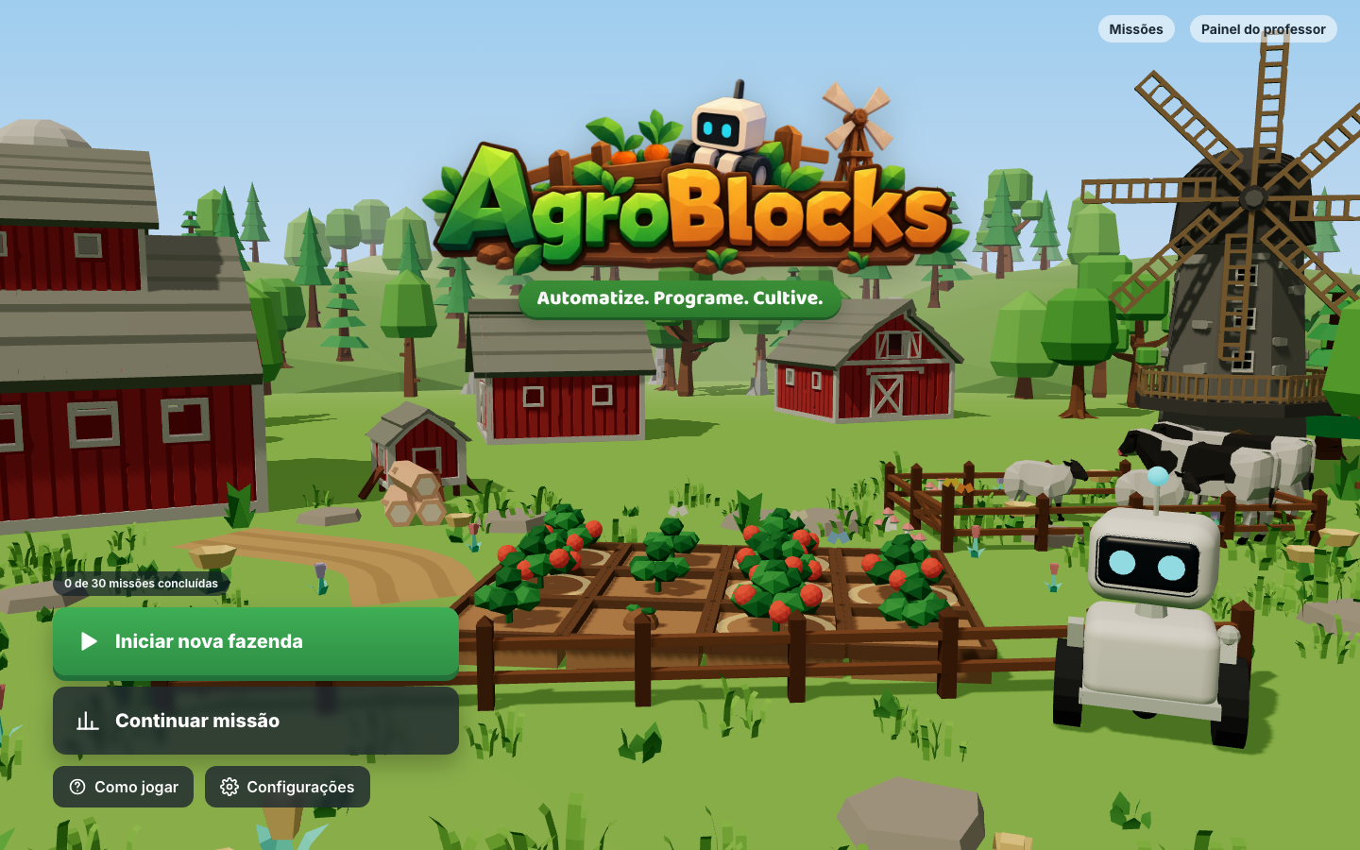
Ponto de partida: iniciar nova fazenda, continuar a missão, como jogar e configurações. Mostra quantas das 30 missões foram concluídas.

Cadastro do aluno
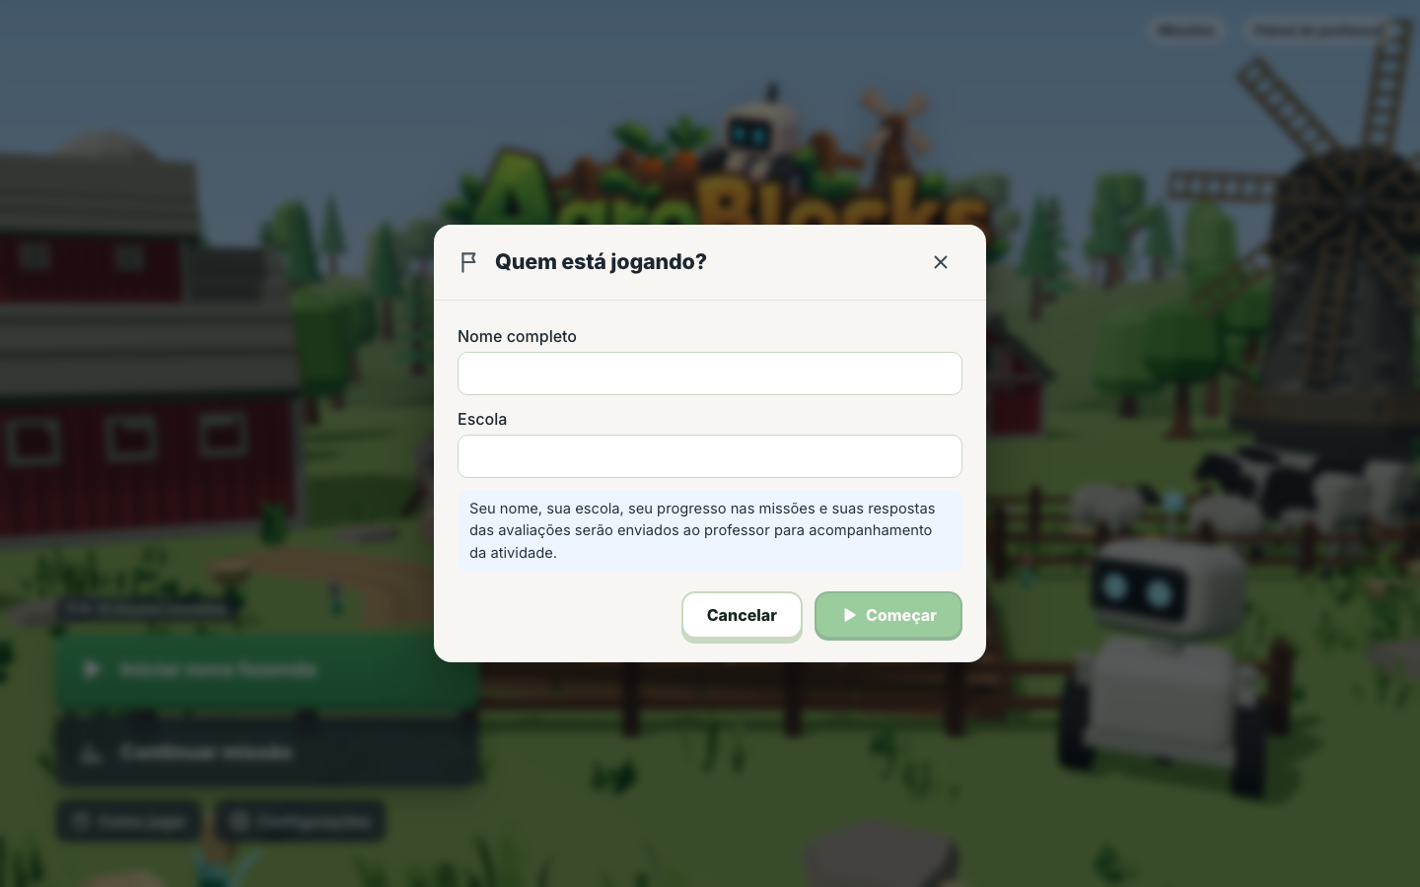
Pede nome completo e escola e avisa que o progresso e as respostas vão para o professor.

Treinamento guiado
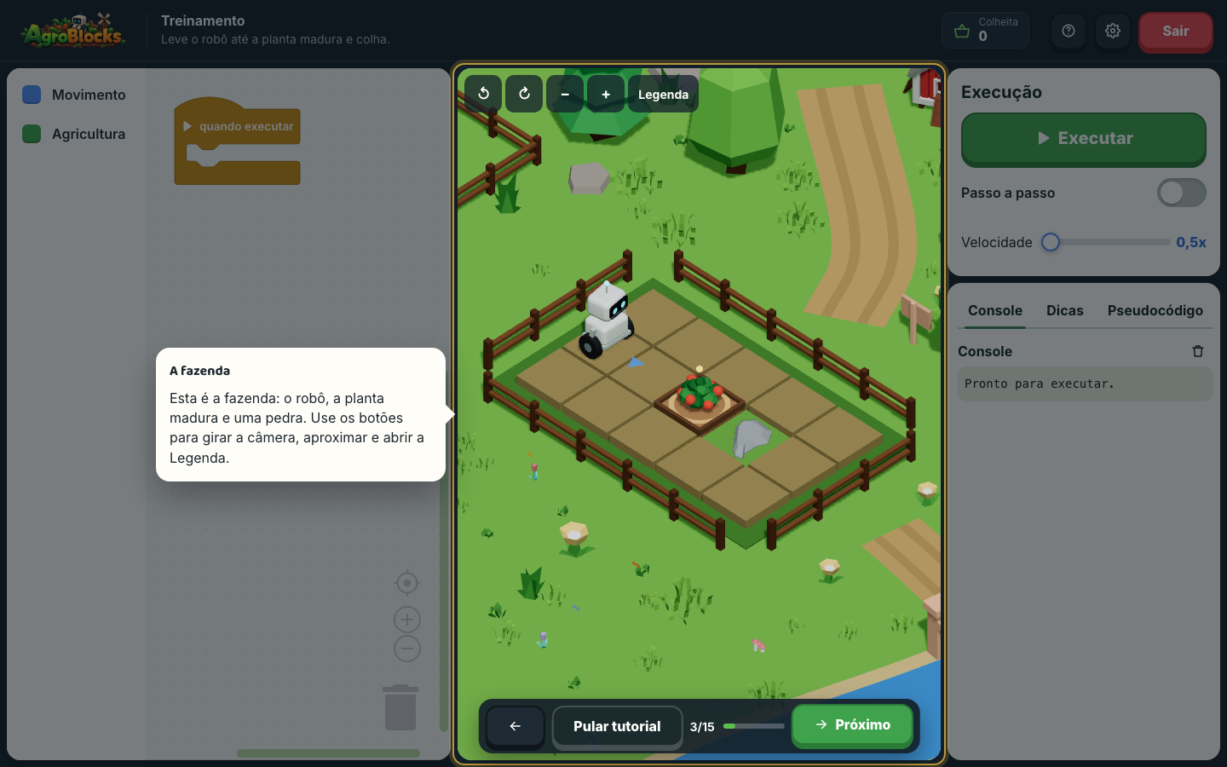
Holofote sobre a área da tela e balão com a instrução de cada uma das 15 etapas.

Vídeo do treinamento
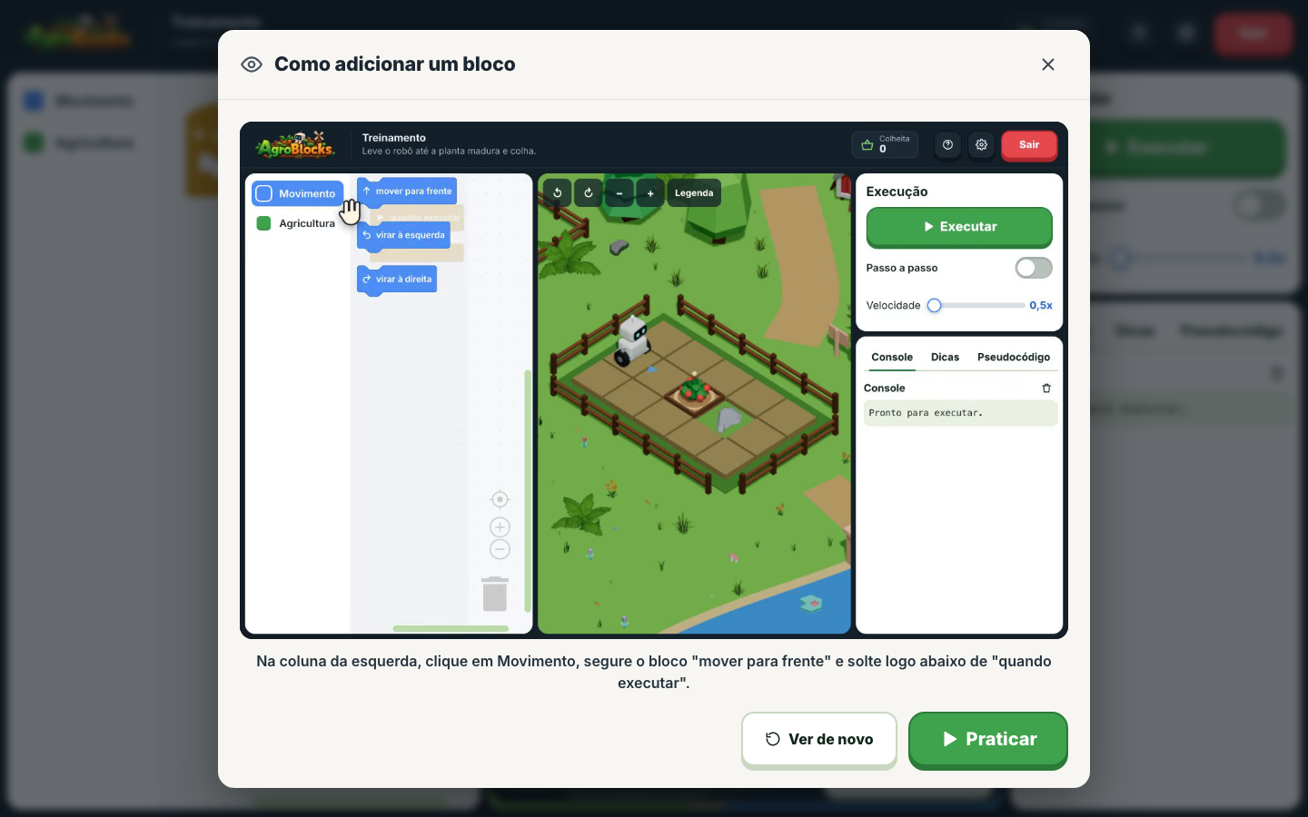
Antes de cada ação, um vídeo do próprio jogo mostra, com uma mão, como fazer.

Mapa do mundo
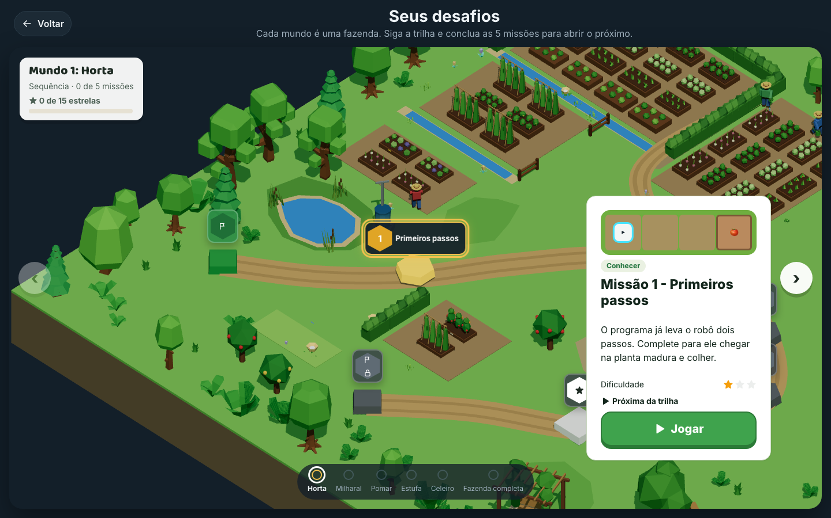
Trilha com prova inicial, 5 missões e prova final. Cada hexágono mostra o número, o estado e as estrelas.

Prova do mundo
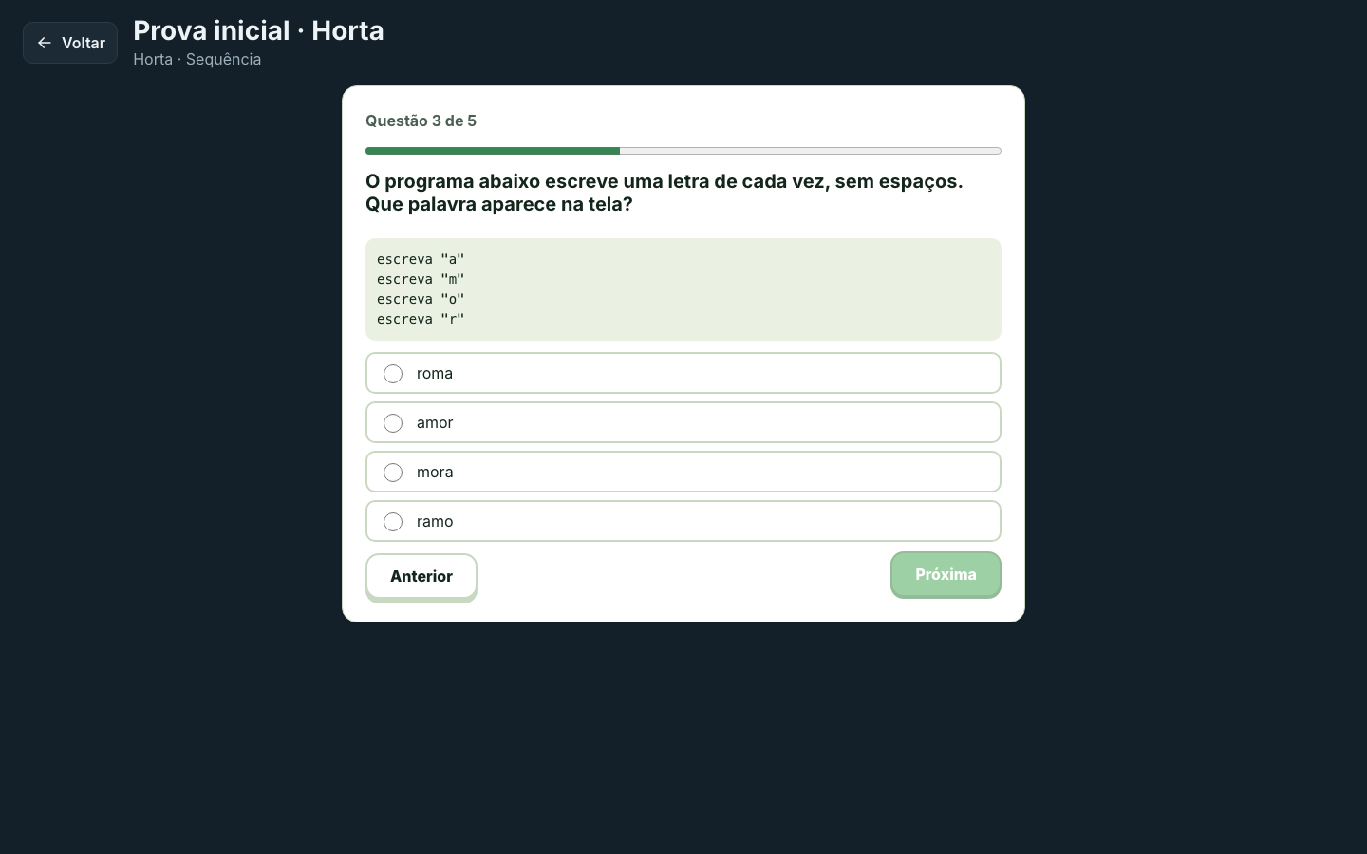
Uma questão por vez, com código em pseudocódigo, alternativas e barra de progresso.

Feedback da prova
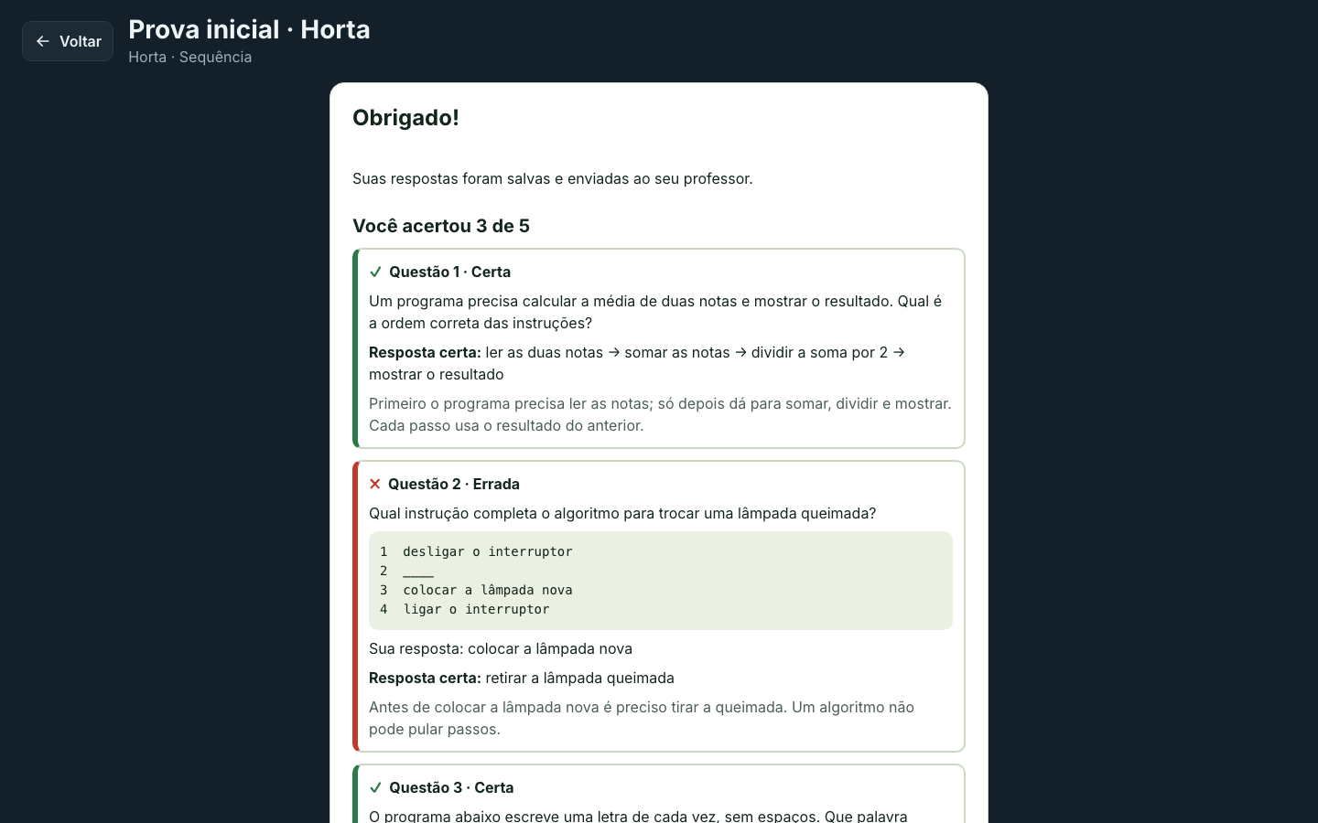
Pontuação, resposta do aluno, resposta certa e explicação de cada questão.

Briefing da missão
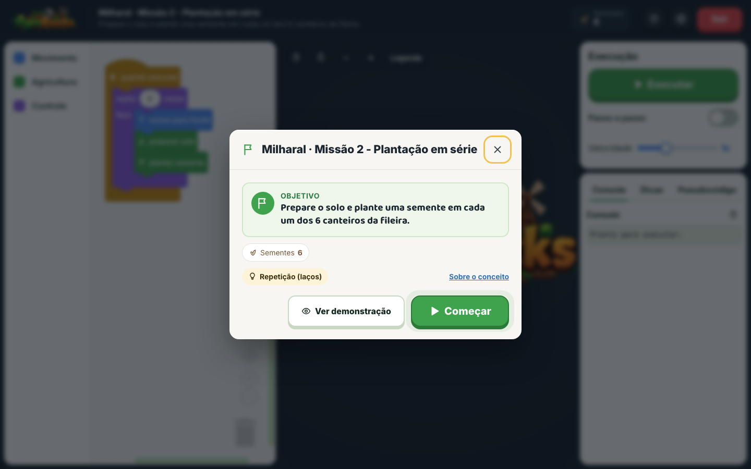
Objetivo, conceito, recursos e botão para ver a demonstração antes de começar.

Tela de jogo
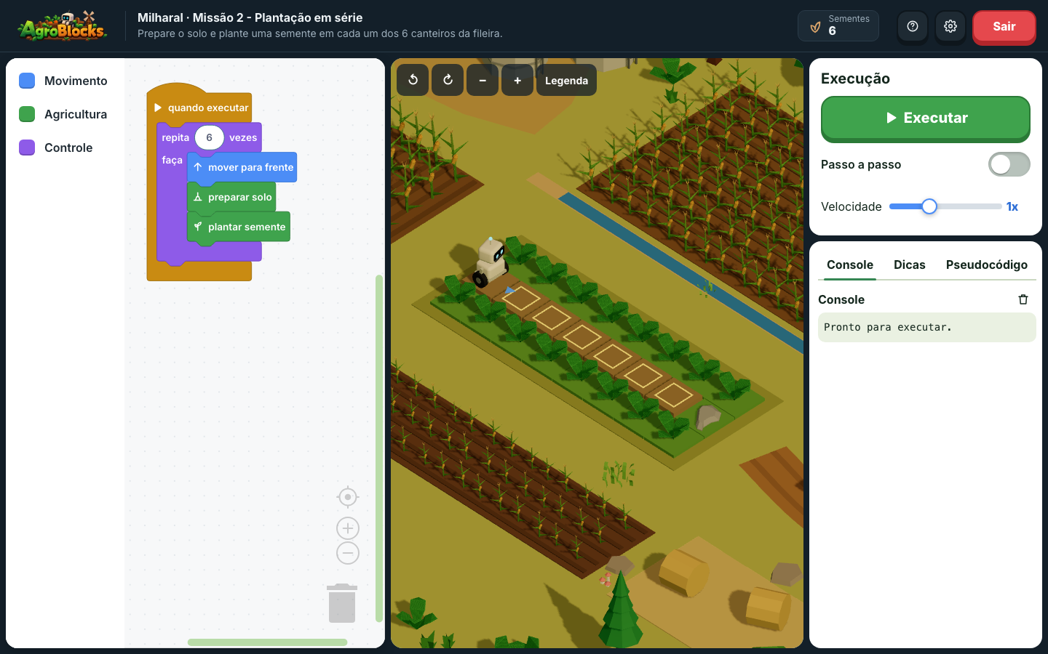
Editor de blocos à esquerda, fazenda 3D no centro e painel de execução à direita.

Erro explicado
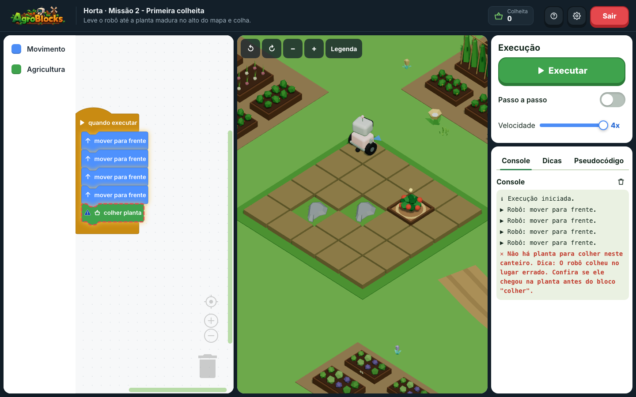
O console mostra cada passo e, quando algo dá errado, o erro em linguagem simples com uma pista.

Dicas graduais
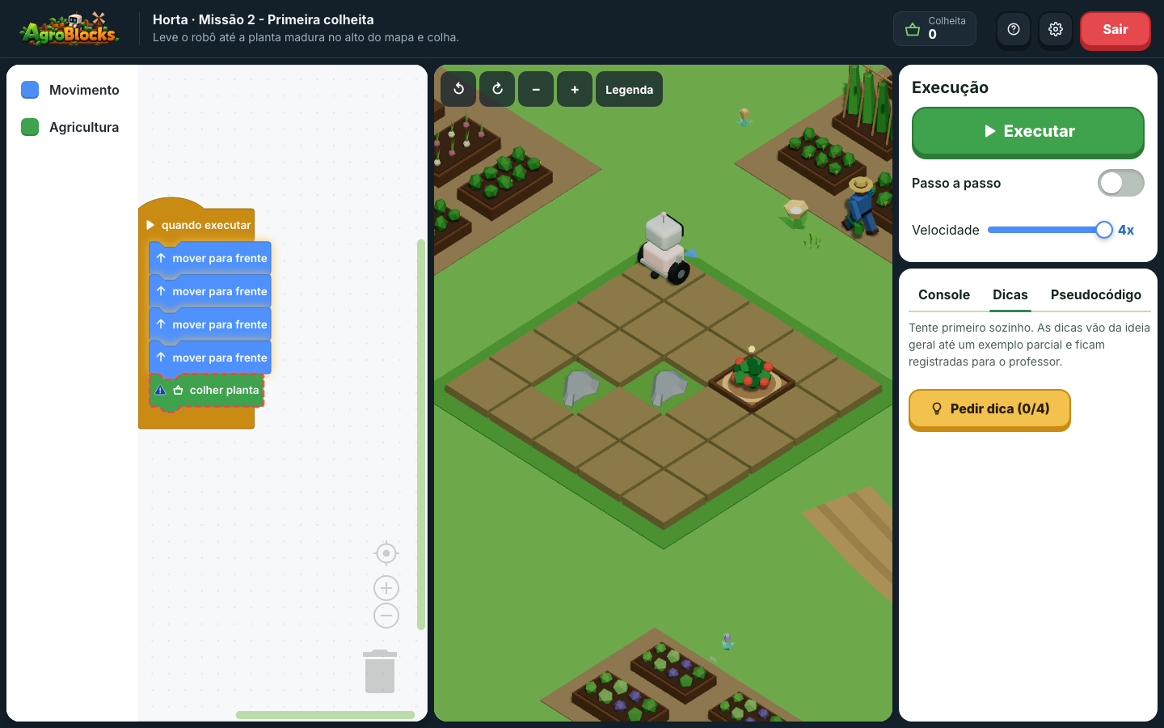
Quatro dicas por missão, liberadas uma de cada vez e registradas para o professor.

Pseudocódigo
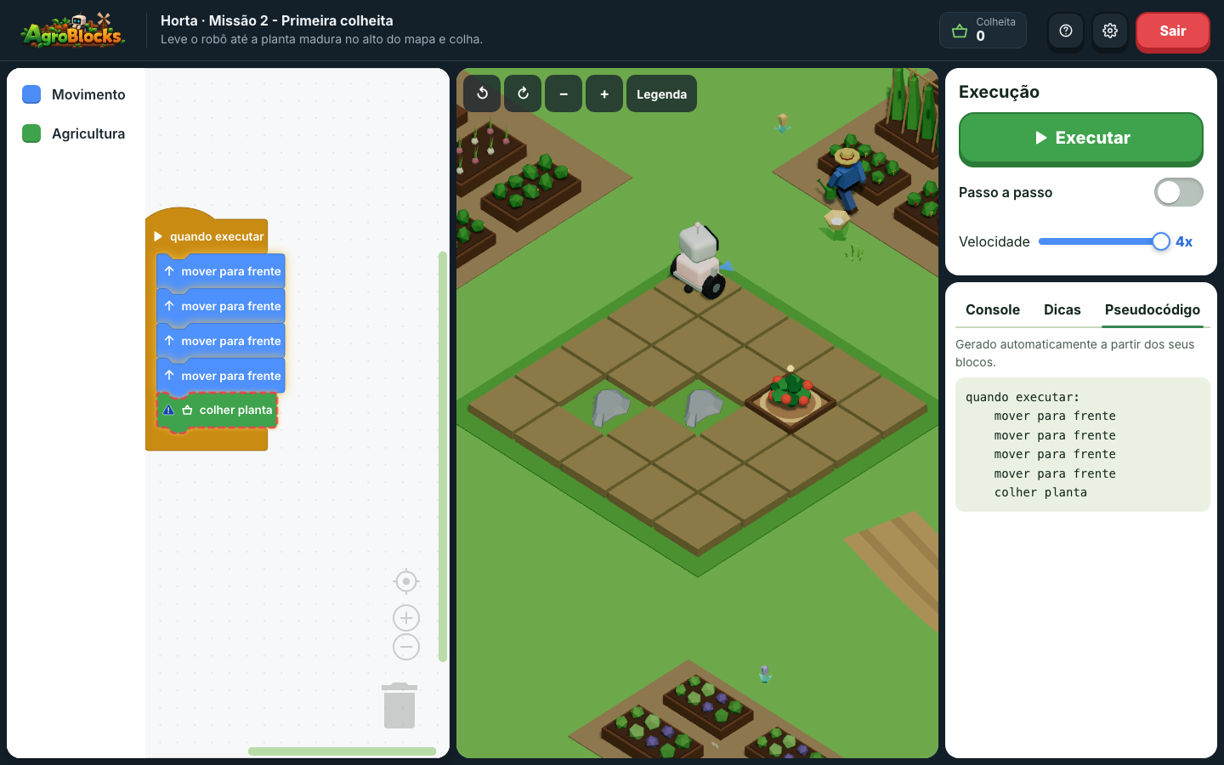
O programa montado em blocos escrito em texto, em português.

Resultado
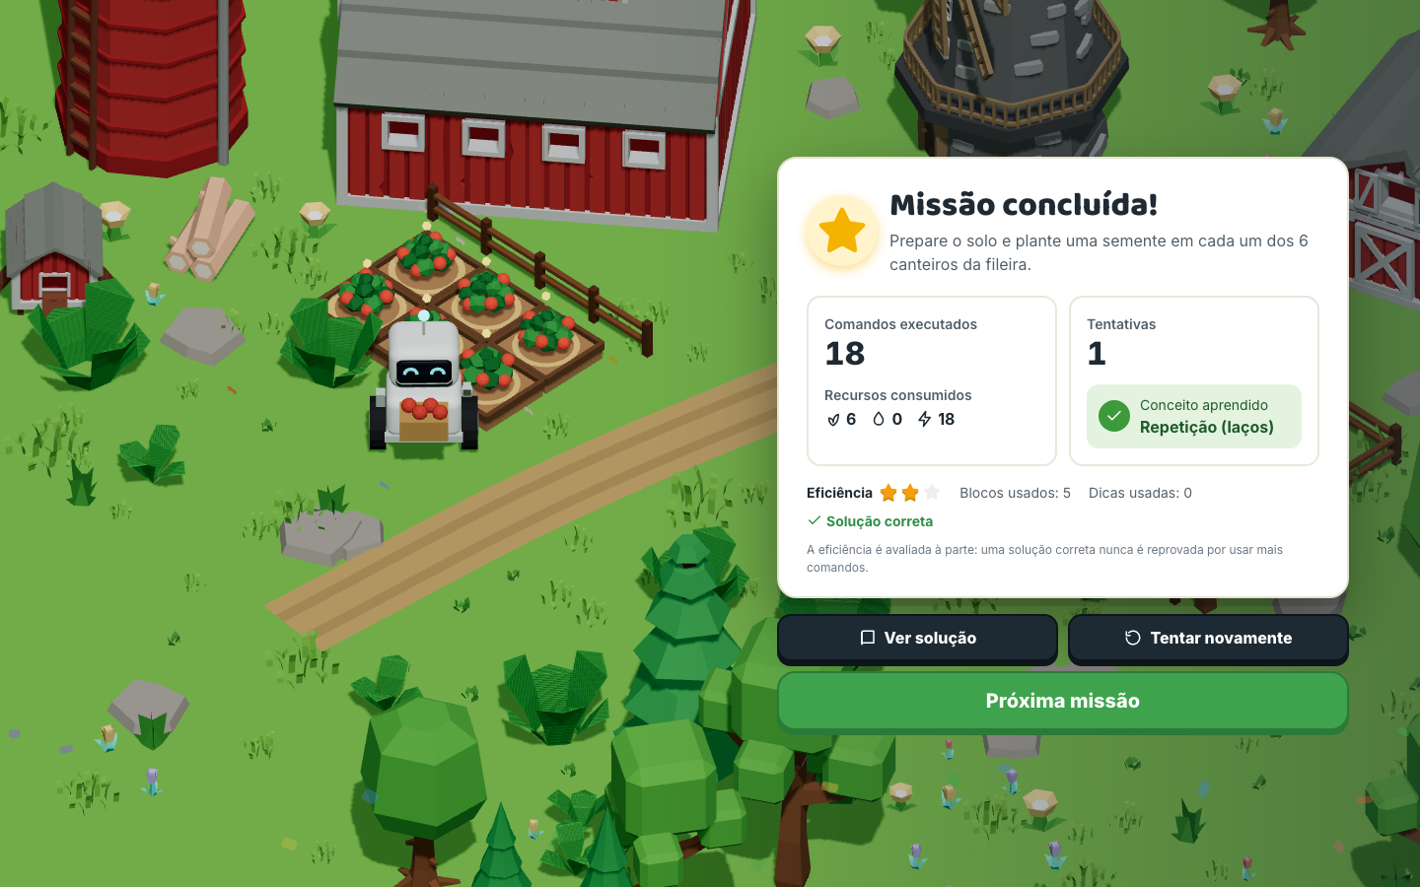
Comandos executados, recursos, tentativas, conceito aprendido e estrelas de eficiência.

Legenda
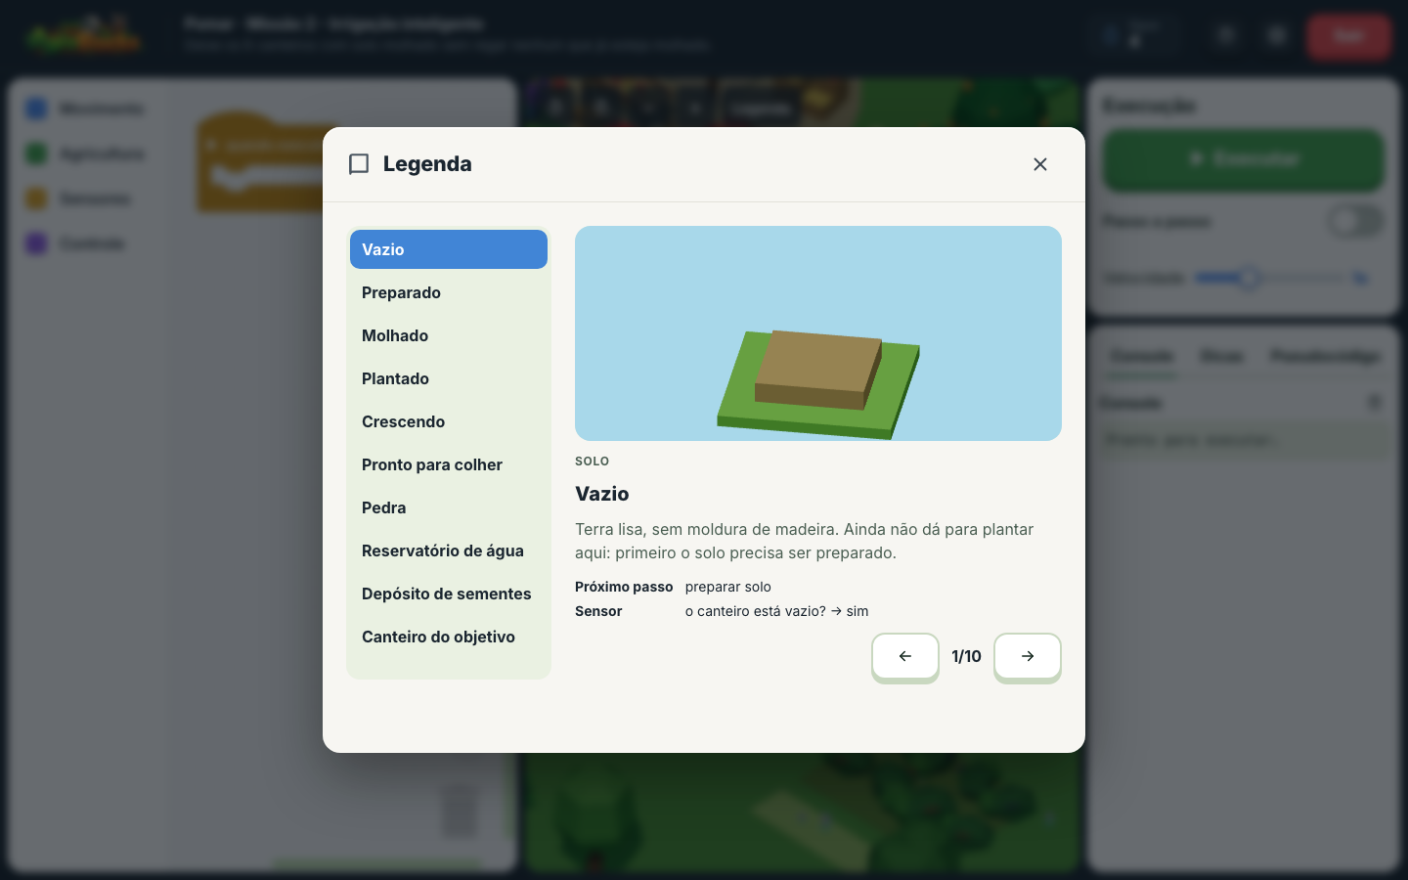
Explica cada tipo de casa do mapa com uma prévia 3D.

Configurações
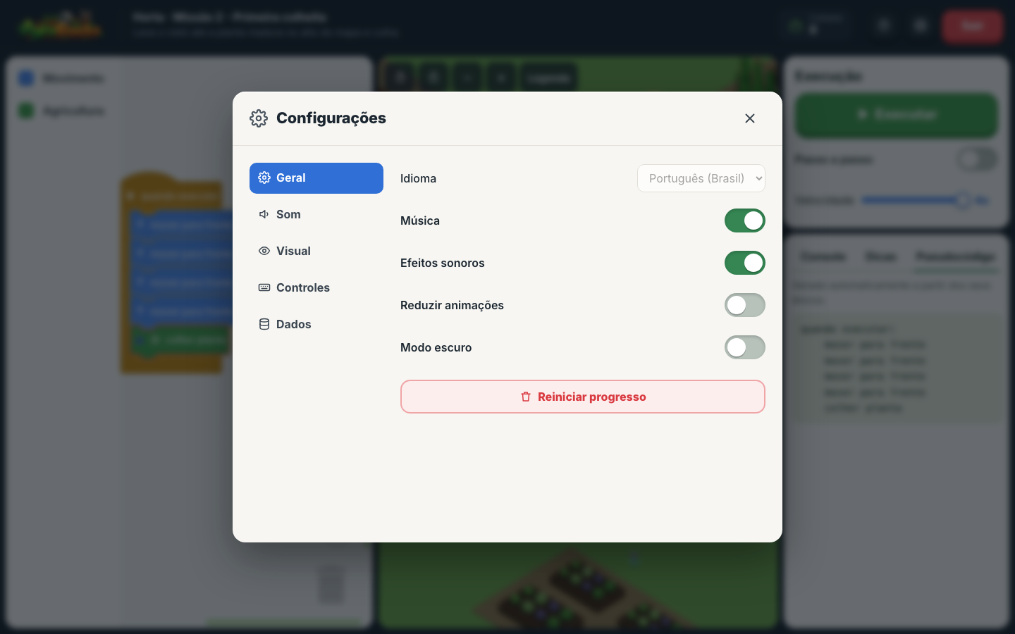
Idioma, música, efeitos, animações reduzidas, modo escuro, gráficos e reinício do progresso.

Mundo Milharal
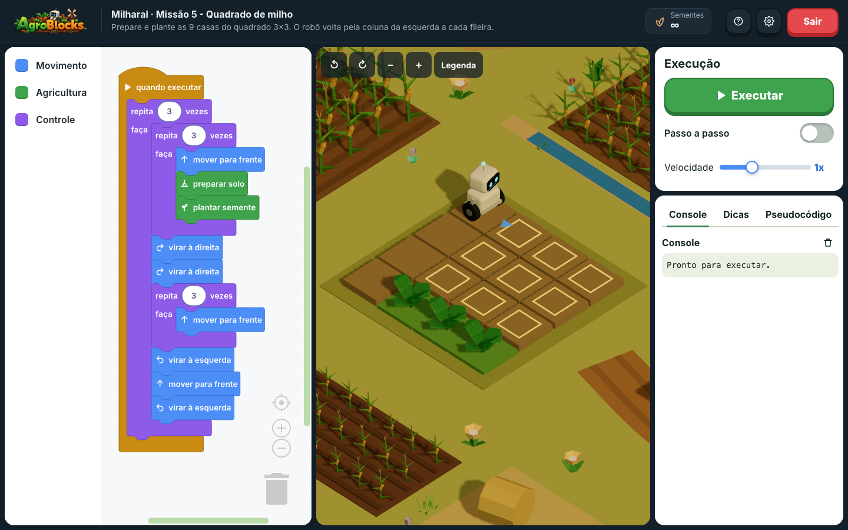
Missão final com laços aninhados para plantar o quadrado 3×3.

Mundo Pomar
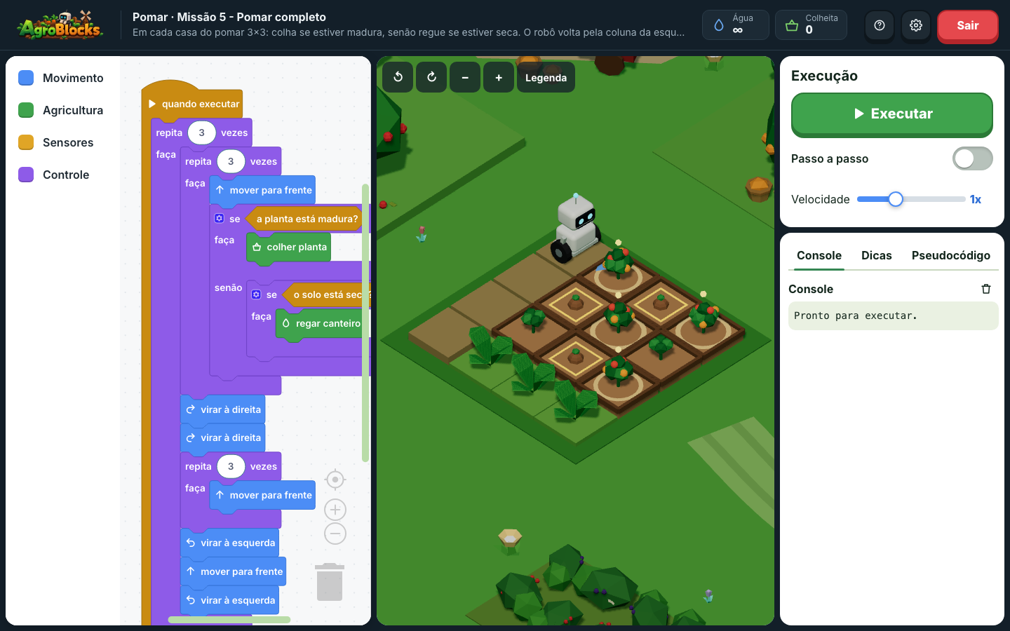
Missão final com "se/senão" e sensores em cada casa do pomar.

Mundo Estufa
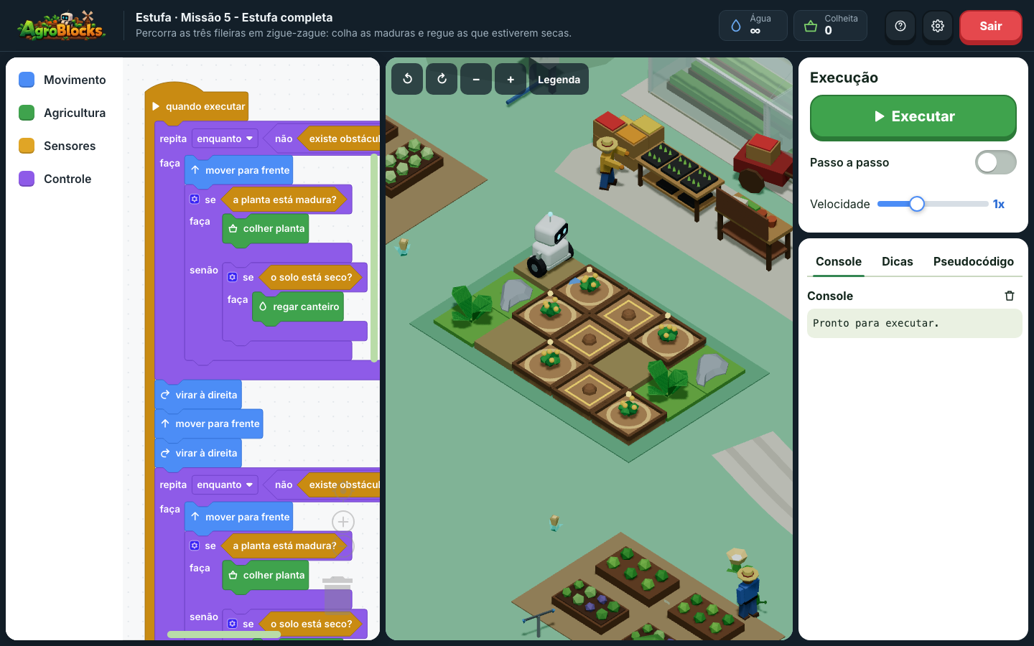
Laço "enquanto" com sensores para percorrer as fileiras.

Mundo Celeiro
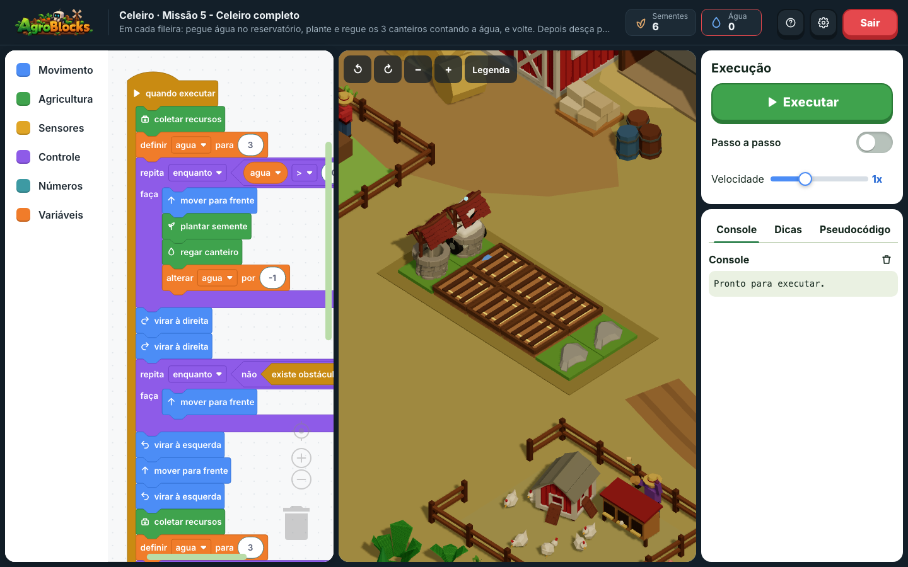
Variáveis para controlar a água e buscar no reservatório.

Mundo Fazenda completa
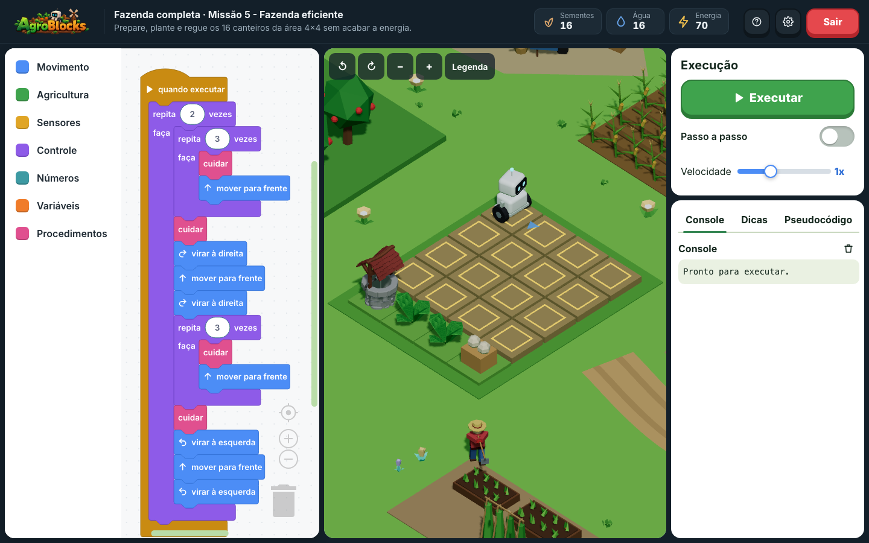
Procedimentos e economia de energia na área 4×4.

Painel do professor
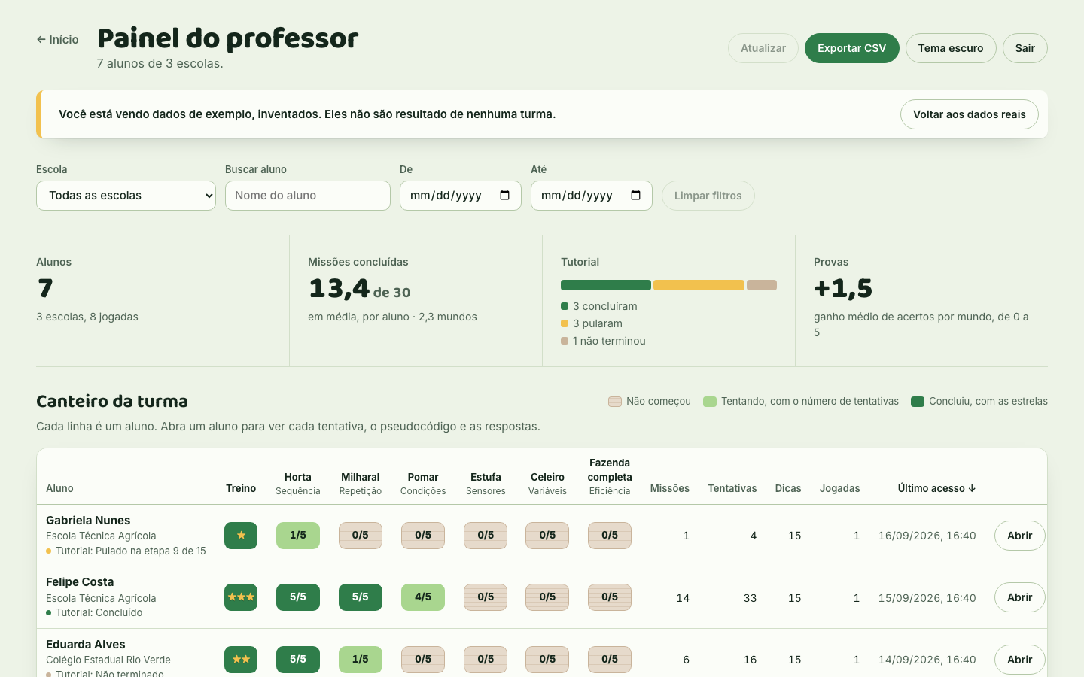
Resumo da turma e canteiro com o estado de cada aluno em cada mundo.

Gráficos do painel
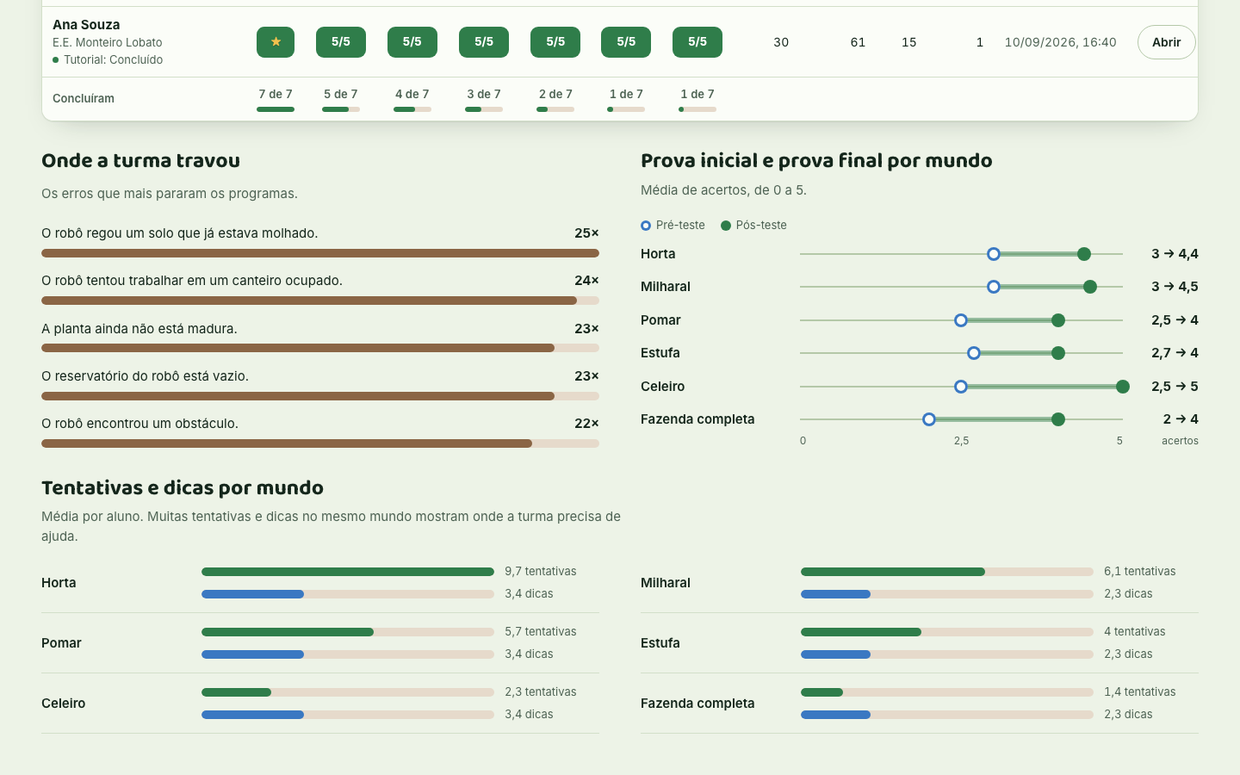
Erros mais comuns, provas inicial e final por mundo e tentativas por mundo.

Detalhe do aluno
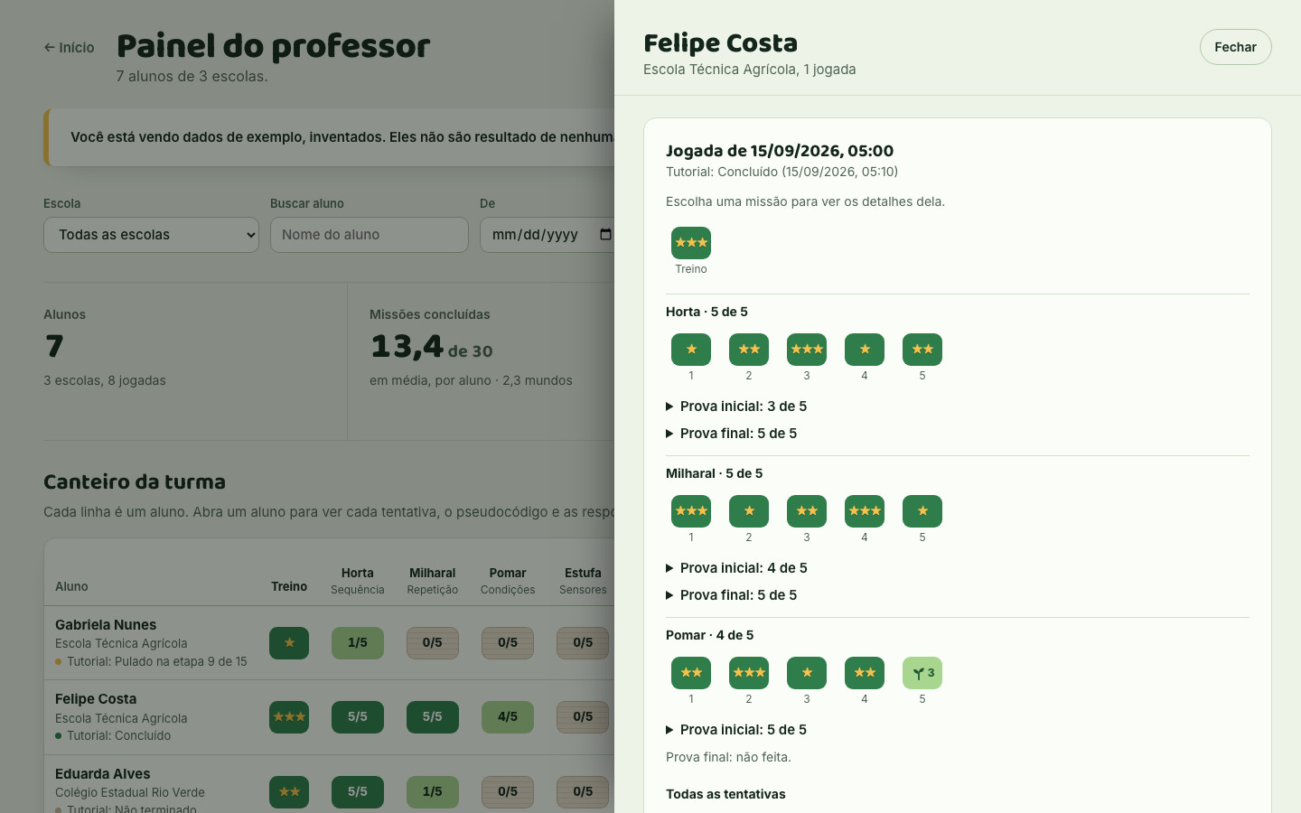
Cada jogada, missão, tentativa e respostas das provas.

APÊNDICE A – FICHAS DAS MISSÕES
Ficha de cada uma das 30 missões, gerada a partir dos dados do jogo. A solução de referência é a usada pelo teste automatizado e pelo cálculo de eficiência; o aluno pode resolver de outras formas.
Horta · Missão 1 – Primeiros passos
Papel / dificuldade | Conhecer · ★☆☆ · mapa 4×1
Conceito | Sequência: o robô faz exatamente o que está nos blocos, um depois do outro, de cima para baixo.
Enunciado | O programa já leva o robô dois passos. Complete para ele chegar na planta madura e colher.
Para concluir | - Colher pelo menos 1 planta(s)
Limites | Nenhum
Recursos | Ilimitados
Blocos permitidos | mover para frente · virar à esquerda · virar à direita · preparar solo · plantar semente · regar canteiro · colher planta
Programa inicial | quando executar:  mover para frente  mover para frente
Dicas graduais | 1. Conte quantas casas separam o robô da planta.  2. Dois passos já estão prontos. Falta quanto para chegar?  3. Depois de chegar, o robô precisa de um bloco de colheita.  4. Adicione mais um "mover para frente" e depois "colher planta".
Solução de referência | quando executar:  mover para frente  mover para frente  mover para frente  colher planta
Explicação | Três passos para a frente levam o robô até a planta, e só então "colher planta" funciona. A ordem dos blocos é a ordem das ações.
Eficiência (3 estrelas) | até 4 ações e 4 blocos (referência: 4 ações, 4 blocos)

Horta · Missão 2 – Primeira colheita
Papel / dificuldade | Praticar · ★☆☆ · mapa 5×5 · com demonstração
Conceito | Sequenciamento: a ordem das instruções muda o resultado. O robô não adivinha o caminho — ele executa exatamente o que você montar.
Enunciado | Leve o robô até a planta madura no alto do mapa e colha.
Para concluir | - Colher pelo menos 1 planta(s)
Limites | Nenhum
Recursos | Ilimitados
Blocos permitidos | mover para frente · virar à esquerda · virar à direita · colher planta
Dicas graduais | 1. Planeje o caminho inteiro antes de montar os blocos.  2. O robô começa virado para cima. Em que ponto ele precisa virar?  3. Você vai precisar de blocos de Movimento (mover e virar) e de "colher planta".  4. Comece com: mover para frente, mover para frente, mover para frente, virar à direita...
Solução de referência | quando executar:  mover para frente  mover para frente  mover para frente  virar à direita  mover para frente  mover para frente  mover para frente  colher planta
Explicação | O algoritmo é uma sequência: três passos para cima, uma virada à direita, três passos para a direita e a colheita. Trocar a ordem de qualquer bloco leva o robô a outro lugar.
Eficiência (3 estrelas) | até 8 ações e 8 blocos (referência: 8 ações, 8 blocos)

Horta · Missão 3 – Sementes contadas
Papel / dificuldade | Apertar · ★★☆ · mapa 6×1
Conceito | Recursos acabam. Planeje a sequência para não gastar semente onde não precisa.
Enunciado | Plante nos três canteiros marcados usando só as 3 sementes que você tem.
Para concluir | - Deixar 3 canteiro(s) com semente plantada
Limites | Usar no máximo 3 semente(s)
Recursos | 3 semente(s)
Blocos permitidos | mover para frente · virar à esquerda · virar à direita · preparar solo · plantar semente · regar canteiro · colher planta
Dicas graduais | 1. Os canteiros são a 2ª, a 4ª e a 6ª casa.  2. Plante só nos canteiros marcados.  3. Antes de cada plantio, prepare o solo daquela casa.  4. mover, preparar, plantar, mover, mover, preparar, plantar, mover, mover, preparar, plantar.
Solução de referência | quando executar:  mover para frente  preparar solo  plantar semente  mover para frente  mover para frente  preparar solo  plantar semente  mover para frente  mover para frente  preparar solo  plantar semente
Explicação | Três sementes para três canteiros: a sequência pula as casas do meio e não desperdiça nada.
Eficiência (3 estrelas) | até 12 ações e 12 blocos (referência: 11 ações, 11 blocos)

Horta · Missão 4 – Consertar a curva
Papel / dificuldade | Consertar · ★★☆ · mapa 4×2
Conceito | Consertar um programa também é programar: execute, veja onde o robô errou e troque o bloco certo.
Enunciado | Este programa tem um erro. Execute, descubra qual bloco está errado e conserte para colher a planta.
Para concluir | - Colher pelo menos 1 planta(s)
Limites | Nenhum
Recursos | Ilimitados
Blocos permitidos | mover para frente · virar à esquerda · virar à direita · preparar solo · plantar semente · regar canteiro · colher planta
Programa inicial | quando executar:  virar à direita  mover para frente  virar à direita  mover para frente  mover para frente  mover para frente  colher planta
Dicas graduais | 1. Execute uma vez e observe para onde o robô vai no primeiro passo.  2. A planta está acima do robô. Para subir, ele precisa virar para qual lado?  3. Só um bloco está errado.  4. Troque o primeiro "virar à direita" por "virar à esquerda".
Solução de referência | quando executar:  virar à esquerda  mover para frente  virar à direita  mover para frente  mover para frente  mover para frente  colher planta
Explicação | Virado para a direita, o robô sobe virando à esquerda. Uma única curva para o lado errado mandava o robô para fora da horta.
Eficiência (3 estrelas) | até 7 ações e 7 blocos (referência: 7 ações, 7 blocos)

Horta · Missão 5 – Horta em L
Papel / dificuldade | Desafio final · ★★★ · mapa 4×3
Conceito | Desafio final da Horta: junte caminhada, curvas e cuidados numa sequência longa.
Enunciado | Prepare, plante e regue os três canteiros da horta em forma de L.
Para concluir | - Deixar 3 canteiro(s) com semente plantada  - Deixar 3 canteiro(s) com solo molhado
Limites | Nenhum
Recursos | Ilimitados
Blocos permitidos | mover para frente · virar à esquerda · virar à direita · preparar solo · plantar semente · regar canteiro · colher planta
Dicas graduais | 1. Os canteiros são: a casa logo à frente, a do fim da descida e a última à direita.  2. Em cada canteiro: preparar, plantar, regar.  3. No fim da fileira de cima, o robô precisa virar para descer.  4. mover, cuidar, mover, virar à direita, mover, mover, cuidar, virar à esquerda, mover, cuidar.
Solução de referência | quando executar:  mover para frente  preparar solo  plantar semente  regar canteiro  mover para frente  virar à direita  mover para frente  mover para frente  preparar solo  plantar semente  regar canteiro  virar à esquerda  mover para frente  preparar solo  plantar semente  regar canteiro
Explicação | O algoritmo alterna caminhada e cuidados, com duas curvas no L. Cada bloco no lugar certo faz a horta inteira.
Eficiência (3 estrelas) | até 17 ações e 17 blocos (referência: 16 ações, 16 blocos)

Milharal · Missão 1 – Andar com repita
Papel / dificuldade | Conhecer · ★☆☆ · mapa 6×1
Conceito | Repetição: quando o robô faz a mesma coisa várias vezes, o bloco "repita" faz por você.
Enunciado | O programa já tem um "repita 5 vezes" vazio. Coloque o passo dentro dele e colha o milho no fim da fileira.
Para concluir | - Colher pelo menos 1 planta(s)
Limites | Nenhum
Recursos | Ilimitados
Blocos permitidos | mover para frente · virar à esquerda · virar à direita · preparar solo · plantar semente · regar canteiro · colher planta · repita
Programa inicial | quando executar:  repita 5 vezes:  (nada)
Dicas graduais | 1. O milho está 5 casas à frente.  2. O "repita 5 vezes" já está pronto, mas está vazio.  3. Coloque "mover para frente" dentro do repita.  4. Depois do repita, ainda falta colher.
Solução de referência | quando executar:  repita 5 vezes:  mover para frente  colher planta
Explicação | O repita fez cinco passos com um bloco só. A colheita fica fora do laço porque só acontece uma vez.
Eficiência (3 estrelas) | até 6 ações e 3 blocos (referência: 6 ações, 3 blocos)

Milharal · Missão 2 – Plantação em série
Papel / dificuldade | Praticar · ★☆☆ · mapa 8×3 · com demonstração
Conceito | Repetição: quando o mesmo grupo de comandos aparece várias vezes, um laço "repita N vezes" faz o trabalho com menos blocos.
Enunciado | Prepare o solo e plante uma semente em cada um dos 6 canteiros da fileira.
Para concluir | - Deixar 6 canteiro(s) com semente plantada
Limites | Nenhum
Recursos | 6 semente(s)
Blocos permitidos | mover para frente · virar à esquerda · virar à direita · preparar solo · plantar semente · colher planta · repita
Dicas graduais | 1. Observe: o trabalho em cada canteiro é sempre o mesmo.  2. Para cada canteiro o robô precisa andar, preparar e plantar. Quantos canteiros existem?  3. Procure o bloco "repita" na categoria Controle.  4. Exemplo parcial: repita 6 vezes: mover para frente, preparar solo, ...
Solução de referência | quando executar:  repita 6 vezes:  mover para frente  preparar solo  plantar semente
Explicação | O laço repetiu três ações (mover, preparar, plantar) seis vezes. Com 4 blocos você fez o trabalho de 18.
Eficiência (3 estrelas) | até 19 ações e 4 blocos (referência: 18 ações, 4 blocos)

Milharal · Missão 3 – Poucos blocos
Papel / dificuldade | Apertar · ★★★ · mapa 9×1
Conceito | Um bom programa é curto: use o repita para caber no limite de blocos.
Enunciado | Plante nos 8 canteiros da fileira usando no máximo 5 blocos.
Para concluir | - Deixar 8 canteiro(s) com semente plantada
Limites | Usar no máximo 5 blocos
Recursos | Ilimitados
Blocos permitidos | mover para frente · virar à esquerda · virar à direita · preparar solo · plantar semente · regar canteiro · colher planta · repita
Dicas graduais | 1. Sem repita você precisaria de 24 blocos.  2. O trabalho em cada canteiro é sempre igual.  3. Quantas vezes o repita precisa rodar?  4. repita 8 vezes: mover, preparar, plantar.
Solução de referência | quando executar:  repita 8 vezes:  mover para frente  preparar solo  plantar semente
Explicação | O limite de 5 blocos obriga a usar o repita: 4 blocos fazem 24 ações.
Eficiência (3 estrelas) | até 26 ações e 4 blocos (referência: 24 ações, 4 blocos)

Milharal · Missão 4 – Consertar a contagem
Papel / dificuldade | Consertar · ★★☆ · mapa 5×1
Conceito | O número do repita importa: uma volta a mais ou a menos muda tudo.
Enunciado | Este programa tem um erro. Execute, veja o que acontece e conserte para regar os 4 canteiros.
Para concluir | - Deixar 4 canteiro(s) com solo molhado
Limites | Nenhum
Recursos | Ilimitados
Blocos permitidos | mover para frente · virar à esquerda · virar à direita · preparar solo · plantar semente · regar canteiro · colher planta · repita
Programa inicial | quando executar:  repita 5 vezes:  mover para frente  regar canteiro
Dicas graduais | 1. Execute e veja onde o robô para.  2. Conte os canteiros da fileira.  3. Só o número do repita está errado.  4. Troque o 5 por 4.
Solução de referência | quando executar:  repita 4 vezes:  mover para frente  regar canteiro
Explicação | Com 5 voltas o robô tenta andar além da fileira. O número certo é o de canteiros: 4.
Eficiência (3 estrelas) | até 8 ações e 3 blocos (referência: 8 ações, 3 blocos)

Milharal · Missão 5 – Quadrado de milho
Papel / dificuldade | Desafio final · ★★★ · mapa 4×4
Conceito | Desafio final do Milharal: um repita dentro de outro cobre linhas e colunas.
Enunciado | Prepare e plante as 9 casas do quadrado 3×3. O robô volta pela coluna da esquerda a cada fileira.
Para concluir | - Deixar 9 canteiro(s) com semente plantada
Limites | Nenhum
Recursos | Ilimitados
Blocos permitidos | mover para frente · virar à esquerda · virar à direita · preparar solo · plantar semente · regar canteiro · colher planta · repita
Dicas graduais | 1. Cada fileira pede o mesmo trabalho: 3 vezes andar, preparar e plantar.  2. Depois de cada fileira o robô volta para a coluna da esquerda e desce uma casa.  3. O trabalho de uma fileira inteira vai dentro de outro repita.  4. repita 3: (repita 3: mover, preparar, plantar), meia-volta, repita 3: mover, virar à esquerda, mover, virar à esquerda.
Solução de referência | quando executar:  repita 3 vezes:  repita 3 vezes:  mover para frente  preparar solo  plantar semente  virar à direita  virar à direita  repita 3 vezes:  mover para frente  virar à esquerda  mover para frente  virar à esquerda
Explicação | O repita de dentro planta uma fileira; o de fora repete isso três vezes, levando o robô para a fileira seguinte.
Eficiência (3 estrelas) | até 56 ações e 13 blocos (referência: 51 ações, 12 blocos)

Pomar · Missão 1 – Só se estiver madura
Papel / dificuldade | Conhecer · ★☆☆ · mapa 2×1
Conceito | Condição: o bloco "se" faz o robô olhar o canteiro antes de agir. Se a condição for verdadeira, o que está dentro acontece.
Enunciado | O programa já tem um "se a planta está madura?". Coloque a colheita dentro dele.
Para concluir | - Colher pelo menos 1 planta(s)
Limites | Nenhum
Recursos | Ilimitados
Blocos permitidos | mover para frente · virar à esquerda · virar à direita · preparar solo · plantar semente · regar canteiro · colher planta · repita · se / senão · a planta está madura? · o solo está seco? · o canteiro está vazio?
Programa inicial | quando executar:  mover para frente  se a planta está madura?:  (nada)
Dicas graduais | 1. O robô precisa andar uma casa até a árvore.  2. O bloco "se" já está pronto, mas vazio.  3. Coloque "colher planta" dentro do "se".  4. mover, se a planta está madura?: colher planta.
Solução de referência | quando executar:  mover para frente  se a planta está madura?:  colher planta
Explicação | O "se" verifica a planta antes de colher. Assim o robô nunca tenta colher uma fruta verde.
Eficiência (3 estrelas) | até 2 ações e 4 blocos (referência: 2 ações, 4 blocos)

Pomar · Missão 2 – Irrigação inteligente
Papel / dificuldade | Praticar · ★★☆ · mapa 8×3 · com demonstração
Conceito | Condicionais: o bloco "se" deixa o robô decidir. Ele só executa os comandos de dentro quando a condição é verdadeira. Com "senão" você diz o que fazer quando ela é falsa.
Enunciado | Deixe os 6 canteiros com solo molhado sem regar nenhum que já esteja molhado.
Para concluir | - Deixar 6 canteiro(s) com solo molhado
Limites | Usar no máximo 3 unidade(s) de água · Não regar solo já molhado
Recursos | 4 de água (tanque de 4)
Blocos permitidos | mover para frente · virar à esquerda · virar à direita · regar canteiro · colher planta · o solo está seco? · repita · se / senão
Dicas graduais | 1. Nem todo canteiro precisa de água. O robô precisa olhar antes de agir.  2. A condição que importa é: o solo está seco?  3. Use o bloco "se" (Controle) com o sensor "o solo está seco?" (Sensores).  4. Exemplo parcial: repita 6 vezes: mover para frente, se o solo está seco?: ...
Solução de referência | quando executar:  repita 6 vezes:  mover para frente  se o solo está seco?:  regar canteiro
Explicação | Em cada canteiro o robô perguntou "o solo está seco?". Só quando a resposta foi sim ele regou. Assim a água foi usada apenas onde era necessária.
Eficiência (3 estrelas) | até 9 ações e 5 blocos (referência: 9 ações, 5 blocos)

Pomar · Missão 3 – Água contada
Papel / dificuldade | Apertar · ★★★ · mapa 6×1
Conceito | Com pouca água, cada decisão conta: colha as maduras e regue só as mudas.
Enunciado | Colha as 2 frutas maduras e regue as 3 mudas usando no máximo 3 de água.
Para concluir | - Colher pelo menos 2 planta(s)  - Deixar 3 canteiro(s) com solo molhado
Limites | Usar no máximo 3 unidade(s) de água
Recursos | Ilimitados
Blocos permitidos | mover para frente · virar à esquerda · virar à direita · preparar solo · plantar semente · regar canteiro · colher planta · repita · se / senão · a planta está madura? · o solo está seco? · o canteiro está vazio?
Dicas graduais | 1. As árvores maduras também têm solo seco.  2. Se regar as maduras, a água não chega.  3. Se estiver madura, colha; senão, regue.  4. repita 5: mover, se madura?: colher, senão: regar.
Solução de referência | quando executar:  repita 5 vezes:  mover para frente  se a planta está madura?:  colher planta  senão:  regar canteiro
Explicação | O "se/senão" separa as maduras das mudas e a água vai só para quem precisa.
Eficiência (3 estrelas) | até 11 ações e 6 blocos (referência: 10 ações, 6 blocos)

Pomar · Missão 4 – Consertar a pergunta
Papel / dificuldade | Consertar · ★★☆ · mapa 5×1
Conceito | Um "se" com a pergunta errada faz o robô agir na hora errada.
Enunciado | Este programa tem um erro. Execute, descubra qual sensor está errado e conserte para colher as maduras.
Para concluir | - Colher pelo menos 2 planta(s)
Limites | Nenhum
Recursos | Ilimitados
Blocos permitidos | mover para frente · virar à esquerda · virar à direita · preparar solo · plantar semente · regar canteiro · colher planta · repita · se / senão · a planta está madura? · o solo está seco? · o canteiro está vazio?
Programa inicial | quando executar:  repita 4 vezes:  mover para frente  se o solo está seco?:  colher planta
Dicas graduais | 1. Execute e veja em qual árvore o robô para.  2. O "se" pergunta sobre o solo, mas o que importa aqui é a fruta.  3. Só o sensor está errado.  4. Troque "o solo está seco?" por "a planta está madura?".
Solução de referência | quando executar:  repita 4 vezes:  mover para frente  se a planta está madura?:  colher planta
Explicação | Todas as árvores tinham solo seco, então o "se" deixava o robô colher frutas verdes. A pergunta certa é sobre a fruta.
Eficiência (3 estrelas) | até 6 ações e 5 blocos (referência: 6 ações, 5 blocos)

Pomar · Missão 5 – Pomar completo
Papel / dificuldade | Desafio final · ★★★ · mapa 4×4
Conceito | Desafio final do Pomar: laços e condições juntos para cuidar de um pomar inteiro.
Enunciado | Em cada casa do pomar 3×3: colha se estiver madura, senão regue se estiver seca. O robô volta pela coluna da esquerda a cada fileira.
Para concluir | - Colher pelo menos 4 planta(s)  - Deixar 3 canteiro(s) com solo molhado
Limites | Nenhum
Recursos | Ilimitados
Blocos permitidos | mover para frente · virar à esquerda · virar à direita · preparar solo · plantar semente · regar canteiro · colher planta · repita · se / senão · a planta está madura? · o solo está seco? · o canteiro está vazio?
Dicas graduais | 1. Cada casa pode estar madura, com muda ou crescendo.  2. Depois de cada fileira, volte pela esquerda e desça uma casa.  3. Coloque um "se" dentro do "senão" de outro "se".  4. repita 3: (repita 3: mover, se madura?: colher, senão: se seco?: regar), meia-volta, repita 3: mover, virar à esquerda, mover, virar à esquerda.
Solução de referência | quando executar:  repita 3 vezes:  repita 3 vezes:  mover para frente  se a planta está madura?:  colher planta  senão:  se o solo está seco?:  regar canteiro  virar à direita  virar à direita  repita 3 vezes:  mover para frente  virar à esquerda  mover para frente  virar à esquerda
Explicação | Dois repita percorrem o pomar e dois "se" decidem o que fazer em cada árvore.
Eficiência (3 estrelas) | até 46 ações e 17 blocos (referência: 42 ações, 16 blocos)

Estufa · Missão 1 – Até a parede
Papel / dificuldade | Conhecer · ★☆☆ · mapa 6×1
Conceito | O laço "enquanto" repete enquanto a condição for verdadeira. O robô não precisa saber quantas casas são.
Enunciado | O programa já tem um "enquanto não há obstáculo à frente". Coloque o passo dentro dele e colha a muda junto da parede.
Para concluir | - Colher pelo menos 1 planta(s)
Limites | Nenhum
Recursos | Ilimitados
Blocos permitidos | mover para frente · virar à esquerda · virar à direita · preparar solo · plantar semente · regar canteiro · colher planta · repita · se / senão · a planta está madura? · o solo está seco? · o canteiro está vazio? · enquanto · existe obstáculo à frente? · há sementes disponíveis? · não
Programa inicial | quando executar:  enquanto não (existe obstáculo à frente?):  (nada)
Dicas graduais | 1. Você não precisa contar as casas.  2. O laço já pergunta se há obstáculo à frente.  3. Coloque "mover para frente" dentro do enquanto.  4. Depois do laço, colha a planta.
Solução de referência | quando executar:  enquanto não (existe obstáculo à frente?):  mover para frente  colher planta
Explicação | O enquanto anda até a parede, seja ela perto ou longe. A colheita vem depois, uma vez só.
Eficiência (3 estrelas) | até 5 ações e 5 blocos (referência: 5 ações, 5 blocos)

Estufa · Missão 2 – Colheita automatizada
Papel / dificuldade | Praticar · ★★☆ · mapa 8×4
Conceito | Sensores + laço "enquanto": o robô repete os comandos enquanto uma condição for verdadeira, sem você precisar contar as casas.
Enunciado | Colha as 7 plantas maduras das duas fileiras sem tocar nas que ainda estão crescendo.
Para concluir | - Colher pelo menos 7 planta(s)
Limites | Nenhum
Recursos | Ilimitados
Blocos permitidos | mover para frente · virar à esquerda · virar à direita · preparar solo · plantar semente · regar canteiro · colher planta · o canteiro está vazio? · o solo está seco? · a planta está madura? · existe obstáculo à frente? · repita · enquanto · se / senão · não
Dicas graduais | 1. Algumas plantas ainda não estão prontas. O robô precisa verificar cada uma.  2. Duas perguntas importam: a planta está madura? existe obstáculo à frente?  3. Combine "enquanto" com "não" e o sensor de obstáculo; dentro, use "se" com o sensor de maturidade.  4. Exemplo parcial: enquanto não (existe obstáculo à frente?): mover para frente, se a planta está madura?: colher planta
Solução de referência | quando executar:  enquanto não (existe obstáculo à frente?):  mover para frente  se a planta está madura?:  colher planta  virar à direita  mover para frente  virar à direita  enquanto não (existe obstáculo à frente?):  mover para frente  se a planta está madura?:  colher planta
Explicação | O laço "enquanto" fez o robô andar até a cerca sem contar casas. Em cada canteiro o sensor de maturidade decidiu se ele colhia. Depois o robô desceu para a segunda fileira e repetiu a mesma lógica.
Eficiência (3 estrelas) | até 24 ações e 18 blocos (referência: 22 ações, 17 blocos)

Estufa · Missão 3 – Programa curto
Papel / dificuldade | Apertar · ★★★ · mapa 8×1
Conceito | Com o enquanto, um programa curto cuida de uma fileira inteira.
Enunciado | Colha as mudas maduras até a parede usando no máximo 7 blocos.
Para concluir | - Colher pelo menos 4 planta(s)
Limites | Usar no máximo 7 blocos
Recursos | Ilimitados
Blocos permitidos | mover para frente · virar à esquerda · virar à direita · preparar solo · plantar semente · regar canteiro · colher planta · repita · se / senão · a planta está madura? · o solo está seco? · o canteiro está vazio? · enquanto · existe obstáculo à frente? · há sementes disponíveis? · não
Dicas graduais | 1. Sem laço o programa fica enorme.  2. Algumas mudas ainda estão crescendo.  3. enquanto + se cabem em 7 blocos.  4. enquanto não há obstáculo: mover, se madura: colher.
Solução de referência | quando executar:  enquanto não (existe obstáculo à frente?):  mover para frente  se a planta está madura?:  colher planta
Explicação | Sete blocos percorrem a fileira inteira e colhem só as maduras.
Eficiência (3 estrelas) | até 11 ações e 7 blocos (referência: 10 ações, 7 blocos)

Estufa · Missão 4 – Consertar o laço
Papel / dificuldade | Consertar · ★★☆ · mapa 5×1
Conceito | Se a condição do enquanto estiver invertida, o laço nem começa ou nunca para.
Enunciado | Este programa tem um erro. Execute, descubra o problema do laço e conserte para colher a muda junto da parede.
Para concluir | - Colher pelo menos 1 planta(s)
Limites | Nenhum
Recursos | Ilimitados
Blocos permitidos | mover para frente · virar à esquerda · virar à direita · preparar solo · plantar semente · regar canteiro · colher planta · repita · se / senão · a planta está madura? · o solo está seco? · o canteiro está vazio? · enquanto · existe obstáculo à frente? · há sementes disponíveis? · não
Programa inicial | quando executar:  enquanto existe obstáculo à frente?:  mover para frente  colher planta
Dicas graduais | 1. Execute: o robô andou?  2. O laço só roda enquanto a condição é verdadeira.  3. Falta um "não" na condição.  4. Use "enquanto não há obstáculo à frente".
Solução de referência | quando executar:  enquanto não (existe obstáculo à frente?):  mover para frente  colher planta
Explicação | Sem o "não", o laço só andaria se já houvesse obstáculo, então nunca começava. Com o "não", ele anda até a parede.
Eficiência (3 estrelas) | até 4 ações e 5 blocos (referência: 4 ações, 5 blocos)

Estufa · Missão 5 – Estufa completa
Papel / dificuldade | Desafio final · ★★★ · mapa 5×3
Conceito | Desafio final da Estufa: laços enquanto e decisões para cuidar de três fileiras.
Enunciado | Percorra as três fileiras em zigue-zague: colha as maduras e regue as que estiverem secas.
Para concluir | - Colher pelo menos 5 planta(s)  - Deixar 3 canteiro(s) com solo molhado
Limites | Nenhum
Recursos | Ilimitados
Blocos permitidos | mover para frente · virar à esquerda · virar à direita · preparar solo · plantar semente · regar canteiro · colher planta · repita · se / senão · a planta está madura? · o solo está seco? · o canteiro está vazio? · enquanto · existe obstáculo à frente? · há sementes disponíveis? · não
Dicas graduais | 1. Cada fileira termina num obstáculo ou na borda.  2. Entre as fileiras, o robô desce uma casa e vira.  3. O mesmo laço serve para as três fileiras.  4. laço; virar à direita, mover, virar à direita; laço; virar à esquerda, mover, virar à esquerda; laço.
Solução de referência | quando executar:  enquanto não (existe obstáculo à frente?):  mover para frente  se a planta está madura?:  colher planta  senão:  se o solo está seco?:  regar canteiro  virar à direita  mover para frente  virar à direita  enquanto não (existe obstáculo à frente?):  mover para frente  se a planta está madura?:  colher planta  senão:  se o solo está seco?:  regar canteiro  virar à esquerda  mover para frente  virar à esquerda  enquanto não (existe obstáculo à frente?):  mover para frente  se a planta está madura?:  colher planta  senão:  se o solo está seco?:  regar canteiro
Explicação | Três laços iguais cuidam das fileiras, e as curvas entre eles fazem o zigue-zague.
Eficiência (3 estrelas) | até 24 ações e 39 blocos (referência: 22 ações, 36 blocos)

Celeiro · Missão 1 – Guardar um número
Papel / dificuldade | Conhecer · ★☆☆ · mapa 5×1
Conceito | Variável: uma caixinha com nome que guarda um número. Você pode usar esse número em outros blocos.
Enunciado | O programa já guarda 4 na variável "canteiros". Use essa variável no repita para plantar os 4 canteiros.
Para concluir | - Deixar 4 canteiro(s) com semente plantada
Limites | Nenhum
Recursos | Ilimitados
Blocos permitidos | mover para frente · virar à esquerda · virar à direita · preparar solo · plantar semente · regar canteiro · colher planta · repita · se / senão · a planta está madura? · o solo está seco? · o canteiro está vazio? · enquanto · existe obstáculo à frente? · há sementes disponíveis? · não · coletar recursos · definir variável · valor da variável · mudar variável por · número · conta · comparação
Programa inicial | quando executar:  canteiros ← 4
Dicas graduais | 1. A variável "canteiros" já vale 4.  2. O repita pode usar uma variável no lugar do número.  3. Encaixe o bloco da variável "canteiros" no repita.  4. definir canteiros = 4; repita canteiros vezes: mover, preparar, plantar.
Solução de referência | quando executar:  canteiros ← 4  repita canteiros vezes:  mover para frente  preparar solo  plantar semente
Explicação | O repita leu o número guardado na variável. Se a horta mudar de tamanho, basta trocar o valor da variável.
Eficiência (3 estrelas) | até 13 ações e 6 blocos (referência: 12 ações, 6 blocos)

Celeiro · Missão 2 – Recursos limitados
Papel / dificuldade | Praticar · ★★★ · mapa 8×3
Conceito | Variáveis guardam valores que mudam durante o programa, como quantos canteiros já foram regados. Com elas o robô sabe a hora de voltar ao reservatório.
Enunciado | Plante e regue os 6 canteiros. O tanque do robô começa vazio e só carrega 3 de água por vez.
Para concluir | - Deixar 6 canteiro(s) com semente plantada  - Deixar 6 canteiro(s) com solo molhado
Limites | Usar no máximo 6 unidade(s) de água · Usar no máximo 6 semente(s)
Recursos | 6 semente(s) · 0 de água (tanque de 3)
Blocos permitidos | mover para frente · virar à esquerda · virar à direita · preparar solo · plantar semente · regar canteiro · colher planta · coletar recursos · o canteiro está vazio? · o solo está seco? · a planta está madura? · existe obstáculo à frente? · há sementes disponíveis? · repita · enquanto · se / senão · comparação · e / ou · não · número · conta · definir variável · valor da variável · mudar variável por
Dicas graduais | 1. O tanque não dá para todos os canteiros. Em algum momento o robô precisa voltar ao reservatório.  2. Conte quantos canteiros já foram regados. Quando a conta chegar a 3, é hora de reabastecer.  3. Crie uma variável (Variáveis) e use "se" com o bloco de comparação (Controle).  4. Exemplo parcial: coletar recursos, plantados ← 0, repita 6 vezes: mover, plantar, regar, plantados ← plantados + 1, se plantados = 3: ...
Solução de referência | quando executar:  coletar recursos  plantados ← 0  repita 6 vezes:  mover para frente  plantar semente  regar canteiro  plantados ← plantados + 1  se plantados = 3:  virar à esquerda  virar à esquerda  repita 3 vezes:  mover para frente  coletar recursos  virar à esquerda  virar à esquerda  repita 3 vezes:  mover para frente
Explicação | A variável contou os canteiros cuidados. Quando chegou a 3, o robô deu meia-volta, reabasteceu no reservatório e voltou ao ponto onde parou. Sem a variável ele não saberia quando a água acabaria.
Eficiência (3 estrelas) | até 33 ações e 23 blocos (referência: 30 ações, 21 blocos)

Celeiro · Missão 3 – Reaproveitar o número
Papel / dificuldade | Apertar · ★★★ · mapa 6×1
Conceito | Quando o mesmo número aparece duas vezes, uma variável evita repetir e ajuda a caber no limite.
Enunciado | Plante os 5 canteiros e regue todos na volta, usando no máximo 13 blocos.
Para concluir | - Deixar 5 canteiro(s) com semente plantada  - Deixar 5 canteiro(s) com solo molhado
Limites | Usar no máximo 13 blocos
Recursos | Ilimitados
Blocos permitidos | mover para frente · virar à esquerda · virar à direita · preparar solo · plantar semente · regar canteiro · colher planta · repita · se / senão · a planta está madura? · o solo está seco? · o canteiro está vazio? · enquanto · existe obstáculo à frente? · há sementes disponíveis? · não · coletar recursos · definir variável · valor da variável · mudar variável por · número · conta · comparação
Dicas graduais | 1. Ida e volta passam pelos mesmos 5 canteiros.  2. Guarde o 5 numa variável e use nos dois repita.  3. Na volta: regar e depois andar.  4. definir n = 5; repita n: mover, preparar, plantar; meia-volta; repita n: regar, mover.
Solução de referência | quando executar:  n ← 5  repita n vezes:  mover para frente  preparar solo  plantar semente  virar à direita  virar à direita  repita n vezes:  regar canteiro  mover para frente
Explicação | A variável "n" é usada duas vezes; o programa fica curto e fácil de mudar.
Eficiência (3 estrelas) | até 29 ações e 13 blocos (referência: 27 ações, 12 blocos)

Celeiro · Missão 4 – Consertar o contador
Papel / dificuldade | Consertar · ★★☆ · mapa 6×1
Conceito | Se a variável nunca muda, o laço "enquanto" nunca termina.
Enunciado | Este programa tem um erro. Execute, descubra por que o robô não para e conserte para regar só os 3 canteiros.
Para concluir | - Deixar 3 canteiro(s) com solo molhado  - Levar o robô até a posição (3, 0)
Limites | Nenhum
Recursos | Ilimitados
Blocos permitidos | mover para frente · virar à esquerda · virar à direita · preparar solo · plantar semente · regar canteiro · colher planta · repita · se / senão · a planta está madura? · o solo está seco? · o canteiro está vazio? · enquanto · existe obstáculo à frente? · há sementes disponíveis? · não · coletar recursos · definir variável · valor da variável · mudar variável por · número · conta · comparação
Programa inicial | quando executar:  agua ← 3  enquanto agua > 0:  mover para frente  regar canteiro
Dicas graduais | 1. Execute e veja até onde o robô vai.  2. O laço depende de "agua" chegar a 0.  3. Nada no laço muda o valor de "agua".  4. Coloque "mudar agua por -1" dentro do laço.
Solução de referência | quando executar:  agua ← 3  enquanto agua > 0:  mover para frente  regar canteiro  agua ← agua - 1
Explicação | Sem diminuir "agua", a condição continuava verdadeira e o robô andava até sair do celeiro.
Eficiência (3 estrelas) | até 6 ações e 7 blocos (referência: 6 ações, 7 blocos)

Celeiro · Missão 5 – Celeiro completo
Papel / dificuldade | Desafio final · ★★★ · mapa 5×2
Conceito | Desafio final do Celeiro: reabasteça, conte a água e cuide de duas fileiras.
Enunciado | Em cada fileira: pegue água no reservatório, plante e regue os 3 canteiros contando a água, e volte. Depois desça para a segunda fileira.
Para concluir | - Deixar 6 canteiro(s) com semente plantada  - Deixar 6 canteiro(s) com solo molhado
Limites | Nenhum
Recursos | 6 semente(s) · 0 de água (tanque de 3)
Blocos permitidos | mover para frente · virar à esquerda · virar à direita · preparar solo · plantar semente · regar canteiro · colher planta · repita · se / senão · a planta está madura? · o solo está seco? · o canteiro está vazio? · enquanto · existe obstáculo à frente? · há sementes disponíveis? · não · coletar recursos · definir variável · valor da variável · mudar variável por · número · conta · comparação
Dicas graduais | 1. O tanque leva 3 de água: o suficiente para uma fileira.  2. Comece cada fileira coletando água no reservatório.  3. Use a variável "agua" para saber quando parar.  4. coletar, definir agua = 3, enquanto agua > 0: mover, plantar, regar, mudar agua por -1; voltar; descer; repetir.
Solução de referência | quando executar:  coletar recursos  agua ← 3  enquanto agua > 0:  mover para frente  plantar semente  regar canteiro  agua ← agua - 1  virar à direita  virar à direita  enquanto não (existe obstáculo à frente?):  mover para frente  virar à esquerda  mover para frente  virar à esquerda  coletar recursos  agua ← 3  enquanto agua > 0:  mover para frente  plantar semente  regar canteiro  agua ← agua - 1  virar à direita  virar à direita  enquanto não (existe obstáculo à frente?):  mover para frente
Explicação | A variável acompanha a água do tanque; o robô volta ao reservatório antes de secar.
Eficiência (3 estrelas) | até 36 ações e 36 blocos (referência: 33 ações, 33 blocos)

Fazenda completa · Missão 1 – Criar um procedimento
Papel / dificuldade | Conhecer · ★☆☆ · mapa 2×1
Conceito | Procedimento: um grupo de blocos com nome. Depois de criado, você chama o nome e o robô faz tudo o que está dentro.
Enunciado | O procedimento "cuidar" já existe, mas está vazio. Coloque dentro dele preparar, plantar e regar.
Para concluir | - Deixar 1 canteiro(s) com semente plantada  - Deixar 1 canteiro(s) com solo molhado
Limites | Nenhum
Recursos | Ilimitados
Blocos permitidos | quando executar · mover para frente · virar à esquerda · virar à direita · preparar solo · plantar semente · regar canteiro · colher planta · coletar recursos · o canteiro está vazio? · o solo está seco? · a planta está madura? · existe obstáculo à frente? · há sementes disponíveis? · repita · enquanto · se / senão · comparação · e / ou · não · verdadeiro / falso · número · conta · definir variável · valor da variável · mudar variável por · criar procedimento · chamar procedimento
Programa inicial | procedimento cuidar:  (nada)  quando executar:  mover para frente  executar cuidar
Dicas graduais | 1. O programa principal já chama "cuidar".  2. O que está dentro de "cuidar" é o que o robô faz quando o nome é chamado.  3. Os cuidados são três, sempre na mesma ordem.  4. Dentro de cuidar: preparar solo, plantar semente, regar canteiro.
Solução de referência | procedimento cuidar:  preparar solo  plantar semente  regar canteiro  quando executar:  mover para frente  executar cuidar
Explicação | O procedimento dá um nome a três ações. O programa principal fica curto e fácil de ler.
Eficiência (3 estrelas) | até 4 ações e 6 blocos (referência: 4 ações, 6 blocos)

Fazenda completa · Missão 2 – Procedimento no laço
Papel / dificuldade | Praticar · ★★☆ · mapa 5×1
Conceito | Procedimentos e laços enquanto trabalham juntos: o laço percorre e o procedimento cuida.
Enunciado | Ande até a parede chamando "cuidar" em cada canteiro.
Para concluir | - Deixar 3 canteiro(s) com semente plantada  - Deixar 3 canteiro(s) com solo molhado
Limites | Nenhum
Recursos | Ilimitados
Blocos permitidos | quando executar · mover para frente · virar à esquerda · virar à direita · preparar solo · plantar semente · regar canteiro · colher planta · coletar recursos · o canteiro está vazio? · o solo está seco? · a planta está madura? · existe obstáculo à frente? · há sementes disponíveis? · repita · enquanto · se / senão · comparação · e / ou · não · verdadeiro / falso · número · conta · definir variável · valor da variável · mudar variável por · criar procedimento · chamar procedimento
Dicas graduais | 1. Você não precisa contar os canteiros.  2. Use "enquanto não há obstáculo à frente".  3. Dentro do laço: andar e chamar "cuidar".  4. enquanto não há obstáculo: mover, cuidar.
Solução de referência | procedimento cuidar:  preparar solo  plantar semente  regar canteiro  quando executar:  enquanto não (existe obstáculo à frente?):  mover para frente  executar cuidar
Explicação | O laço enquanto e o procedimento juntos cuidam de uma fileira de qualquer tamanho.
Eficiência (3 estrelas) | até 13 ações e 9 blocos (referência: 12 ações, 9 blocos)

Fazenda completa · Missão 3 – Poucos blocos na fazenda
Papel / dificuldade | Apertar · ★★★ · mapa 4×3
Conceito | Procedimentos encurtam programas grandes: o mesmo trabalho é escrito uma vez só.
Enunciado | Plante as três fileiras em zigue-zague usando no máximo 14 blocos.
Para concluir | - Deixar 9 canteiro(s) com semente plantada
Limites | Usar no máximo 14 blocos
Recursos | Ilimitados
Blocos permitidos | quando executar · mover para frente · virar à esquerda · virar à direita · preparar solo · plantar semente · regar canteiro · colher planta · coletar recursos · o canteiro está vazio? · o solo está seco? · a planta está madura? · existe obstáculo à frente? · há sementes disponíveis? · repita · enquanto · se / senão · comparação · e / ou · não · verdadeiro / falso · número · conta · definir variável · valor da variável · mudar variável por · criar procedimento · chamar procedimento
Dicas graduais | 1. As três fileiras pedem o mesmo trabalho.  2. Coloque o trabalho de uma fileira num procedimento.  3. Entre as fileiras, desça e vire.  4. fileira: repita 3: mover, preparar, plantar; chame fileira três vezes com as curvas entre elas.
Solução de referência | procedimento fileira:  repita 3 vezes:  mover para frente  preparar solo  plantar semente  quando executar:  executar fileira  virar à direita  mover para frente  virar à direita  executar fileira  virar à esquerda  mover para frente  virar à esquerda  executar fileira
Explicação | O procedimento "fileira" é escrito uma vez e chamado três vezes, e o programa cabe em 14 blocos.
Eficiência (3 estrelas) | até 36 ações e 15 blocos (referência: 33 ações, 14 blocos)

Fazenda completa · Missão 4 – Consertar a chamada
Papel / dificuldade | Consertar · ★★☆ · mapa 3×1
Conceito | Chamar um procedimento na hora errada faz o trabalho acontecer no lugar errado.
Enunciado | Este programa tem um erro. Execute, veja onde o robô cuida e conserte para cuidar dos dois canteiros à frente.
Para concluir | - Deixar 2 canteiro(s) com semente plantada  - Deixar 2 canteiro(s) com solo molhado
Limites | Nenhum
Recursos | Ilimitados
Blocos permitidos | quando executar · mover para frente · virar à esquerda · virar à direita · preparar solo · plantar semente · regar canteiro · colher planta · coletar recursos · o canteiro está vazio? · o solo está seco? · a planta está madura? · existe obstáculo à frente? · há sementes disponíveis? · repita · enquanto · se / senão · comparação · e / ou · não · verdadeiro / falso · número · conta · definir variável · valor da variável · mudar variável por · criar procedimento · chamar procedimento
Programa inicial | procedimento cuidar:  preparar solo  plantar semente  regar canteiro  quando executar:  executar cuidar  mover para frente  mover para frente
Dicas graduais | 1. Execute e veja em qual casa o robô cuida primeiro.  2. O robô cuidou da casa onde começou.  3. Ande antes de chamar "cuidar".  4. mover, cuidar, mover, cuidar.
Solução de referência | procedimento cuidar:  preparar solo  plantar semente  regar canteiro  quando executar:  mover para frente  executar cuidar  mover para frente  executar cuidar
Explicação | O procedimento estava certo; o problema era a ordem da chamada no programa principal.
Eficiência (3 estrelas) | até 8 ações e 8 blocos (referência: 8 ações, 8 blocos)

Fazenda completa · Missão 5 – Fazenda eficiente
Papel / dificuldade | Desafio final · ★★★ · mapa 4×5
Conceito | Depuração e eficiência: programas reais têm erros. Encontre o bug no programa pronto, corrija-o e use laços aninhados e procedimentos para escrever menos blocos.
Enunciado | Prepare, plante e regue os 16 canteiros da área 4×4 sem acabar a energia.
Para concluir | - Deixar 16 canteiro(s) com semente plantada  - Deixar 16 canteiro(s) com solo molhado
Limites | Nenhum
Recursos | 16 semente(s) · 16 de água (tanque de 16) · 70 de energia
Blocos permitidos | quando executar · mover para frente · virar à esquerda · virar à direita · preparar solo · plantar semente · regar canteiro · colher planta · coletar recursos · o canteiro está vazio? · o solo está seco? · a planta está madura? · existe obstáculo à frente? · há sementes disponíveis? · repita · enquanto · se / senão · comparação · e / ou · não · verdadeiro / falso · número · conta · definir variável · valor da variável · mudar variável por · criar procedimento · chamar procedimento
Programa inicial | procedimento cuidar:  preparar solo  plantar semente  regar canteiro  quando executar:  repita 2 vezes:  repita 3 vezes:  executar cuidar  mover para frente  executar cuidar  virar à direita  mover para frente  virar à direita  repita 3 vezes:  executar cuidar  mover para frente  executar cuidar  virar à direita  mover para frente  virar à direita
Dicas graduais | 1. O programa inicial quase funciona. Execute passo a passo e observe onde o robô sai do caminho.  2. Depois da segunda fileira o robô precisa descer, não subir. Qual virada está errada?  3. Compare as viradas das duas mudanças de fileira (Movimento).  4. A segunda mudança de fileira deve usar "virar à esquerda" duas vezes, com "mover para frente" no meio.
Solução de referência | procedimento cuidar:  preparar solo  plantar semente  regar canteiro  quando executar:  repita 2 vezes:  repita 3 vezes:  executar cuidar  mover para frente  executar cuidar  virar à direita  mover para frente  virar à direita  repita 3 vezes:  executar cuidar  mover para frente  executar cuidar  virar à esquerda  mover para frente  virar à esquerda
Explicação | O procedimento "cuidar" reuniu preparar, plantar e regar. Laços aninhados percorreram as fileiras em zigue-zague. O bug estava na direção da segunda virada: com "virar à direita" o robô voltava para a fileira já plantada.
Eficiência (3 estrelas) | até 79 ações e 20 blocos (referência: 72 ações, 19 blocos)

APÊNDICE B – BANCO DE QUESTÕES DAS PROVAS
As 60 questões das provas, 5 na prova inicial (forma A) e 5 na prova final (forma B) de cada mundo. Cada questão da forma A tem um par na forma B com a mesma estrutura. A alternativa correta está marcada com ✔.
Horta – Prova inicial (forma A)
Montar  garden-1-A | 1. Um programa precisa calcular a média de duas notas e mostrar o resultado. Qual é a ordem correta das instruções?  a) somar as notas → ler as duas notas → dividir a soma por 2 → mostrar o resultado  b) ler as duas notas → mostrar o resultado → somar as notas → dividir a soma por 2  c) ler as duas notas → somar as notas → dividir a soma por 2 → mostrar o resultado ✔  d) dividir a soma por 2 → ler as duas notas → somar as notas → mostrar o resultado  Explicação: Primeiro o programa precisa ler as notas; só depois dá para somar, dividir e mostrar. Cada passo usa o resultado do anterior.

Montar  garden-2-A | 2. Qual instrução completa o algoritmo para trocar uma lâmpada queimada?  1 desligar o interruptor  2 ____  3 colocar a lâmpada nova  4 ligar o interruptor  a) ligar o interruptor  b) retirar a lâmpada queimada ✔  c) colocar a lâmpada nova  d) comprar um interruptor  Explicação: Antes de colocar a lâmpada nova é preciso tirar a queimada. Um algoritmo não pode pular passos.

Prever  garden-3-A | 3. O programa abaixo escreve uma letra de cada vez, sem espaços. Que palavra aparece na tela?  escreva "a"  escreva "m"  escreva "o"  escreva "r"  a) roma  b) amor ✔  c) mora  d) ramo  Explicação: As instruções rodam de cima para baixo: a, m, o, r formam "amor".

Prever  garden-4-A | 4. O que o programa abaixo escreve na tela?  x ← 2  x ← x + 3  x ← x × 2  escreva x  a) 7  b) 10 ✔  c) 12  d) 5  Explicação: x começa em 2, vira 2 + 3 = 5 e depois 5 × 2 = 10. A ordem das contas importa.

Consertar  garden-5-A | 5. Este programa deveria mostrar a área de um retângulo, mas mostra o resultado antes de calcular. Qual linha está fora do lugar?  1 ler a largura  2 mostrar a área  3 ler a altura  4 área ← largura × altura  a) Linha 1  b) Linha 2 ✔  c) Linha 3  d) Linha 4  Explicação: A linha 2 mostra a área antes de ela ser calculada. "Mostrar" precisa vir depois do cálculo.

Horta – Prova final (forma B)
Montar  garden-1-B | 1. Um programa precisa perguntar o nome de uma pessoa e depois cumprimentá-la pelo nome. Qual é a ordem correta das instruções?  a) mostrar "Olá, " + nome → perguntar o nome → guardar a resposta em nome  b) perguntar o nome → guardar a resposta em nome → mostrar "Olá, " + nome ✔  c) guardar a resposta em nome → mostrar "Olá, " + nome → perguntar o nome  d) perguntar o nome → mostrar "Olá, " + nome → guardar a resposta em nome  Explicação: Primeiro perguntamos e guardamos o nome; só então ele existe para ser mostrado no cumprimento.

Montar  garden-2-B | 2. Qual instrução completa o algoritmo que calcula o valor total de uma compra?  1 ler o preço do produto  2 ler a quantidade  3 ____  4 mostrar o total  a) mostrar o preço  b) ler a quantidade de novo  c) total ← preço + 1  d) total ← preço × quantidade ✔  Explicação: O total precisa ser calculado (preço × quantidade) antes de ser mostrado.

Prever  garden-3-B | 3. As instruções abaixo são executadas de cima para baixo e cada letra aparece logo depois da anterior. Qual palavra fica na tela?  escreva "r"  escreva "o"  escreva "m"  escreva "a"  a) amor  b) ramo  c) roma ✔  d) mora  Explicação: Na ordem de cima para baixo saem r, o, m, a: "roma". Mudar a ordem muda a palavra.

Prever  garden-4-B | 4. Siga as instruções na ordem. Qual valor é mostrado no final?  y ← 10  y ← y − 4  y ← y × 3  escreva y  a) 26  b) 6  c) 18 ✔  d) 22  Explicação: y começa em 10, vira 10 − 4 = 6 e depois 6 × 3 = 18.

Consertar  garden-5-B | 5. Este programa deveria mostrar o preço com desconto, mas mostra um valor que ainda não foi calculado. Qual linha deveria ser a última?  1 ler o preço  2 ler o desconto  3 mostrar o preço final  4 preço final ← preço − desconto  a) Linha 1  b) Linha 2  c) Linha 3 ✔  d) Linha 4  Explicação: A linha 3 mostra o preço final antes de calculá-lo; ela deveria vir depois da linha 4.

Milharal – Prova inicial (forma A)
Montar  cornfield-1-A | 1. Qual programa escreve "Olá" 5 vezes usando repetição?  a) escreva "Olá"  b) repita 5 vezes: escreva "Olá" ✔  c) repita 1 vez: escreva "Olá"  d) escreva "Olá", escreva "Olá"  Explicação: "repita 5 vezes" executa o bloco de dentro cinco vezes sem precisar copiar a instrução.

Montar  cornfield-2-A | 2. Um corredor precisa dar 3 voltas na pista. Qual laço descreve isso?  a) repita 2 vezes: correr uma volta  b) repita 3 vezes: correr três voltas  c) correr uma volta  d) repita 3 vezes: correr uma volta ✔  Explicação: A instrução que se repete é "correr uma volta", e ela precisa acontecer 3 vezes.

Prever  cornfield-3-A | 3. Quantas vezes a palavra "oi" aparece na tela?  repita 3 vezes:  escreva "oi"  escreva "oi"  a) 2  b) 3  c) 5  d) 6 ✔  Explicação: O laço roda 3 vezes e cada volta escreve "oi" duas vezes: 3 × 2 = 6.

Prever  cornfield-4-A | 4. Um laço dentro de outro laço. Quantas estrelas aparecem na tela?  repita 2 vezes:  repita 3 vezes:  escreva "★"  a) 5  b) 3  c) 6 ✔  d) 2  Explicação: O laço de dentro roda 3 vezes para cada uma das 2 voltas do laço de fora: 2 × 3 = 6.

Consertar  cornfield-5-A | 5. Este programa deveria desenhar 3 quadrados, mas desenha 4. Qual linha está errada?  1 repita 4 vezes:  2 desenhe um quadrado  3 escreva "fim"  a) Linha 1 ✔  b) Linha 2  c) Linha 3  d) Nenhuma  Explicação: O número do "repita" diz quantas vezes o laço roda. Para 3 quadrados, a linha 1 deveria ser "repita 3 vezes".

Milharal – Prova final (forma B)
Montar  cornfield-1-B | 1. Qual programa desenha 4 estrelas seguidas (★★★★) com o menor número de instruções?  a) desenhe ★  b) repita 2 vezes: desenhe ★  c) repita 4 vezes: desenhe ★ ✔  d) desenhe ★, desenhe ★, desenhe ★, desenhe ★  Explicação: Quatro "desenhe" também funcionam, mas "repita 4 vezes" faz o mesmo com menos instruções.

Montar  cornfield-2-B | 2. Um programa precisa mostrar a sequência 1, 2, 1, 2, 1, 2. Qual laço faz isso?  a) repita 3 vezes: escreva 1, escreva 2 ✔  b) repita 6 vezes: escreva 1, escreva 2  c) escreva 1 e depois repita 3 vezes: escreva 2  d) repita 2 vezes: escreva 1, escreva 2  Explicação: O par "1, 2" aparece três vezes, então ele é o corpo de um laço que repete 3 vezes.

Prever  cornfield-3-B | 3. Depois deste programa, quantas vezes aparecem "ping" e "pong" na tela?  repita 4 vezes:  escreva "ping"  escreva "pong"  a) 4 ping e 4 pong  b) 4 ping e 1 pong ✔  c) 1 ping e 4 pong  d) 5 ping e 1 pong  Explicação: Só "ping" está dentro do laço (4 vezes). "pong" está fora e aparece uma vez no fim.

Prever  cornfield-4-B | 4. Quantas palmas são batidas ao todo neste programa?  repita 3 vezes:  repita 4 vezes:  bata uma palma  a) 7  b) 12 ✔  c) 16  d) 3  Explicação: São 3 voltas de fora com 4 palmas em cada: 3 × 4 = 12.

Consertar  cornfield-5-B | 5. Este programa deveria tocar o sino 5 vezes, mas toca só uma vez. Qual linha precisa ir para dentro do laço?  1 repita 5 vezes:  2 espere 1 segundo  3 toque o sino  a) Linha 1  b) Linha 2  c) Linha 3 ✔  d) Nenhuma  Explicação: O sino está fora do laço (sem recuo), então só toca no fim. A linha 3 precisa ficar dentro do "repita".

Pomar – Prova inicial (forma A)
Montar  orchard-1-A | 1. Um programa deve mostrar "Aprovado" quando a nota for 6 ou mais e "Reprovado" nos outros casos. Qual estrutura faz isso?  a) se nota < 6 então escreva "Aprovado" senão escreva "Reprovado"  b) escreva "Aprovado" e depois escreva "Reprovado"  c) se nota ≥ 6 então escreva "Aprovado" senão escreva "Reprovado" ✔  d) repita 6 vezes: escreva "Aprovado"  Explicação: O "se" testa a condição nota ≥ 6; o "senão" cobre todos os outros casos.

Montar  orchard-2-A | 2. Uma pessoa pode votar a partir dos 16 anos. Qual condição completa o programa?  se ____ então  escreva "Pode votar"  a) idade < 16  b) idade = 15  c) idade ≥ 16 ✔  d) idade ≤ 16  Explicação: Quem tem 16 anos ou mais pode votar: a condição é idade ≥ 16.

Prever  orchard-3-A | 3. O que o programa abaixo escreve na tela?  temperatura ← 30  se temperatura > 25 então  escreva "calor"  senão  escreva "frio"  a) frio  b) calor ✔  c) calor e depois frio  d) nada  Explicação: 30 > 25 é verdadeiro, então só o bloco do "se" roda: "calor".

Prever  orchard-4-A | 4. Este "se" não tem "senão". O que aparece na tela?  x ← 3  se x > 5 então  escreva "grande"  escreva "fim"  a) "grande" e depois "fim"  b) só "grande"  c) só "fim" ✔  d) nada  Explicação: 3 > 5 é falso, então "grande" é pulado. "fim" está fora do "se" e sempre roda.

Consertar  orchard-5-A | 5. Este programa deveria escrever "frio" quando a temperatura fosse menor que 15, mas faz o contrário. Qual linha está errada?  1 ler temperatura  2 se temperatura > 15 então  3 escreva "frio"  a) Linha 1  b) Linha 2 ✔  c) Linha 3  d) Nenhuma  Explicação: Para "menor que 15" a condição deveria ser temperatura < 15. A linha 2 está invertida.

Pomar – Prova final (forma B)
Montar  orchard-1-B | 1. Um programa deve dizer "Leve guarda-chuva" só quando estiver chovendo. Qual estrutura faz isso?  a) se está chovendo então escreva "Leve guarda-chuva" ✔  b) escreva "Leve guarda-chuva"  c) se não está chovendo então escreva "Leve guarda-chuva"  d) repita 3 vezes: escreva "Leve guarda-chuva"  Explicação: Só queremos o aviso quando chove, então basta um "se" sem "senão".

Montar  orchard-2-B | 2. Um número é par quando o resto da divisão por 2 é zero. Qual condição completa o programa?  se ____ então  escreva "par"  a) resto de n ÷ 2 = 1  b) resto de n ÷ 2 = 0 ✔  c) n = 2  d) n ÷ 2 = 1  Explicação: Par significa resto zero na divisão por 2.

Prever  orchard-3-B | 3. Qual palavra aparece na tela quando este programa roda?  idade ← 12  se idade ≥ 18 então  escreva "adulto"  senão  escreva "jovem"  a) adulto  b) adulto e depois jovem  c) nada  d) jovem ✔  Explicação: 12 ≥ 18 é falso, então roda o "senão": "jovem".

Prever  orchard-4-B | 4. O que aparece na tela quando este programa roda?  saldo ← 50  se saldo ≥ 20 então  escreva "compra feita"  escreva "obrigado"  a) só "compra feita"  b) "compra feita" e depois "obrigado" ✔  c) só "obrigado"  d) nada  Explicação: 50 ≥ 20 é verdadeiro, então aparece "compra feita". "obrigado" fica fora do "se" e também aparece.

Consertar  orchard-5-B | 5. Este programa deveria liberar a entrada só de quem tem ingresso, mas libera todo mundo. Qual linha precisa ser apagada?  1 ler temIngresso  2 se temIngresso então  3 escreva "Pode entrar"  4 escreva "Pode entrar"  a) Linha 1  b) Linha 2  c) Linha 3  d) Linha 4 ✔  Explicação: A linha 4 está fora do "se", então roda para todo mundo. Ela precisa ser apagada.

Estufa – Prova inicial (forma A)
Montar  greenhouse-1-A | 1. Um programa deve continuar pedindo a senha enquanto ela estiver errada. Qual estrutura faz isso?  a) se a senha está errada então peça a senha  b) enquanto a senha está errada: peça a senha ✔  c) repita 3 vezes: peça a senha  d) peça a senha e escreva "bem-vindo"  Explicação: "enquanto" repete enquanto a condição for verdadeira. Um "se" perguntaria só uma vez.

Montar  greenhouse-2-A | 2. Qual condição completa o laço para escrever os números de 1 até 5?  n ← 1  enquanto ____:  escreva n  n ← n + 1  a) n ≤ 5 ✔  b) n > 5  c) n = 1  d) n ≥ 5  Explicação: O laço deve rodar enquanto n ≤ 5; quando n vira 6, ele para.

Prever  greenhouse-3-A | 3. O que o programa abaixo escreve na tela?  n ← 1  enquanto n < 4:  escreva n  n ← n + 1  a) 1 2 3 4  b) 1 2 3 ✔  c) 2 3 4  d) 1  Explicação: Escreve 1, 2 e 3. Quando n vira 4, a condição n < 4 fica falsa e o laço para.

Prever  greenhouse-4-A | 4. Quantas vezes a palavra "olá" aparece na tela?  n ← 5  enquanto n < 3:  escreva "olá"  n ← n + 1  a) 2  b) 3  c) 5  d) 0 ✔  Explicação: A condição 5 < 3 já é falsa no começo, então o laço não roda nenhuma vez.

Consertar  greenhouse-5-A | 5. Este programa deveria escrever 1, 2, 3 e parar, mas nunca termina. Qual linha está errada?  1 n ← 1  2 enquanto n ≤ 3:  3 escreva n  4 n ← n − 1  a) Linha 1  b) Linha 2  c) Linha 3  d) Linha 4 ✔  Explicação: n diminui a cada volta e nunca passa de 3, então o laço não acaba. A linha 4 deveria ser n ← n + 1.

Estufa – Prova final (forma B)
Montar  greenhouse-1-B | 1. Uma chaleira deve continuar esquentando até a água ferver. Qual estrutura faz isso?  a) se a água não ferve então esquente  b) repita 10 vezes: esquente  c) enquanto a água ferve: esquente  d) enquanto a água não ferve: esquente ✔  Explicação: O laço continua enquanto a água não ferve e para assim que ela ferver.

Montar  greenhouse-2-B | 2. O programa lê números e deve parar quando receber 0. Qual condição completa o laço?  ler x  enquanto ____:  escreva x  ler x  a) x = 0  b) x > 100  c) x ≠ 0 ✔  d) x < 0  Explicação: O laço continua enquanto x ≠ 0 e para quando chega o 0.

Prever  greenhouse-3-B | 3. Quais números aparecem na tela, em ordem?  n ← 10  enquanto n > 7:  escreva n  n ← n − 1  a) 10 9 8 ✔  b) 10 9 8 7  c) 9 8 7  d) 10  Explicação: Escreve 10, 9 e 8. Quando n vira 7, n > 7 é falso e o laço para.

Prever  greenhouse-4-B | 4. Quantas vezes as instruções de dentro do laço são executadas?  x ← 2  enquanto x < 20:  x ← x × 2  a) 3  b) 4 ✔  c) 5  d) 10  Explicação: x passa por 2, 4, 8 e 16 dentro do laço (4 vezes). Com 32, a condição x < 20 fica falsa.

Consertar  greenhouse-5-B | 5. Este programa deveria contar 5, 4, 3, 2, 1, mas não escreve nada. Qual linha está errada?  1 n ← 5  2 enquanto n < 0:  3 escreva n  4 n ← n − 1  a) Linha 1  b) Linha 2 ✔  c) Linha 3  d) Linha 4  Explicação: Com n = 5, a condição n < 0 já é falsa e nada roda. A linha 2 deveria ser n > 0.

Celeiro – Prova inicial (forma A)
Montar  barnyard-1-A | 1. Qual instrução guarda o valor 10 em uma variável chamada pontos?  a) 10 ← pontos  b) escreva pontos 10  c) pontos ← 10 ✔  d) se pontos = 10  Explicação: A seta guarda o valor da direita na variável da esquerda: pontos ← 10.

Montar  barnyard-2-A | 2. Um programa precisa trocar os valores das variáveis a e b entre si. Qual sequência faz isso?  a) a ← b; b ← a  b) b ← a; a ← b  c) aux ← a; b ← aux; a ← b  d) aux ← a; a ← b; b ← aux ✔  Explicação: Sem a variável auxiliar, o primeiro valor se perde. aux guarda a antes de ele ser sobrescrito.

Prever  barnyard-3-A | 3. O que o programa abaixo escreve na tela?  a ← 4  b ← a + 3  a ← 10  escreva b  a) 13  b) 7 ✔  c) 10  d) 4  Explicação: b recebe 4 + 3 = 7 na hora. Mudar a depois não altera o que já foi guardado em b.

Prever  barnyard-4-A | 4. Qual é o valor de total que aparece na tela?  total ← 0  repita 3 vezes:  total ← total + 5  escreva total  a) 5  b) 10  c) 0  d) 15 ✔  Explicação: total começa em 0 e ganha 5 em cada uma das 3 voltas: 15.

Consertar  barnyard-5-A | 5. Este programa deveria mostrar a soma 1 + 2 + 3 (resultado 6), mas mostra 3. Qual linha está errada?  1 soma ← 0  2 n ← 1  3 repita 3 vezes:  4 soma ← n  5 n ← n + 1  6 escreva soma  a) Linha 2  b) Linha 4 ✔  c) Linha 5  d) Linha 6  Explicação: "soma ← n" troca a soma pelo n em vez de acumular. O certo seria soma ← soma + n.

Celeiro – Prova final (forma B)
Montar  barnyard-1-B | 1. Qual instrução aumenta em 1 o valor guardado na variável vidas?  a) vidas ← vidas + 1 ✔  b) vidas + 1  c) vidas ← 1  d) 1 ← vidas + 1  Explicação: Calcula vidas + 1 e guarda o resultado de volta em vidas.

Montar  barnyard-2-B | 2. Um programa precisa somar o preço de dois produtos. Qual sequência usa as variáveis na ordem certa?  a) total ← preço1 + preço2; preço1 ← 5; preço2 ← 3  b) preço1 ← 5; preço2 ← 3; total ← preço1 + preço2 ✔  c) preço1 ← 5; total ← preço1 + preço2; preço2 ← 3  d) total ← 5; total ← 3; escreva preço1  Explicação: Cada variável precisa ter um valor antes de ser usada na soma.

Prever  barnyard-3-B | 3. Qual valor aparece na tela no final?  x ← 6  y ← x × 2  x ← 1  escreva y  a) 2  b) 7  c) 12 ✔  d) 1  Explicação: y recebe 6 × 2 = 12. Trocar x depois não muda y.

Prever  barnyard-4-B | 4. Quanto sobra no estoque depois deste programa?  estoque ← 20  repita 4 vezes:  estoque ← estoque − 3  escreva estoque  a) 8 ✔  b) 12  c) 17  d) 23  Explicação: O estoque perde 3 em cada uma das 4 voltas: 20 − 12 = 8.

Consertar  barnyard-5-B | 5. Este programa deveria contar quantas vezes o laço rodou (resultado 4), mas mostra 1. Qual linha está no lugar errado?  1 repita 4 vezes:  2 contador ← 0  3 contador ← contador + 1  4 escreva contador  a) Linha 1  b) Linha 2 ✔  c) Linha 3  d) Linha 4  Explicação: O contador volta a 0 em cada volta. A linha 2 precisa vir antes do laço.

Fazenda completa – Prova inicial (forma A)
Montar  homestead-1-A | 1. Um programa usa as mesmas três instruções (lavar, enxaguar, secar) em vários pontos. Qual é a melhor forma de organizar isso?  a) Copiar e colar as três instruções em cada ponto  b) Criar um procedimento "limpar" com as três instruções e chamá-lo onde precisar ✔  c) Apagar as instruções repetidas  d) Trocar as três instruções por uma condição  Explicação: Um procedimento dá nome a um grupo de instruções; depois é só chamá-lo onde precisar.

Montar  homestead-2-A | 2. Qual programa faz exatamente o mesmo que este, usando menos instruções?  escreva "a"  escreva "b"  escreva "a"  escreva "b"  escreva "a"  escreva "b"  a) repita 3 vezes: escreva "a", escreva "b" ✔  b) repita 6 vezes: escreva "a", escreva "b"  c) escreva "a", escreva "b"  d) repita 3 vezes: escreva "a"  Explicação: O par "a, b" se repete três vezes, então um laço de 3 voltas faz o mesmo com menos instruções.

Prever  homestead-3-A | 3. O que o programa abaixo escreve na tela?  procedimento dobrar:  x ← x × 2  x ← 3  dobrar  dobrar  escreva x  a) 6  b) 9  c) 3  d) 12 ✔  Explicação: Cada chamada de dobrar multiplica x por 2: 3 → 6 → 12.

Prever  homestead-4-A | 4. Quantas vezes a palavra "olá" aparece na tela?  procedimento cumprimentar:  escreva "olá"  escreva "olá"  repita 3 vezes:  cumprimentar  a) 2  b) 3  c) 6 ✔  d) 5  Explicação: Cada chamada escreve "olá" duas vezes, e o laço chama 3 vezes: 6.

Consertar  homestead-5-A | 5. Este programa deveria escrever "Bom dia" e depois "Boa noite", mas escreve "Bom dia" duas vezes. Qual linha está errada?  1 procedimento manha: escreva "Bom dia"  2 procedimento noite: escreva "Boa noite"  3 manha  4 manha  a) Linha 1  b) Linha 2  c) Linha 3  d) Linha 4 ✔  Explicação: A linha 4 chama manha de novo; para escrever "Boa noite" ela deveria chamar noite.

Fazenda completa – Prova final (forma B)
Montar  homestead-1-B | 1. Um programa desenha um quadrado em cinco lugares diferentes da tela. Como evitar escrever as instruções do quadrado cinco vezes?  a) Escrever as instruções do quadrado cinco vezes  b) Usar uma condição "se quadrado"  c) Criar uma variável com o valor 5  d) Criar um procedimento "desenhar quadrado" e chamá-lo em cada lugar ✔  Explicação: Como os lugares são diferentes, um procedimento evita repetir o desenho e é chamado em cada lugar.

Montar  homestead-2-B | 2. O procedimento saudar escreve "oi" e depois "tchau". Qual programa faz o mesmo que o de baixo, usando menos instruções?  saudar  saudar  saudar  saudar  a) saudar  b) repita 2 vezes: saudar  c) repita 4 vezes: saudar ✔  d) repita 4 vezes: escreva "oi"  Explicação: Chamar saudar quatro vezes é o mesmo que um "repita 4 vezes: saudar".

Prever  homestead-3-B | 3. Qual valor aparece na tela no final?  procedimento somarDez:  y ← y + 10  y ← 5  somarDez  somarDez  somarDez  escreva y  a) 15  b) 30  c) 35 ✔  d) 50  Explicação: Cada chamada soma 10: 5 → 15 → 25 → 35.

Prever  homestead-4-B | 4. Quantos asteriscos (*) aparecem na tela?  procedimento linha:  repita 4 vezes:  escreva "*"  linha  linha  a) 8 ✔  b) 4  c) 6  d) 2  Explicação: Cada chamada de linha escreve 4 asteriscos, e são 2 chamadas: 8.

Consertar  homestead-5-B | 5. Este programa deveria mostrar o total 30, mas mostra 20. Qual linha está errada?  1 procedimento somar: total ← total + 10  2 total ← 0  3 repita 2 vezes:  4 somar  5 escreva total  a) Linha 1  b) Linha 2  c) Linha 3 ✔  d) Linha 4  Explicação: Cada chamada soma 10. Para chegar a 30 o laço da linha 3 precisa repetir 3 vezes.

APÊNDICE C – CRÉDITOS DOS RECURSOS
Todos os modelos 3D externos são CC0 1.0 (domínio público). Ícones, interface, logo e modelos procedurais são originais do projeto.
Modelo | Uso no jogo | Autor
apple-tree | macieira do pomar | Quaternius
tree-a | árvore | Kenney (kenney.nl)
tree-b | árvore | Kenney (kenney.nl)
tree-c | árvore | Kenney (kenney.nl)
tree-d | árvore | Kenney (kenney.nl)
pine | pinheiro | Kenney (kenney.nl)
pine-round | pinheiro | Kenney (kenney.nl)
rock-a | pedra grande (obstáculo) | Kenney (kenney.nl)
rock-b | pedra pequena | Kenney (kenney.nl)
bush | arbusto | Kenney (kenney.nl)
bush-large | arbusto grande | Kenney (kenney.nl)
bridge | ponte de madeira | Kenney (kenney.nl)
log-stack | pilha de toras | Kenney (kenney.nl)
sign | placa | Kenney (kenney.nl)
lily | vitória-régia | Kenney (kenney.nl)
mushrooms | cogumelos | Kenney (kenney.nl)
flower-red | flor | Kenney (kenney.nl)
flower-yellow | flor | Kenney (kenney.nl)
flower-purple | flor | Kenney (kenney.nl)
flower-patch | canteiro de flores | Kenney (kenney.nl)
grass-short | tufo de grama | Kenney (kenney.nl)
grass-tall | grama alta | Kenney (kenney.nl)
clover | trevos | Kenney (kenney.nl)
fern | samambaia | Kenney (kenney.nl)
pebble | pedrinha | Kenney (kenney.nl)
rock-medium | rocha | Kenney (kenney.nl)
barn | celeiro grande | Quaternius
small-barn | celeiro pequeno | Quaternius
open-barn | galpão aberto | Quaternius
chicken-coop | galinheiro | Quaternius
silo | silo | Quaternius
silo-house | silo com casinha | Quaternius
tower-windmill | cata-vento de torre | Quaternius
windmill | moinho de pedra | Quaternius
water-tower | caixa-d'água | Quaternius
reservoir | poço / reservatório | Quaternius
cow | vaca | Quaternius
horse | cavalo | Quaternius
pig | porco | Quaternius
sheep | ovelha | Quaternius
llama | lhama | Quaternius
pug | cachorro | Quaternius

GLOSSÁRIO
Termo | Significado
Algoritmo | Sequência finita de instruções para resolver um problema.
Bloco | Peça visual que representa uma instrução; encaixa em outras para formar o programa.
Laço (repetição) | Estrutura que repete instruções um número de vezes ("repita") ou enquanto uma condição for verdadeira ("enquanto").
Condição | Pergunta de sim ou não que decide se um trecho do programa roda ("se / senão").
Sensor | Bloco que pergunta algo ao mundo do jogo, como "o solo está seco?".
Variável | Nome que guarda um valor que pode mudar durante o programa.
Procedimento | Grupo de instruções com nome, que pode ser chamado várias vezes.
Pseudocódigo | Programa escrito em linguagem próxima da natural, sem regras rígidas de sintaxe.
Depuração | Encontrar e corrigir erros em um programa.
AST | Árvore sintática abstrata: representação do programa como árvore, usada pelo interpretador.
Low-poly | Estilo 3D com poucos polígonos, leve e de formas simples.
Pré-teste / pós-teste | Prova aplicada antes e depois de uma intervenção para medir a aprendizagem.
Caso de uso | Descrição de como um ator (aluno, professor) usa o sistema para atingir um objetivo.
UML | Linguagem de Modelagem Unificada: notação padrão de diagramas de software.
Generator | Função do JavaScript que pode pausar (yield) e continuar, usada para executar um passo de cada vez.
WebGL | Tecnologia do navegador para desenhar gráficos 3D com a placa de vídeo.
CSV | Arquivo de texto com dados em colunas, aberto em planilhas e programas de estatística.
Matriz RACI | Tabela que define quem executa, aprova, é consultado e é informado em cada atividade.
Escala Likert | Escala de concordância de 1 a 5 usada em questionários de opinião.
LGPD | Lei Geral de Proteção de Dados Pessoais (Lei nº 13.709/2018).
CC0 | Licença de domínio público: o recurso pode ser usado livremente, sem atribuição obrigatória.

REFERÊNCIAS
BRASIL. Conselho Nacional de Educação. Parecer CNE/CEB nº 2/2022 – Normas sobre Computação na Educação Básica – Complemento à BNCC. Brasília, 2022.
BRASIL. Lei nº 13.709, de 14 de agosto de 2018. Lei Geral de Proteção de Dados Pessoais (LGPD).
BRACKMANN, C. P. Desenvolvimento do pensamento computacional através de atividades desplugadas na educação básica. Tese (Doutorado em Informática na Educação) – UFRGS, Porto Alegre, 2017.
PAPERT, S. Mindstorms: children, computers, and powerful ideas. New York: Basic Books, 1980.
WING, J. M. Computational thinking. Communications of the ACM, v. 49, n. 3, p. 33–35, 2006.
RESNICK, M. et al. Scratch: programming for all. Communications of the ACM, v. 52, n. 11, p. 60–67, 2009.
GEE, J. P. What video games have to teach us about learning and literacy. New York: Palgrave Macmillan, 2003.
GOOGLE. Blockly: a JavaScript library for building visual programming editors. Disponível em: https://developers.google.com/blockly.
W3C. Web Content Accessibility Guidelines (WCAG) 2.2. 2023. Disponível em: https://www.w3.org/TR/WCAG22/.
FOWLER, M. UML essencial: um breve guia para a linguagem-padrão de modelagem de objetos. 3. ed. Porto Alegre: Bookman, 2005.
PROJECT MANAGEMENT INSTITUTE. Um guia do conhecimento em gerenciamento de projetos (Guia PMBOK). 7. ed. Newtown Square: PMI, 2021.
LIKERT, R. A technique for the measurement of attitudes. Archives of Psychology, n. 140, p. 1–55, 1932.
BROOKE, J. SUS: a quick and dirty usability scale. In: Usability Evaluation in Industry. London: Taylor & Francis, 1996.

APROVAÇÃO
Declaro que as informações deste Termo de Abertura correspondem ao projeto desenvolvido.
_______________________________  Jorge Daniel Ristow de Camargo  Responsável | _______________________________  Prof. Djonatham C. F. Christ  Orientador
Santa Helena – PR, ____ de __________ de 2026.

